ОБ АВТОРАХ 3
Свами Сатьянанда Сарасвати 3
Свами Муктибодхананда Сарасвати 3
Бихарская школа йоги 4
Основные идеи и методы хатха-йоги 4
Собирание хатха-йоги 5
Наука очищения 6
Упор на шаткарму 6
Цель хатха-йоги 7
Игра внутренней энергии 7
Гармония между положительными и отрицательными силами 7
Трансценденция посредством тренинга 8
Концентрация зависит от очищения 8
Метаморфоза от грубого к тонкому 9
Единение ума и тела есть йога 9
Пробуждение потенциальной энергии 10
Управление умом посредством управления праной 10
Измерения праны 11
Практический аспект 11
Терапевтический аспект 11
Истинная цель хатха-йоги 12
Глава первая 14
АСАНА 14
Шлока 1. Приветствие Шиве 15
Шлока 2. Цель хатха-йоги 17
Шлока 3. Концепции препятствуют реализации раджа-йоги 18
Шлока 4. Первые хатха йоги: Матсиендранатх и Горакхнатх 19
Шлоки 5-9. Родословная махасиддхов 20
Шлока 10. Три типа боли, или тап 21
Шлока 11. Чтобы быть успешной, садхана должна держаться в секрете 23
Шлока 12. Место для практики 25
Шлока 13. Место для практики 27
Шлока 14. В практике садханы следует избавиться от излишнего умствования и выполнять указания гуру 29
Шлока 15. Факторы, препятствующие йоге 31
Шлока 16 (а). Факторы, способствующие йоге 33
Шлока 16 (б, в). Яма и нияма 34
Шлока 17. Асана как первая стадия хатха-йоги 39
Шлока 18. Асана в описаниях Васиштхи и Матсиендранатха 40
Шлока 19. Свастикасана — благоприятная поза 41
Шлока 20. Гомукхасана — поза коровьей морды 42
Шлока 21. Вирасана — поза героя 44
Шлока 22. Курмасана — поза черепахи 46
Шлока 23. Куккутасана — поза петуха 48
Шлока 24. Уттанкурмасана — растягивающая поза черепахи 49
Шлока 25. Дханурасана — поза лука 50
Шлока 26. Матсиендрасана — поза скручивания спины 52
Шлока 27. Польза матсиендрасаны 54
Шлока 28. Пасчимоттанасана — поза растяжения спины 55
Шлока 29. Польза пасчимоттанасаны 57
Шлока 30. Маюрасана — поза павлина 58
Шлока 31. Целебные воздействия маюрасаны 59
Шлока 32. Шавасана — поза трупа и ее польза 60
Шлока 33. Четыре основных асаны из восьмидесяти четырех, данных Шивой, и превосходство сиддхасаны 61
Шлока 34. Четыре основных асаны из восьмидесяти четырех, данных Шивой, и превосходство сиддхасаны 62
Шлока 35. Сиддхасана — поза совершенства 63
Шлока 36. Вариант сиддхасаны 66
Шлока 37. Различия между сиддхасаной, ваджрасаной, муктасаной и гуптасаной 67
Шлока 38. Сиддхасана — самая важная асана 69
Шлока 39. Сиддхасана очищает нади 70
Шлока 40. Достижение совершенства требует двенадцати лет садханы 71
Шлока 41. Совершенства можно достичь, практикуя одну лишь сиддхасану 72
Шлока 42. Через сиддхасану три бандхи случаются самопроизвольно 73
Шлока 43. Никакая асана не может соперничать с сиддхасаной 74
Шлока 44-47. Падмасана — поза лотоса 75
Шлока 48. Метод пробуждения шакти в падмасане 78
Шлока 49. Метод освобождения через падмасану; объяснение маруты 79
Шлоки 50-52. Симхасана — поза льва 80
Шлоки 53, 54. Бхадрасана — поза милосердия 82
Шлоки 55, 56. Последовательность практик хатха-йоги 84
Шлока 57. Совершенство после года практики 85
Шлока 58. Митахара — умеренная диета 86
Шлоки 59. Пища, которая запрещена для практикующих хатха-йогу 87
Шлоки 60. Пища, которая запрещена для практикующих хатха-йогу 88
Шлока 61. Действия, которые следует избегать йогу 89
Шлока 62. Пища, которая благоприятствует садхане хатха-йоги 90
Шлока 63. Пища, которая благоприятствует садхане хатха-йоги 91
Шлока 64. О тех, кто может практиковать хатха-йогу 92
Шлока 65. Совершенство достигается только практикой 92
Шлока 66. Ни ношение особой одежды, ни одни только разговоры не дают сиддхи — только практика 92
Шлока 67. Асана, пранаяма и т.д. должны практиковаться до тех пор, пока не будет достигнуто совершенство 93

ОБ АВТОРАХ

Свами Сатьянанда Сарасвати
Свами Сатьянанда Сарасвати родился в 1923 году в маленьком городке около Алморы, штат Уттар Прадеш, у подножия Гималаев. В детстве он проявлял неординарные способности и имел свое первое духовное переживание в возрасте шести лет. Он был благословлен многими мудрецами и садху, проходившими мимо его дома на своем пути к более возвышенным областям Гималаев. Они зародили в нем интенсивное желание достичь тех же духовных высот и вызвали в нем сильное ощущение вайрагьи (отсутствия мирских желаний и привязанностей), что было замечательно для столь молодого человека.
В девятнадцать лет он оставил семью и дом и отправился на поиски своего гуру. Спустя некоторое время, в 1943 году, он прибыл в Ришикеш, где встретил своего духовного учителя Свами Шивананду. В течение двенадцати лет, проведенных со своим гуру, Свами Сатьянанда в такой степени погрузился в карма-йогу, что Свами Шивананда сказал, что он выполняет работу четырех человек. Как идеальный ученик, Свами Сатьянанда работал от восхода солнца до позднего вечера, беря на себя любую работу — от уборки до организации ашрама. Служение своему гуру было его страстью и его радостью.
Хотя у Свами Сатьянанды был весьма развитый интеллект и его гуру считал его многосторонне одаренным человеком, его учение шло в основном не от инструкций учителя или обучения в ашраме. Его вера была направлена на выполнение лишь одного указания гуру: «Работай тяжело, и ты очистишься. Ты не должен привносить свет; свет раскроется внутри тебя». И это действительно случилось. Он обрел просветленное понимание секретов духовной жизни и с тех пор стал великим авторитетом по хатха-йоге, тантре и кундалини.
Проведя двенадцать лет со своим гуру, Свами Сатьянанда стал вести жизнь паривраджаки (скитающегося по религиозным убеждениям человека), и в течение восьми лет интенсивно странствовал, путешествуя по Индии, Афганистану, Бирме, Непалу и Цейлону. За это время он встретил многих великих святых и йогов, а также проводил много времени в уединении, формулируя и совершенствуя йогические техники, которые могли бы облегчить страдания человечества.
В 1963 его призвание стало очевидным для него, и он основал Международное движение йоги, а поскольку его миссия стала понятной ему, когда он пребывал в Мунгере, он остался здесь, около Ганги, и основал Бихарскую школу йоги, чтобы помочь большему числу людей на их духовном пути. Вскоре к нему стали прибывать ученики со всей Индии и из-за границы, и учение Свами Сатьянанды быстро распространялось по миру.
В 1968 году он предпринял поездку по всему миру с целью популяризации древних йогических практик среди людей всех каст, вероучений, религий и национальностей. С тех пор Свами Сатьянанда стал широко известным на всех континентах и стал ведущим разъяснителем йоги и тантры, ведя за собой миллионы духовно ищущих и вдохновляя работу многих ашрамов и центров по всему миру. В течение последних семнадцати лет он делил свое время между поездками по миру, поездками по Индии и пребыванием в Мунгере.
В 1984 году Свами Сатьянанда основал две независимые организации: «Шивананда Матх» и «Фонд исследований йоги», функционирующие в тесном сотрудничестве с Бихарской школой йоги.
Фонд «Шивананда Матх», основанный в память о его гуру, Свами Шивананде, представляет собой общественную и благотворительную организацию, предоставляющую стипендии для получения высшего образования представителям непривилегированных слоев населения. Другие проекты фонда включают в себя бесплатную медицинскую помощь, операционную медицинскую помощь и создание банка крови, а также бурение артезианских скважин в сельских местностях.
«Фонд исследований йоги» был организован с целью проведения исследований древних йогических и тантрических практик с позиций современной науки. Фонд содержит обширную научную библиотеку и проводит исследования по различным аспектам йоги с помощью квалифицированных ученых со всего мира.
Свами Сатьянанда Сарасвати является автором более восьмидесяти прекрасно принимаемых книг по йоге.

Свами Муктибодхананда Сарасвати
Свами Муктибодхананда Сарасвати родилась в 1959 году в Мельбурне, Австралия. С самого детства ее приучали к йогической садхане и ашрамной жизни. В семнадцать лет она приехала в Индию, чтобы жить рядом со Свами Сатьянандой Сарасвати — ее гуру. Ее послушание гуру, преданность садхане и твердость в ней были непоколебимы.
Она выполнила исследования двух древних йогических текстов — «Свара-йога — тантрическая наука о ритмах дыхания» и «Хатха-йога Прадипика» — и приняла участие в написании данного комментария. Она является весьма сведущей как в научных, так и в традиционных аспектах йоги. Данная работа является результатом передачи безграничной мудрости её гуру относительно интерпретации и прояснения древнего йогического текста для современного человека.

Бихарская школа йоги
Бихарская школа йоги является основным местопребыванием Свами Сатьянанды Сарасвати и официальным центральным органом Международного движения йоги. Она была основана в 1964 году с целью предоставления возможностей овладения йогой для семейных людей, а также для санньясинов. Это уникальное учреждение стало впоследствии центром массового возврата к древним предписаниям йогической науки. В 1968 году был организован первый тренировочный курс учителей йоги для учащихся из Европы. С тех пор школа выросла в известный международный учебный центр с большим числом последователей и бесчисленными отделениями и вспомогательными центрами по всей Индии и за границей.
Сегодня Бихарская школа йоги состоит из «Ашрама Шивананды», первоначального центра, и «Даршана на Ганге», нового ашрамного комплекса, построенного на высоком холме, смотрящем на Гангу. Здесь, в атмосфере естественной природной красоты, среди прекрасных садов, зеленых рисовых полей и величественной панорамы Ганги появляется новое видение йогической жизни.
Техники интегральной йоги, которым здесь обучают, являются синтезом всех известных подходов к развитию человека. Опытные санньясины проводят курсы садханы и йогического лечения для групп и отдельных учащихся, как прибывших на короткое время, так и постоянно проживающих здесь. Проводятся также курсы крийя-йоги.
Важной составной частью учебного процесса являются курсы для учителей йоги. Часто проводятся месячные курсы для семейных людей, дающие им право преподавать более простые практики асаны и пранаямы членам семьи и знакомым. Существуют также и более продолжительные и более продвинутые курсы.
Бихарская школа йоги всегда была известна своей отличной подготовкой санньясинов и была одной из первых организаций, в широких масштабах предоставляющей возможность учиться иностранным санньясинам и женщинам. Специальные курсы предназначены для мальчиков и девочек в возрасте от восьми до восемнадцати лет.
В школе имеется Центр координации исследований с квалифицированным персоналом и обширной коллекцией книг и данных, в которой собрано большинство публикаций по йога-терапии и соответствующим исследованиям. Имеются собственное издательство и типография, выпускающие в свет все публикации школы. В них имеется все необходимое оборудование и работают сан-ньясины и обитатели ашрама, выполняющие все работы — от верстки до рассылки готовой продукции.
Конференции, семинары и лекционные туры помогают распространять йогу от дома к дому, от страны к стране. Каждый год Бихарская школа йоги организовывает широкомасштабные национальные и международные конференции, проводимые Свами Сатьянандой. Кроме того, в ней имеются высококвалифицированные санньясины, которые проводят конференции, семинары и лекционные туры во всех уголках Индии и мира. Это хорошая альтернатива для людей с йогическим направлением ума, которые не в состоянии предпринять поездку в Мунгер или в какой-либо из местных ашрамов.

Основные идеи и методы хатха-йоги
В литературе по йоге имеется несколько заслуживающих доверия текстов по хатха-йоге. Среди них одним из наиболее известных является «Хатха-йога Прадипика». Другой текст, написанный йогом Горакхнатхом, известен как «Горакша Самхита». Еще один текст, «Гхеранд Самхита», написан великим мудрецом Гхерандом. Кроме вышеупомянутых имеется и четвертый основной текст, известный под названием «Хатхаратнавали», который был написан много позже Шринивасабхаттой Махайогиндрой. Считается, что все эти тексты были написаны между шестым и пятнадцатым веками нашей эры.
Некоторые упоминания о хатха-йоге имеются также в древних упанишадах и пуранах. Упанишады датируются временем, предшествующим буддистскому периоду, который начался приблизительно в шестом веке до нашей эры. Приводимые в них упоминания о хатха-йоге свидетельствуют, что хатха-йога была известна много раньше этого периода. Есть еще один очень важный текст, известный как «Шримад Бхагаватам» — история Кришны. В этом объемном труде в нескольких главах встречаются упоминания о хатха-йоге.
Признаки знаний о хатха-йоге были обнаружены также в до-колумбовой культуре обеих Америк. Даже сейчас в Сан-Огустине, находящемся на юге Колумбии, имеются большие каменные статуи и фрагменты резьбы, в которых можно увидеть элементы практик хатха-йоги. И все же систематическая дисциплина хатха-йоги начала формироваться в Индии приблизительно в шестом веке нашей эры.
Это лишь некоторое представление об исторических аспектах хатха-йоги. В течение столетий эти книги были практическими руководствами духовных искателей. На основе хатха-йоги в Индии, Непале и Тибете возникло также множество философских и практических направлений.
В чем же основная тема этих книг? В том ли, чтобы сохранять тело молодым, или в том, чтобы приобрести духовные или психические способности (сиддхи), или в том, чтобы развить в себе способность к пробуждению потенциальной энергии (кундалини) и достичь высшего состояния сознания (самадхи)? Когда мы более тщательно проанализируем эти тексты, их цель станет более ясной.
В древние времена хатха-йога практиковалась в течение многих лет в качестве подготовки к достижению более высоких состояний сознания. Сегодня, однако, истинная цель этой великой науки полностью забыта. Практики хатха-йоги, которые были разработаны провидцами и мудрецами древности для эволюции человечества, понимаются и используются в настоящее время в весьма ограниченном смысле. Мы часто слышим от людей: «О, я не практикую медитацию, я практикую только физическую йогу, хатха-йогу». Пришло время откорректировать подобные взгляды. Хатха-йога — очень важная наука для современного человека.

Собирание хатха-йоги
К шестому веку нашей эры в Индии уже в течение многих веков существовало множество направлений и подходов к духовной эволюции. В шестом веке до нашей эры в Индии родились два великих человека. Один из них известен по всему миру как Будда, а другой — Махавира, основатель философии джайнов, одной из традиций индийской культуры. Оба они придерживались сурового аскетизма и оба проповедовали «ненасилие», ахимсу.
В конечном счете Будда сформулировал свое учение, которое известно как «Четыре благородные истины». В настоящее время в мире широко распространены две системы буддизма. Одна из них известна как випассана, а другая как анапанасати, «созерцание, медитация». Для этих направлений Будда изложил основные положения, называемые «Восьмеричным путем». Они представляют собой систему этических норм, более или менее подобных яме и нияме раджа-йоги.
Вследствие популярности буддизма медитация стала основной формой духовной практики целого субконтинента. Подготовительные практики, однако, были проигнорированы. Этике и морали было уделено гипертрофированно большое внимание в ущерб другим элементам учения Будды. Именно в наше время мыслители Индии начинают заново оценивать систему Будды. Индийцы полагают, что медитация действительно является высшим путем, но они не согласны с буддистами в одном моменте — что человек может немедленно начать с медитаций. Они считают, что нужно сначала подготовить себя.
Спустя пять столетий после Будды и за сто лет до Христа в Наланде, штат Бихар, Индия, был основан большой университет, посвященный системе хинаяна буддийской традиции. Хинаяна означает «узкий путь или малая колесница», то есть представляет собой ортодоксальную систему буддизма. Сюда приходили изучать религиозные дисциплины ученики со всего известного тогда мира.
Среди буддистов, однако, была и другая группа последователей Будды, которая не соглашалась с ортодоксальной интерпретацией его учения. Они считали, что сам Будда не проповедовал этого. Поэтому они основали другой университет, называемый «Вик-рам Шила», в восьми милях к востоку от Мунгера, штат Бихар, и этот университет стал учебным центром традиции махаяна. Махая-на означает «великий путь или большая колесница». Здесь было больше либерализма и большая открытость ума. Это был не ортодоксальный буддизм, а либеральный. В традицию махаяны включили также и тантру, которую Будда непосредственно не проповедовал, поэтому ортодоксальные буддисты не верили в нее. Из направления университета Викрам Шила возникли направления са-хаджаяна, «спонтанный путь», и ваджраяна, которые включают в себя сексуальные отношения между мужчиной и женщиной. В силу этого практики этих тантрических направлений очень неправильно понимались и искажались последователями ортодоксального направления.
Затем, спустя пять сотен лет или около того, популярность и влияние буддизма уменьшились; то же самое происходило с этими тантрическими направлениями и их практиками. После длительного периода упадка буддизма, в четвертом, пятом и шестом веках нашей эры некоторые великие йоги восприняли и взяли на вооружение эту науку и взялись очистить тантрическую систему. Матси-ендранатх, Горакхнатх и некоторые другие традиционные йоги обнаружили, что эта важная наука игнорировалась серьезно настроенными людьми, а другие неправильно воспринимали ее при обучении. Поэтому они отделили практики «хатха-йога» и «раджа-йога» от остальных тантрических практик, оставаясь при этом вне ритуалов целостной тантры и даже не упоминая о них.
Когда они занимались собиранием практик, они выбрали из тантрической системы полезные, практичные и высокие практики йоги. К этому времени они столкнулись с необходимостью классификации некоторых неклассифицированных инструкций тантры.
Хотя сам Будда и был великой личностью, его учение впоследствии стало напоминать нечто вроде психологических экспериментов. Поэтому стало необходимым воссоздать правильную систему медитации. Именно так была основана система хатха-йоги. Именно в это время Матсиендранатх основал культ Натх, согласно которому считалось, что, прежде чем приняться за практики медитации, практикующий должен очистить тело и его элементы. Как раз это и является предметом хатха-йоги.

Наука очищения
Среди многих авторитетов по хатха-йоге одной из выдающихся личностей является Сватмарама, который составил труд «Хатха-йога Прадипика». Это название может быть переведено как «Прояснение хатха-йоги». Термин Прадипика, однако, означает в действительности «самоосвещающий» или «то, что освещает». Это текст, который освещает для ищущих множество физических, ментальных и духовных проблем. Главный последователь Матсиенд-ранатха, Горакхнатх, уже имел до этого книги по системе йоги, написанные в стихах и в прозе на местном диалекте, но Сватмарама собрал всю мудрость относительно хатха-йоги на санскрите. На основе этих и других текстов он изложил такие техники, как асана, пранаяма и шаткарма.
Ценность книги «Хатха-йога Прадипика» заключается в том, что она решает весьма важную проблему для каждого ищущего. Сватмарама полностью устранил яму (моральные установки) и ни-яму (самоограничения), которые являются стартовыми моментами систем буддизма и джайнизма, а также раджа-йогу Патанджа-ли.
Патанджали был современником Будды, и его система йоги оказала влияние на буддистскую философию ямы и ниямы. В своем трактате «Йога-сутра» он разделил раджа-йогу на восемь шагов. Яма и нияма являются первыми двумя шагами, за ними следуют асана и пранаяма. Остальными четырьмя шагами являются прать-яхара, дхарана, дхьяна и самадхи. Патанджали утверждает, что сначала вы должны совершенствовать яму и нияму, иначе асана и пранаяма могут не дать желаемых результатов.
Что такое яма и нияма? Самоконтроль, правила поведения и ритуалы; правдивость, ненасилие, безбрачие, отказ от воровства, стяжательства и честолюбия, внешняя и внутренняя чистота, удовлетворенность имеющимся — вот некоторые из правил. Авторы текстов по хатха-йоге, однако, и в их числе Сватмарама, очень хорошо понимали практические трудности, с которыми встретится каждый человек в отношении ямы и ниямы. Более того, яма и нияма имеют большее отношение к религии, чем к духовной жизни человека.
Опыт учит нас, что для того, чтобы практиковать яму и нияму, дисциплину и самоконтроль, нужно обладать некоторым качеством ума. Много раз мы наблюдаем, что, когда мы пытаемся практиковать самоконтроль и дисциплину, мы порождаем в нашем уме и личности еще больше проблем. Если вы возьмете статистику по пациентам больниц для душевнобольных, то обнаружите, что большинство из них были людьми религиозными, потому что самодисциплина и самоконтроль расщепляют личность. Поэтому, прежде чем пытаться практиковать самодисциплину и самоконтроль, вы должны подготовить себя для этого.
Если в личности не достигнута гармония, то самоконтроль и самодисциплина создадут еще больший конфликт, а не покой ума. Поэтому всех людей подряд не следует обучать принципам двойственности, противопоставления противоположностей. Как философские и религиозные принципы они всегда излагаются, но с духовной точки зрения они безжалостно терпят поражение в попытках помочь человеку, когда он встречается с дилеммами в своем собственном развитии.

Упор на шаткарму
В книге «Хатха-йога Прадипика» мы прежде всего видим, что Сватмарама совсем не беспокоится о самоконтроле и самодисциплине в форме ямы и ниямы. Приоритет здесь совершенно другой. Он начинает с того, что прежде всего вы должны очистить все тело — желудок, кишечник, нервную и другие системы. Следовательно, сначала идет шаткарма, а именно, нети, дхоути, басти, капалабха-ти, тратака и наули. Хатха-йога начинается с этого.
Одна шаткарма, однако, не составляет всю хатха-йогу. После нее вы должны практиковать асану и пранаяму. Самоконтроль и самодисциплина должны начинаться с тела. Это много легче. Асана — это дисциплина; пранаяма — это дисциплина; кумбхака (задержка дыхания) — это самоконтроль. Посидите в падмасане (поза лотоса) в течение пятнадцати минут. Это самодисциплина. Почему вы сначала сражаетесь с умом? У вас нет сил сражаться с умом, и все же вы сражаетесь с ним, тем самым создавая мысленный шаблон враждебности по отношению к самому себе.
Нет никаких двух умов, один из которых хочет преодолеть дисциплину, а другой — сохранить ее. Это не два ума, это один ум, пытающийся расщепить себя на две части. Подобное расщепление вы можете обнаружить во всем. Когда это расщепление становится больше, мы называем его шизофренией.
Эту опасность ясно представляли себе авторитеты и учители хатха-йоги. Поэтому они утверждали, что прежде всего следует дисциплинировать тело. Они объясняли, что они имели в виду, говоря о теле. Должны быть очищены тонкие элементы (таттва) и энергетические каналы (нади) тела. Состояние и функционирование жизненной силы (праны), всей нервной системы и различных органов внутренней секреции должны поддерживаться и гармонизироваться.
После этого вы можете переходить к практикованию мудр вроде ваджроли, сахаджоли, кхечари, шамбхави, випарит карани и других. Таким образом можно будет выработать в себе способность к глубокой медитации. Эти практики способствуют пратьяхаре и ведут к дхаране, дхьяне и самадхи.

Цель хатха-йоги
Чтобы очистить ум, тело необходимо подвергнуть процессу абсолютного очищения. Хатха-йога известна также как наука очищения. И не просто очищения, а шести разных типов очищения. Тело должно быть очищено шестью различными способами от шести загрязнений. Когда тело очищается от этих загрязнений, нади начинают функционировать и энергетические блоки исчезают. Тогда энергии начинают двигаться как волновые частоты по каналам внутри физической структуры и доходят прямо до мозга.
Поэтому хатха-йога считается начальной практикой тантры, раджа-йоги, кундалини-йоги и крийя-йоги. Когда риши открыли науку хатха-йоги, они не думали о йога-терапии. Хотя йога доказала свою эффективность в излечивании множества тяжелых и неизлечимых заболеваний, лечебные свойства йоги — всего лишь случайный побочный продукт.
Главное назначение хатха-йоги — создание абсолютного баланса взаимодействия и процессов физического тела, ума и энергии. Когда такой баланс существует, рождаются импульсы, которые пробуждают центральную силу {сушумна нади), которая отвечает за развитие человеческого сознания. Если хатха-йога практикуется для других целей, ее главное назначение теряется.

Игра внутренней энергии
Чтобы внести ясность в этот предмет, его обозначили термином «хатха», т.е. ха и тха йога, комбинация двух биджа мантр. В хатха-йоге объясняется, что тха — это прана, сила жизни, аха — ум, ментальная энергия. Таким образом, хатха-йога означает союз пранической и ментальной сил. Когда праническая и ментальная силы объединяются, в человеке происходит великое событие. Это пробуждение высшего сознания.
Прана шакти, жизненная сила, и манас шакти, ментальная сила, — это два фундаментальных творца. Любой объект во вселенной, от мельчайшего атома до звезд-гигантов, состоит из этих двух шакти, или энергий. Когда они взаимодействуют друг с другом, когда происходит игра этих двух шакти, тогда возникает творение.
Когда эти шакти отделены друг от друга или растворяются в источнике, тогда творение исчезает. Это великая пралайя, т.е. абсолютное разрушение материи. Современная физика подтверждает эту теорию.
Вся материя во вселенной живая. Это первое правило. Она также обладает сознанием. Это второе правило. Следовательно, все обладает потенциальным сознанием и все живое. В йоге жизнь и сознание известны как пракрита и пуруша, в тантре — как шакти и шива. В хатха-йоге они называются ида и пингала, в даосизме — инь и ян, а в физике — материя и энергия. В разные времена и в разных традициях им давали разные имена. Наше физическое тело, как мы его видим, является грубым восприятием. Если взглянуть на него духовным зрением или воспользоваться специальным электронным оборудованием, возможно, вы увидите, что оно имеет тонкого двойника.
Что происходит внутри, когда вы начинаете думать? Если вы никогда раньше об этом не задумывались, пожалуйста, попробуйте прямо сейчас. Что есть мысль? Что происходит внутри нас, когда мысль формируется, когда она исчезает, когда одна мысль сменяет другую, или когда они мешают друг другу? Это называется игрой шакти.

Гармония между положительными и отрицательными силами
В хатха-йоге существует понятие гармонизации двух разновидностей шакти, или энергии, в человеке, потому что обычно они остаются в несбалансированной и негармонизированной форме. Иногда доминирует праническая шакти, подавляя ментальную шакти, в других случаях доминирующей является ментальная шакти. Вследствие этого дисбаланса либо имеют место физические болезни, либо в большей степени проявляются ментальные заболевания. Когда прана подчинена ментальной шакти, людей влечет к припадкам безумия. Они в большей степени становятся клиентами клиник и приютов для душевнобольных. Это происходит потому, что у них слишком много ментальной шакти и слишком мало уравновешивающей ее пранической шакти. Когда доминирующей является праническая шакти, а ментальная шакти является подчиненной, люди становятся сердитыми, сварливыми, стремятся к войнам, совершают убийства и другие преступления — в общем, склонны к любым видам насилия. Это воздействие несбалансированной пранической шакти.
Поэтому основная идея хатха-йоги — создать гармонию между этими двумя великими силами, известными как ида и пингала. В хатха-йоге прежде всего имеет место очищение всего механизма тела, всего физического комплекса. Вы всегда должны иметь в виду, что тело, разум и дух — это не три различных сущности, а нечто единое. На одном уровне существования вы видите тело. На другом уровне вы воспринимаете это как разум. Никогда не следует рассматривать дух отдельно от тела и тело отдельно от духа. Это единое целое.

Трансценденция посредством тренинга
Основа этого тела божественная, поэтому во время практики йоги имеет место процесс трансмутации физических элементов тела в нефизические элементы. Материя преобразуется в энергию и наоборот. Это основополагающее понятие. Аналогичным образом это тело преобразуемо в дух, а дух преобразуем в материю. Это вечная игра майи (силы иллюзии) и созидания. Все это имеет место с начала времен. Неразумно поэтому, когда человек считает тело нечистым и не желает медитировать. Это весьма ненаучный способ мышления.
Из истории известны случаи — им можно верить или не верить, — когда великие святые, которым подошло время оставить это земное существование, превращали свое тело в легкие частицы, а затем полностью исчезали. Не оставалось ничего от их грубого физического тела. Это тело является не просто плотью и кровью, не просто костным мозгом и множеством выделений желез внутренней секреции, а телесным, явным проявлением очень тонкой шакти, поляризованной в виде двух субстанций: праны и манаса.
Хатха-йога поэтому в первую очередь заботится о чистоте тела, и делает она это шестью методами. Самым важным моментом в этом деле является то, что для целей медитации должны быть прочищены нади. Наше тело функционирует «вдоль» очень тонких линий. Так же, как и любая машина, наше тело непрерывно производит отходы. Это отходы трех типов: слизь, газ и кислота. Если мы время от времени внутренним образом очищаем тело, то излишки этих продуктов обмена веществ удаляются, а их образование регулируется и балансируется. Таким образом можно поддерживать совершенное здоровье.
Именно в этом смысле имеют огромное значение шаткармы. Освобождение тела от трех видов неуравновешенности его систем является важным аспектом хатха-йоги и терапии. В процессе занятий хатха-йогой элементы тренировки должны быть доведены до каждой части тела. До носа, до сердца, до систем дыхания и кровообращения и так далее. Тело, например, должно быть освобождено от неустойчивого, беспорядочного поведения сердца. Поведение сердца должно быть изменено. В качестве предварительной практики перед медитациями необходимо изменить непроизвольные реакции сердца. В противном случае, если вы активно медитируете и во время медитации сконцентрировали свое внимание на какой-нибудь одной точке, то изменение в работе сердца в этот момент определенно заставит ваше тело страдать.
Кроме этого должна быть натренирована и нервная система, потому что она является носителем импульсов через каналы органов чувств и двигательные каналы. Для непрерывного и беспрепятственного протекания энергии через все тело жизненно важно, чтобы были удалены все блокировки, поскольку, если этого не сделано, при выполнении медитаций могут проявиться все возможные проблемы, связанные с ненормальным функционированием организма.
Многие люди, которые сталкиваются с подобными болезненными ощущениями, говорят: «В чем дело? Медитация должна быть наполнена красотой и безмятежностью; предполагается, что медитация должна быть приятной и очень привлекательной; совсем не предполагается, что она будет пугающей, или раздражающей, или беспокоящей. Если она так прекрасна, как цветы, и так безмятежна, как полная луна, то почему я не воспринимаю ее такой?» Вот что они говорят: Медитация — это блаженство. Это абсолютное блаженство внутри и снаружи, при условии правильно проведенного очищения организма.
Встречаются и другие люди, которые говорят: «О, я личность духовная. Меня совсем не интересует мое физическое тело. Хатха-йога всего лишь делает ваше тело одухотворенным». Что это за чушь? Когда вы «одухотворены» и усаживаетесь для медитации, то в те моменты, когда имеет место медитация, вы начинаете очень сильно осознавать свое тело. Вам, возможно, даже придется сходить к врачу, поскольку вы не в силах совладать со своим телом. Трансценденция тела, выход за его пределы не означает, что вы просто забываете о нем. Вы должны очищать его. Поэтому для всех ищущих в духовной области весьма необходимы эти шесть практик, каждая крийя из шести — нети, дхоути, басти, наули, капалабхати, тратака.

Концентрация зависит от очищения
Таким образом, вышеперечисленные практики являются основными крийями хатха-йоги, которые предназначены для очищения энергетических систем тела и для установления равновесного состояния между ними. Когда эти системы находятся под контролем, вы можете заставить свой ум сфокусироваться в одной точке. Что, в противном случае, может случиться, если вы, например, попытаетесь сконцентрироваться на круге? Вы начнете извлекать из памяти слабый образ круга, но затем он начнет изменять свою форму. Он становится продолговатым; он превращается в овал; он начинает разделяться на части и превращаться в нечто совершенно другое. Вы не в состоянии сформировать совершенно устойчивый образ круга, потому что природой праны является флуктуация, а свойством ума — движение.
Прана никогда не может быть неподвижной. Прана всегда в движении; ум также всегда находится в процессе изменения. Эти две в высшей степени мобильные энергии должны быть приведены в стабильное состояние. Вы едва ли представляете себе, как это трудно. Концентрация — очень трудное дело. Вы, возможно, скажете, что можете полностью отвлечься от своего тела, забыть о себе, — но это не концентрация. Вы, возможно, сможете с легкостью управлять собой среди видений, но это не концентрация. Концентрация — это ненарушаемое осознавание одной точки в течение длительного времени — подобно одной прямой линии, простирающейся на далекое расстояние, она не прерывается, не поворачивает, не возвращается назад, ни с чем не пересекается. Она непрерывна и стабильна. Одна идея, одна и та же идея, никаких других идей, никаких других мыслей. Это концентрация, и она должна случиться сама собой.

Метаморфоза от грубого к тонкому
Две силы — ум и прана — поддерживают ритм жизни и сознания. Это одна стадия эволюции, но человечество должно уже развиваться дальше. Если цивилизация не будет строиться вдоль линий эволюции, то человек должен будет столкнуться с бедствием, смертью и абсолютным вымиранием. Нельзя отказаться от эволюции.
Во вселенной все эволюционирует, даже камни. Если метаморфоза имеет место в каждой части мироздания, почему сознание человека не должно подвергаться этой метаморфозе? Трансформация является научным фактом. Это не философия, не вера, не кредо. Это путь эволюции, и он придает жизни смысл. Наше физическое тело постоянно подвергается различным процессам трансформации, которые воздействуют на каждую молекулу его материальной субстанции.
Сейчас люди начинают понимать, что материя в ее предельной форме представляет собой энергию. Поэтому мы должны будем понять и осмыслить, что из себя представляет наше тело и как далеко может идти его трансформация. Может ли тело быть превращено в световые частицы? Подумайте об этом в терминах науки, а не в терминах веры или убеждений, которые вы имели (или не имели) до сих пор.
Если это тело может быть подвергнуто метаморфозе, то каким образом? Ответ — посредством йоги. Посредством процессов йоги тело может быть приведено в состояние такой тонкости и чистоты, что оно трансформируется в йогическое тело, не подверженное старению и болезням.
Практика хатха-йоги предназначена для того, чтобы инициировать в этом физическом теле процесс, посредством которого могли бы быть трансформированы пранические потоки и ментальные силы, которые взаимодействуют друг с другом в системе жизни и существования. Пока физические молекулы не будут трансформированы, нет смысла обсуждать понятия сострадания или целостности.
Перед нами стоит великая задача, вызов. Если материя в своей предельной форме есть энергия, то это физическое тело может быть трансформировано в плотную энергию посредством систематической практики шести очищающих техник хатха-йоги. После этого должны практиковаться асана и пранаяма.

Единение ума и тела есть йога
Одним из важных моментов, которые опускаются комментаторами, является то, что хатха-йога — это не просто единение праны и ума. Это фактически означает единение праны и ума с высшим «Я». Давайте проясним этот момент. В позвоночном столбе находятся три основных энергетических канала, три нади, известные как ида, пингала и сушумна. Слово «нади» здесь не означает нервные волокна. Это не физические каналы. Нади означает поток, течение — наподобие потока электричества в электрическом кабеле. Один провод несет отрицательную силу электричества, другой — положительную. Аналогичным образом в хатха-йоге ида нади представляет собой отрицательную силу, сознание, пингала нади представляет собой положительную силу, поток жизненной энергии, и сушумна нади представляет собой нейтральную силу, поток духовной энергии.
Соединение этих трех потоков имеет место в аджна чакре (в межбровном центре). Давайте поэтому уточним буквальное значение понятия «хатха-йога». Комментаторы утверждают, что соединение иды, пингалы и сушумны есть хатха-йога. Когда это объединение имеет место, происходит мгновенное пробуждение в муладхара чакре, расположенной у основания позвоночного столба. Это местопребывание первичной энергии, или кундалини шакти. Пробуждение кундалини является основным вопросом хатха-йоги. Благодаря практикам, которым учит хатха-йога, происходит объединение всех трех потоков. В результате этого объединения имеет место пробуждение кундалини. Когда происходит подобное пробуждение, кундалини поднимается к более высоким царствам сознания и обосновывается в конечном счете в сахасрара чакре, расположенной в области макушки головы.
Когда кундалини обосновывается в сахасраре, то это называется йогой, а не хатха-йогой. Йога и хатха-йога — не одно и то же, между ними имеется разница. Йога означает объединение Шивы (сознания) и Шакти (энергии). Шакти — это энергия кундалини; Шива — это высшее сознание, местопребыванием которого является сахасрара чакра. Когда в муладхаре у основания позвоночника происходит пробуждение, кундалини начинает подниматься.
Она поднимается по сушумне, а не по иде или по пингале. Сушумна — основная магистраль для кундалини. Кундалини проходит через различные чакры, иногда стремительно, а иногда очень медленно. Когда она объединяется с идой и пингалой в аджна чакре, это называется хатха-йогой. Затем, после этого первого объединения, она движется далее к сахасрара чакре. Здесь она соединяется с высшим сознанием, Щивой. Это называется йогой, что означает высшее, предельное, окончательное единение. Таким образом, предельной целью хатха-йоги является переживание йоги.

Пробуждение потенциальной энергии
Пробуждение кундалини — это факт, но много более важным является пробуждение сушумны. Еще более реальным и важным является пробуждение чакр. Люди совершенно не понимают трудностей этого. Пробуждение чакр должно произойти в первую очередь потому, что чакры являются узлами, точками соединения на пути следования энергии. Через чакры энергия, или шакти, распределяется по 72000 различным каналам.
Если чакры функционируют неправильно, если в некоторых местах имеются блокировки, то энергия не может проникать во все необходимые места. Если какое-то из электрических соединений в проводке вашего дома неисправно, то вы не получите электричества. Во всем доме может быть очень много цепей, не только одна или две. Почти все из них могут быть неповрежденными, но какие-то основные соединения, находящиеся около основного выключателя, могут быть неисправны. Что тогда будет происходить в цепи? Даже те соединения, которые являются неповрежденными, не будут в состоянии питать соответствующие участки электричеством. Таким образом, очищение и пробуждение чакр имеет очень большое значение. Это может быть достигнуто посредством практики пранаямы.
Предположим, что вы уже очистили нади при помощи асаны и пранаямы, а также пробудили чакры при помощи пранаямы и некоторых асан, — тогда остается задача пробуждения сушумны (центрального канала). Сушумна течет от муладхара чакры (в нижней части сети каналов) к аджна чакре (в ее верхней части) — это очень важная нади (канал). Пробужденная энергия кундалини должна проходить через сушумну, но если эта магистраль закрыта, кундалини не может проникнуть за пределы муладхары. Таким образом, до пробуждения кундалини должна быть пробуждена сушумна.

Управление умом посредством управления праной
Имеется еще одно отличие системы раджа-йоги Патанджали от традиционной системы хатха-йоги. Авторы текстов по хатха-йоге очень хорошо понимали трудности, связанные с управлением флуктуациями и колебаниями ума. В отдельные моменты вам может удаться справиться с этим, но вы все еще не в состоянии преуспевать в этом все время.
Поэтому они приняли другой метод. В текстах по хатха-йоге очень ясно утверждается, что при управлении праной автоматически осуществляется управление умом. Считается, что прана и ум оказывают влияние друг на друга. Когда прана является беспокойной, то это оказывает воздействие на ум, и, наоборот, беспокойство ума оказывает воздействие на прану. Некоторые люди находят более легким управлять умом, чем праной. Некоторые, вероятно, могут преуспеть в этом, но большинство людей не могут управлять умом посредством ума. Чем больше они пытаются делать это, тем в большей степени расщепляется их сознание.
Следует отметить еще один важный момент. Иногда вы находитесь под воздействием некоторого вдохновения, некоторого воздействия извне. Вы чувствуете себя очень хорошо, вы очень сконцентрированы, но это случается далеко не каждый день. По этому поводу авторы текстов по хатха-йоге делают акцент на другой мысли: «Не беспокойтесь об уме. Игнорируйте его. Практикуйте пранаяму».
При правильном практиковании пранаямы ум завоевывается автоматически. С результатами воздействия пранаямы, однако, не так просто справиться. Она порождает избыточное тепло в теле, она пробуждает некоторые дремлющие центры в мозге, она может воздействовать на характер производства в организме спермы и тестостерона. Она снижает темп дыхания и изменяет структуру волн мозга. Когда происходят эти изменения, вы можете оказаться не в состоянии справиться с ними. Поэтому-то хатха-йога и утверждает, что сначала должны практиковаться шаткармы.
Упор на шаткарму делается для того, чтобы подготовить базу для более высоких практик пранаямы. Шаткарма очищает всю систему и устраняет блокировки на пути иды и пингалы. Когда нет никаких ментальных и жизненных блокировок, упорядочивается прохождение воздуха через обе ноздри при дыхании. Когда поток воздуха идет через левую ноздрю, то это означает, что активной является ида, а доминирующим является ум. Когда воздух идет через правую ноздрю, активной является пингала, а доминирующей — прана. Поочередное прохождение воздуха через обе ноздри указывает на состояние равновесия между симпатической и парасимпатической нервными системами.
Если течение по иде установлено и вы практикуете медитацию, то, когда вы будете спать, ваш мозг будет производить дельта-волны. Если течение воздуха происходит через правую ноздрю и вы пытаетесь медитировать, ваш мозг будет производить бета-волны и в вашей голове будет находиться одновременно слишком много мыслей. Когда обе ноздри работают в равной степени, то это означает, что поток в сушумне установился. Если поток в сушумне установлен, то вы можете медитировать без каких-либо трудностей. Пробуждение сушумны и установление в этом канале регулярного потока энергии являются в йоге очень важными процессами, предшествующими пробуждению кундалини.

Измерения праны
Шаткарма — это приготовление к пранаяме. Большинство людей считают, что пранаяма — это дыхательные упражнения, но это на самом деле нечто много большее. Айяма буквально означает «измерение», а не «управление». Так что пранаяма практикуется для того, чтобы расширить измерения праны внутри нас.
Внутри нас находятся уровни существования, области сознания, которые скрыты от нас под покровом темноты. Эти уровни много более прекрасны и созидательны, чем те, в которых мы сейчас живем. Как, однако, собираемся мы проникнуть в них и осветить их? Бесполезно говорить сейчас о различных состояниях сознания. Вы должны быть в состоянии испытать, пережить их — так же, как вы переживаете состояние грез или сновидений. Когда посредством практики пранаямы возбуждается и пробуждается пра-ническая энергия, она циркулирует в этих темных областях сознания. Затем внутренний город освещается, и человек рождается заново в новом измерении существования, в новой области переживаний.

Практический аспект
Если вы желаете испытать это трансцендентальное переживание, то вы должны совершенствоваться в практиках хатха-йоги и пранаямы. Следует соблюдать также определенные правила и рекомендации. Это не означает отказ от всех удовольствий жизни, но, как вы хорошо знаете, вы никогда не сможете съесть пирожное и одновременно сохранить его. Поэтому, раз вы решились вступить в другое измерение сознания, вы должны быть готовы пожертвовать некоторыми из тех вещей, которые определенно вредны для практики пранаямы и хатха-йоги. Очень важно не пренебрегать этими вещами. Помните: практики хатха-йоги, асаны и пранаямы предназначены, в конечном счете, для развития качества человеческого сознания, а не просто качеств тела и ума.
Философия интеллектуальна, и вы можете никогда не достичь сути эволюции посредством одного интеллекта. Интеллект становится барьером к духовному пробуждению, и мы должны найти мощные средства для трансценденции интеллекта, для выхода за его пределы. Хатха-йога для этого наиболее эффективна, поскольку мы работаем с праной, обходя при этом ум.
Хатха-йога — это великая наука, которую каждый может практиковать в соответствии со своими способностями и возможностями. Возможно, не все, но по крайней мере некоторые из техник могут практиковаться каждый день. Техники хатха-йоги наряду с асаной и частично с пранаямой достаточны для большинства людей. Сначала нужно практиковать эти подготовительные упражнения. Затем вы можете идти дальше. Если приготовления выполнены в совершенстве, нет необходимости учиться медитации от кого-либо другого. В одно прекрасное утро во время практикования пра-наямы ваш ум воспарит в новое царство сознания.

Терапевтический аспект
Хатха-йога представляет собой метод подготовки системы для духовного пробуждения, но она также является весьма важной наукой о здоровье. С древнейших времен она использовалась йогами и мудрецами (риши) для ослабления и устранения всех видов болезней, дефектов и неправильных функционирований организма. Правда, практики хатха-йоги требуют большего времени и усилий от пациента, чем традиционная медицина, но, с точки зрения постоянности и устойчивости положительных результатов, а также с точки зрения экономии на огромных расходах на лекарства, они определенно заслуживают внимания.
Таким мощным и эффективным этот метод делает тот факт, что он работает на принципах гармонии и унификации, а не на противопоставлении и разнородности. Вот три важных принципа, на которых основана ментальная и физическая терапия:
- Абсолютное оздоровление одной части или системы человеческого тела, что повлечет за собой оздоровление остальных частей тела.
- Уравновешивание положительного и отрицательного полюсов энергии (ида/пингала, прана/апана).
- Очищение тела от трех видов отходов (на санскрите доша — недостаток, дефект).
Если вы повесите на одну стену пятнадцать старинных часов с маятниками одинаковой длины и веса, вы заметите, что спустя некоторое время все маятники синхронизируют свое движение. Это происходит совершенно естественно в соответствии с законом взаимных ритмов и вибраций.
В нашем физическом теле различные органы и системы предназначены для выполнения своих собственных функций, но между ними должна быть сложная координация. Если какой-либо из органов или какая-либо система тела не в состоянии координировать свою работу с каждым из других органов или систем, то это означает, что несбалансированным является не один орган, а все системы и органы. Таким образом, при любой болезни — будь то болезнь физическая или болезнь ментальная — все системы работают несогласованно.
В соответствие с законом взаимных ритмов все, что вам нужно делать, для того чтобы восстановить здоровье всей системы, — это привести в состояние здоровья один орган или систему. Тогда за этим органом или системой естественным образом последуют остальные части тела.
Плохое здоровье одной системы порождает плохое здоровье в остальных частях тела. Вы не можете сказать, что у вас болит живот, а все остальное в порядке. Поэтому человек, у которого имеется несколько нездоровых органов, должен, в общем случае, подвергнуть лечению только один из них. Если вы в состоянии восстановить здоровье в одной системе своего тела, то постепенно все тело начнет улучшаться. Именно в таком духе предписывается лечение хатха-йогой.
В наши дни многие учителя йоги, однако, не следуют этой системе. В зависимости от своего знания медицинского диагноза, они предписывают длинный список практик; одну от запора, одну от кровотечения из носа, одну от чего-либо другого. Они считают, что, научив больного человека различным техникам хатха-йоги от различных болезней, они сделают ему лучше. Их система основана на той популярной концепции, что различные болезни принадлежат к различным группам, что не учитывает взаимосвязей и взаимозависимостей между различными органами и системами.
Другим важным аспектом здоровья, часто игнорируемым целителями, является сохранение энергии в этом физическом теле. Мы приписываем очень большую важность питанию, но мы забываем о реальном источнике энергии, присущем нашему организму. Эта энергия в какой-то степени подобна положительным и отрицательным зарядам, пульсирующим вокруг нас. Правильное равновесие между этими противоположными формами энергии порождает хорошее здоровье. Каждый раз, когда эти положительные и отрицательные потоки подавляются, блокируются, рассеиваются или плохо распределяются, неизбежно возникают болезни.
Различные органы и системы тела существуют не только за счет пищи и витаминов. Основным источником энергии в жизни являются именно эти положительные и отрицательные заряды. Поэтому наука о физической и ментальной гармонии известна как хатха-йога.
Физическое и ментальное лечение — одно из наиболее важных достижений хатха-йоги. До сих пор хатха-йога преуспевала в лечении таких болезней, как астма, диабеты или высокое кровяное давление, где современная медицина не имеет больших успехов. Кроме того, хатха-йога оказалась весьма эффективной в случаях эпилепсии, истерии, ревматизма и многих других заболеваний хронической и органической природы. Мы фактически установили, что большинство заболеваний хронической и органической природы могут быть излечены при помощи хатха-йоги.
Физические и ментальные заболевания, от которых страдает человек, есть не что иное, как состояние дисгармонии в энергетической системе тела. Для того чтобы облегчить их, мы должны принять новый взгляд на наше тело и расширить горизонты современной медицинской науки. Мы должны пересмотреть свои представления о теле, пересмотреть классификацию болезней и систему диагнозов.
В настоящее время установлено, что асана и пранаяма являются наиболее сильными и эффективными способами управления всем телом. Они являются первыми шагами, позволяющими нам не только изменить механизмы функционирования одного элемента тела, но и дать рычаги управления над всеми структурами мозга и ума, дать нам систему управления, которая позволяет нам управлять всеми аспектами нашей жизни, в том числе и энергетическими.

Истинная цель хатха-йоги
За последние сорок лет хатха-йога была признана во всем мире как терапевтическая наука, в этой области было проведено много научных исследований. Сегодня мы учим людей хатха-йоге, потому что это необходимо. Человек стал слабым и больным, а медицинская наука не в состоянии принять этот вызов. Хатха-йога, однако, до сих пор помогала всем. Мы не хотим вас сильно обескураживать; но в то же время мы не должны забывать, что реально дает нам хатха-йога.
За каждым больным человеком стоит человек духовный. Позади диабетика стоит йог. Позади человека, страдающего от депрессии, стоит человек ищущий. Когда больной приходит за помощью, научите его йоге и сделайте ему лучше. Лечите его болезнь, но не останавливайтесь на этом. Возьмите его с собой дальше — в духовные области жизни.
В большинстве своем учителя йоги на западе занимаются не тем, чем нужно. Они просто принимают больных с артритами, ревматизмом или бессонницей, учат их некоторым упражнениям — и это все. Хатха-йога не используется для целения всей личности. Вот почему эти учителя не в состоянии поднять уровень своих учеников. Только улучшать физическое здоровье недостаточно. Должно улучшаться также ментальное здоровье. Природа должна быть изменена. Личность должна быть изменена. Должны быть также изменены психологическая и психическая структуры человека. Вы должны не просто испытывать свободу от болезней, но также свободу от пут и капризов ума. Настало время, когда учителя во всех частях этого мира должны понимать и передавать истинный дух хатха-йоги.
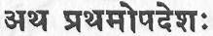

Глава первая

АСАНА

Шлока 1. Приветствие Шиве
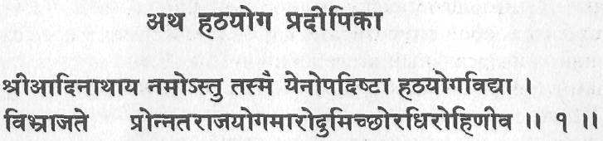
Приветствуем тебя, славного изначального гуру Шри Адинатха, принесшего людям знания хатха-йоги, которые освещают путь наверх для тех, кто желает подняться к наивысшему уровню йоги, к раджа-йоге.
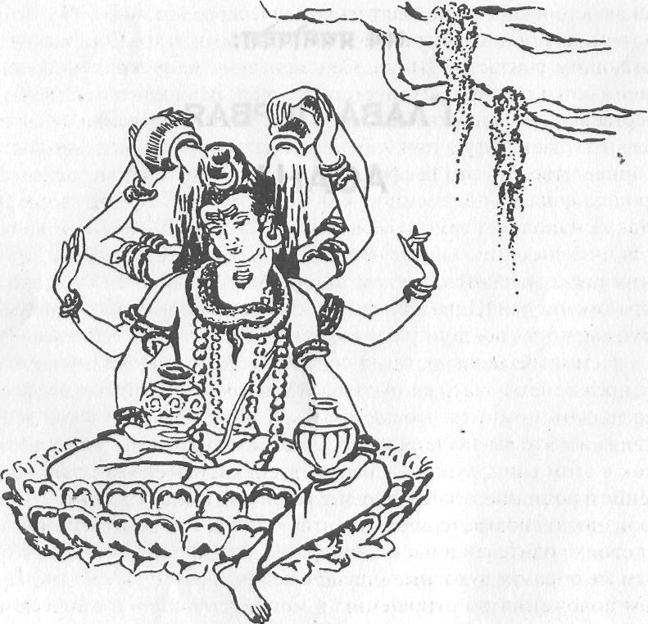
Шри Адинатх — одно из имен, данных Господу Шиве, высшему космическому сознанию. В тантре существуют понятия Шива и Шакти. Шива являет собой вечное сознание космоса, а Шакти представляет собой его созидательную силу. Космическое сознание, или универсальный вселенский дух, известно под многими именами. В философии Санкхья это Пуруша, в Веданте это Брахман. Шиваиты называют его Шивой, вишнуиты — Вишну. Это все одно и то же — первоначальный источник, из которого возникли мироздание и чувствующие существа. Это та сила, которая обитает во всем. Эта сила известна как гуру, потому что, когда появляется понимание его существования, это понимание выводит человека из темноты невежества на свет реальности. Йогическое направление Натх называет эту силу Адинатх, главный учитель или защитник.
Сватмарама, автор этого текста, принадлежал к направлению Натх, поэтому он приветствует Шиву в форме Адинатха. Все без исключения знания исходят из космического сознания. Из этого источника происходит тантра и все ветви йоги, и традиционно излагающим считается Шива. Санскритские манускрипты всегда начинаются с фразы: «Приветствуем тебя, Высшее состояние Существования». Однако «Авадхута Гита», относящаяся к философии Веданты, дает другую точку зрения. Даттатрейя говорит: «Как могу я приветствовать это бесформенное Существование, неделимое, процветающее и неизменное, которое наполняет все это своим Я, а также наполняет самого себя своим Я? Шива, Абсолют, не является ни белым, ни каким-либо другим по цвету. Следствие и причина также являются все тем же высшим Шивой. Я есть, таким образом, чистый Шива, лишенный каких-либо сомнений. О милый друг, как могу я поклоняться своему собственному Я в себе самом?»
Немногие люди достигли подобной стадии эволюции, поэтому, прежде чем начать заниматься духовными практиками, вы всегда должны помнить, что космическая сила управляет всеми действиями и что вы являетесь инструментом этой силы. Запад и Восток в этом единодушны. Сначала вы свидетельствуете свое уважение и почтение, а затем просите вести вас. Когда маленькие дети произносят свою вечернюю молитву, они прежде всего вспоминают своих родителей и наставников, тех, кто защищает их. Подобным же образом духовные ищущие вспоминают о своем смиренном положении по отношению к могущественной космической силе.
В Индии существует древняя традиция простираться или падать ниц перед гуру — символ поклонения ему в его физической или космической форме. Это делается перед началом любой работы, требующей привлечения божественной силы. Это действует подобно санкалпе, решимости, постоянно напоминающей человеку о его конечной цели и назначении в жизни — достичь того же самого совершенного состояния существования.
Такое приветствие гуру и падание перед ним ниц есть не только признание превосходства высшего существа, но и является актом, выполняемым искренне, с чистыми намерениями, включающими в себя предложение ему всего себя с любовью, верой и преданностью. Это называется шраддхой. Когда йог Сватмарама приветствует Адинатха, он признает, что знания, раскрываемые в последующих шлоках (стихах), имеют первоисточником великолепие гуру, а не его собственные персональные достижения. Это скромность, смирение, отсутствие эго или чувства собственного «я», и это чрезвычайно важно для достижения высшего состояния сознания.
Сватмарама далее объясняет, что хатха-йога предназначена для использования в качестве средства подготовки себя к раджа-йоге. Слово «хатха» составлено из двух санскритских корней, ха и тха. Ха означает «луна», а тха — «солнце». Это символическое обозначение пары энергетических сил, присутствующих во всем. Это понятие представляет собой силу разума и прану, или жизненность, жизнеспособность, жизненную силу, которые составляют тело и разум. Луна представляет собой ментальную энергию читты. Это тонкая сила, которая имеет отношение к ментальным слоям. Праническая сила, прана, подобна солнцу; она динамична и активна. Эти две энергии порождают две крайности интроверсии и экстраверсии. И именно практика хатха-йоги позволяет флуктуациям между этими двумя энергиями стать гармоничными и объединиться в одну силу.
В теле имеются специфические пути для канализации этих двух сил. Точно так же, как в электрической цепи имеются специально созданные проводники для проведения потоков положительной или отрицательной электрической энергии, в структуре человеческого тела имеются энергетические каналы. Они известны как нади. Над означает «поток, течение». Ментальная энергия перемещается по каналу ида, который управляет левой стороной тела. Праническая энергия движется по каналу пингала, который управляет правой стороной тела. Положительные и отрицательные воздействия этих энергий приравниваются к действию симпатической и парасимпатической нервных систем. Но, хотя и существует некоторая связь между нади и нервной системой, это не одно и то же.
Если эти две отдельно текущие энергии — прану и читту — объединить, то это создаст соответствующие условия для того, чтобы пробудить кундалини, или духовную энергию, и поднять ее по срединному каналу сушумна. Хатха-йога представляет собой процесс установления совершенного физического, ментального, эмоционального и психического равновесия за счет манипуляции энергиями тела. Именно посредством хатха-йоги человек может подготовить себя к высшему духовному переживанию.
Все существо человека, начиная с физического тела, должно быть очищено и укреплено таким образом, чтобы оно могло действовать как среда, посредник для проявления высшей космической силы. Система хатха-йоги была поэтому разработана для преобразования грубых элементов тела таким образом, чтобы они могли получать и передавать много более тонкой и более мощной энергии. Если тело не подготовлено для этих высших форм энергии, это будет подобно тому, что электрический ток напряжением 200 вольт подается в устройство, которое предназначено для потребления тока напряжением шесть вольт. Это устройство определенно «перегорит». Таким образом, хатха-йога систематически подготавливает тело, разум и эмоции, чтобы не возникло трудностей, когда ищущий будет подвергаться переходу в высшие состояния сознания.
Традиционно хатха-йога состоит всего лишь из шести крий, известных как шаткармы. Это практики дхоути, басти, нети, тра-така, капалабхати и наули. Позже хатха-йога также включила в себя асану, пранаяму, мудру и бандху, а шаткармы практиковались впоследствии продвинутыми практикующими. При помощи этих практик сознание может быть поднято до более высоких уровней без необходимости вступать в прямой конфликт с разумом. При помощи хатха-йоги вы регулируете выделения органов внутренней секреции тела, производство гормонов, дыхание, управляете волнами мозга и течением праны; тогда и разум автоматически становится гармоничным. Хатха-йога является средством, а раджа-йога — это цель. Хатха-йога — это лестница, ведущая к раджа-йоге. Когда сад-хака (практикующий) достигает стадии раджа-йоги, хатха-йога перестает быть необходимой для него.

Шлока 2. Цель хатха-йоги
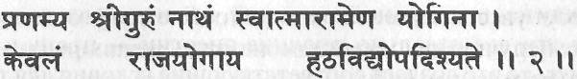
Распростершись сначала перед гуру, йог Сватмарама передает знания хатха-йоги только ради высшего состояния йоги (раджа-йоги).
Простираясь сначала перед гуру, йог Сватмарама указывает на то, что он является всего лишь инструментом для передачи знаний, которые должны быть сообщены ищущим. Подчеркивается также, что хатха-йога должна практиковаться для единственной цели — подготовки себя к наивысшему состоянию раджа-йоги, то есть к самадхи.
Первоначально садхака практиковал хатха-йогу в течение многих лет, чтобы подготовить себя к пробуждению кундалини или, говоря языком раджа-йоги, для переживания самадхи. За последние пятьдесят лет, однако, при оживлении йоги на Западе, эта реальная цель хатха-йоги, как кажется, была упущена из виду или даже была полностью забыта. Сегодня йога в основном практикуется для улучшения или восстановления здоровья, для уменьшения стрессов, для предотвращения старения тела, для построения сильного и красивого тела. Хатха-йога действительно выполняет эти функции, но следует иметь в виду, что все эти задачи — определенно не ее основная цель.
Когда человек практикует техники хатха-йоги, его физические и ментальные возможности начинают развиваться и в большей степени проявляться. Мы знаем, что человек использует возможности своего мозга всего лишь на одну десятую. Это означает, что девять десятых его возможностей лежат дремлющими, ожидая приведения их в действие. Наука называет дремлющий мозг «областью безмолвия». Об этой области известно очень мало, но неврологи утверждают, что она имеет отношение к психическим способностям человека. После длительной и усердной практики йоги психический потенциал практикующего проявляется, возможно, в виде ясновидения, яснослышания, телепатии, способности к телекинезу, психического здоровья и так далее. Эти способности называются сиддхами, или совершенствами. Некоторые люди относятся к ним как к великим достижениям, но они являются всего лишь временными явлениями, которые могут даже задержать дальнейший духовный прогресс. Целью всех йогических садхан является обнаружение и переживание универсального вселенского духа внутри себя, и если потворствовать этим сиддхам и получать от них удовольствие, то они могут увести человека от конечного высшего переживания. Их, поэтому, лучше игнорировать, поскольку они не являются желаемым плодом хатха-йоги.
Хотя регулярные занятия хатха-йогой могут принести много удивительных изменений и желаемых результатов, необходимо никогда не забывать, что это всего лишь побочные результаты. Хатха-йога не изучается ради самой себя, ради лечебных целей или ради достижения мирской или психической силы, и это то, что каждый практикующий ее всегда должен иметь в виду.

Шлока 3. Концепции препятствуют реализации раджа-йоги
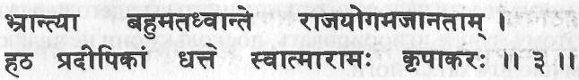
Люди неспособны достичь высшего состояния раджа-йоги вследствие затуманенности (темноты), порождаемой различными идеями и понятиями. Сватмарама, исполненный состраданием, предлагает хатха-йогу, которая подобно факелу, рассеивает этот туман.
Есть поговорка: «Сколько мудрецов, столько мнений». Наивысшей целью в йоге является достижение состояния кайвалья са-мадхи — точки, в которой имеет место кульминация раджа-йоги. В конечном счете все духовные практики и разветвления йоги ведут к этому состоянию, но к достижению этой цели существует столько путей, сколько есть людей в мире. Если мы будем верить, что каждый из этих путей применим к нам самим, и пытаться следовать каждому из них, то мы никогда не достигнем конечного переживания.
Индивидуальные методы каждого конкретного человека должны быть систематическими. Независимо от того, что человек практикует — карма-йогу, бхакти-йогу, крийя-йогу, джняна-йогу, дзэн-буддизм или любую комбинацию нескольких различных техник, — он должен иметь упорядоченную систему техник и должен следовать этой системе от начала до конца, без каких-либо отклонений и без попыток обращаться к другим системам или гуру на своем пути. Вера в одну систему, следование ей в течение некоторого времени, а затем смена ее ради какой-либо другой системы никуда не ведут.
Йог Сватмарама предлагает людям хатха-йогу, так что они могут быть ведомы по гарантирующему успех пути. Следует отметить слово «предлагает», или крипакара. Крипа означает «благословение», а благословение может быть дано только тем, кто достиг определенного духовного состояния. Можно сказать, что хатха-йога приходит в форме «спасительного благоволения» к тем, кто ковыляет в темноте. Сватмарама не проповедует и не пропагандирует что-либо, а смиренно показывает путь, по которому, возможно, будет более легко идти среднему человеку, для того чтобы приблизиться к раджа-йоге.

Шлока 4. Первые хатха йоги: Матсиендранатх и Горакхнатх
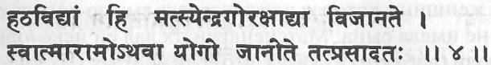
Йог Матсиендранатх знал хатха-йогу. Он дал ее Горакхнатху и другим, и их милостью автор (Сватмарама) тоже узнал ее.
В этой и в следующих четырех шлоках йог Сватмарама показывает линию передачи хатха-йоги. Горакхнатх, который, по всей вероятности, был гуру Сватмарамы, принадлежал очень известному йогическому направлению, называемому Натх пантх. Натх — это общий термин, означающий «учитель», «мастер». Членов направления Натх обычно называли канпхата-йогами. Канпхата означает «расщепленные уши», что имеет отношение к уникальной йогической практике прокалывания ушного хряща для вставления огромных сережек.
Считается, что направление Натх возникло в середине седьмого века, когда влияние учения тантры превалировало во всей Индии, а йога ассоциировалась с черной магией и волшебством. Направление Натх было создано для спасения общества от тех отвратительных практик, которые выполнялись от имени духовности.
Имеется много интересных историй о том, как первоначально сформировалось это направление. Одно из общепринятых верований заключается в том, что для предотвращения падения духовности Вишну и Махеш воплотились в Горакхнатха и Матсиендранат-ха, чтобы распространить откровения йоги.
Хотя Адинатх, который возглавляет линию Натхов, был, возможно, йогом, предшествовавшим Матсиендранатху, он обычно идентифицируется с Шивой, и при наличии его имени во главе списка можно было утверждать, что происхождение учения прослеживается вплоть до величайшего из йогов, которым является Господь Шива.
В соответствии с историей, описанной в Пуранах, в то время, когда Господь Шива посвящал Парвати в секретные садханы йоги и инструктировал ее, они стояли на берегу моря. Большая рыба подслушала все, что он сказал, а от этой рыбы родился всезнающий Матсиендранатх. Поэтому его имя звучит как Матсья-индра, или «господин из рыбы».
По поводу рождения Горакхнатха также имеется много историй. Говорят, что когда Матсиендранатх скитался, прося подаяние, он встретил женщину, которая пожаловалась ему по поводу своего горя — она не имела сына. Матсиендранатх дал ей некоторые чудесные пилюли (вибхути) и сказал, что если она съест их, она получит сына. Женщина не стала есть пилюли, что он дал ей, а выбросила их на кучу коровьего помета. Через двенадцать лет, когда Матсиендранатх снова проходил через ту же деревню, он зашел навестить ребенка. Женщина рассказала йогу, что она сделала, и он попросил ее привести его на то место, где она выбросила вибхути. Он позвал по имени: «Горакхнатх», и тут же из кучи коровьего помета возник излучающий сияние двенадцатилетний мальчик.
Горакхнатх стал преданным учеником Матсиендранатха, а позже стал распространителем хатха-йоги и основателем учения Натх. Он был превосходным гуру, совершившим, согласно преданию, множество чудес. Члены общины Натх пользовались большим уважением из-за их суровых практик, аскетичной жизни и владения многими совершенствами (сиддхами).
Влияние йогов направления Натх ощущалось во всем древнем мире. Великие йоги этого направления путешествовали по Персии, Афганистану и по всему Среднему и Дальнему Востоку. Их влияние ощущалось также во всей Индии и в Непале, особенно в окрестностях Горакхпура и границы с Непалом. Даже в наши дни в Индии можно найти йогов направления Натх, хотя немногие из них имеют такую же репутацию оригинальных мастеров и учителей.

Шлоки 5-9. Родословная махасиддхов
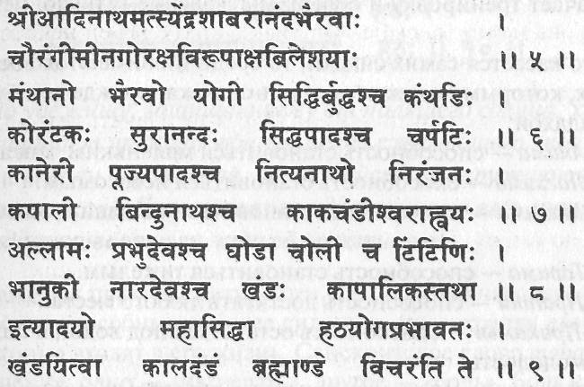
(5—8) Шри Адинатх (Шива), Матсиендра, Шабара, Анандабхайра-ва, Чауранджи, Мина, Горакша, Вирупакша, Вилешайя, Мантхана, Бхайрава, Сиддхи, Буддха, Кантхади, Корантака, Сурананда, Сид-дхипада, Чарапати, Канери, Пуджьяпада, Нитьянатх, Нираньян, Капали, Биндунатх, Какачандишвара, Аллата, Прабхудева, Гходачо-ли, Тинтини, Бхануки, Нарадева, Кханда, Капалика.
(9) Этимахасиддхи (великиеучителя), победив время (смерть), странствуют по вселенной.
Эти махасиддхи, выполнив цель йоги, освободили себя от цикла рождений и смертей в физическом мире. Они являются дживан-муктами, то есть существами освобожденными, но все еще воплощенными в теле, они освободились, будучи ограниченными пракрита — материальной стороной вселенной. Их воля достаточно сильна, чтобы дать им возможность делать что угодно, где угодно и в любое время. Это одно из преимуществ пребывания за пределами ограничений времени и конечного пространства.
Махасиддхи являются великими существами, достигшими силы посредством совершенства садханы. На санскрите слово сад-хана означает «практиковать», поэтому человек, занимающийся практиками, называется садхакой. То, что он практикует, известно как садхана. Объект практики известен как садхья, а когда садхана становится «более зрелой», каждый соответствующий ей положительный результат (совершенство) называется сиддхи. Часто слово «сиддхи» интерпретируется в значении психического достижения, но, согласно раджа-йоге, оно означает совершенство ума, а садха-на означает тренировку и совершенствование грубого, незрелого ума.
Что касается самих сиддхи, то среди них имеются восемь основных, которыми должен овладеть садхака, прежде чем будет назван сиддхой:
- Анима — способность становиться маленьким, как атом.
- Лагхима — способность становиться невесомым.
- Махима — способность становиться большим, как вселенная.
- Гарима — способность становиться тяжелым.
- Прапти — способность достигать любого места.
- Пракамья — способность оставаться под водой и сохранятьтело и молодость.
- Вашитва — контроль над всеми объектами, органическими и неорганическими.
- Ишатва — способность по желанию создавать и разрушать вещи.
Махасиддха становится вездесущим и всемогущим, поскольку он очистил и усовершенствовал функционирование своих физического и пранического тел, овладев хатха-йогой, и вышел за пределы обычных ограничений ума, перейдя на путь раджа-йоги. Для человека, погруженного и вовлеченного в обычный ум, каким мы знаем его, такое понятие, как преодоление барьеров времени и пространства, кажется невозможным. Ум человека имеет свои ограничения и никоим образом не является совершенным и непогрешимым. Однако, как утверждается в «Йога-сутре» Патанджали, несовершенный ум может быть сделан более совершенным и эффективным за счет практики садханы.
Современные ученые признают тот факт, что человек использует только одну десятую всей силы своего мозга. Если вы оцените, сколько сделал человек в области науки, технологии и т.п., используя только одну малую часть своего мозга, то вы сможете получить некоторое представление о том, сколь многое возможно при развитии остальных девяти «безмолвных» частей мозга. По мере расширения мозга его сила увеличивается и превосходятся все физические барьеры.

Шлока 10. Три типа боли, или тап
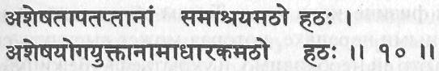
Подобно убежищу, защищающему от палящего солнца, хатха-йога защищает практикующего её от сжигающего зноя тапы (три типа боли — духовная, от воздействия окружающей среды и физическая). Как черепаха поддерживает весь мир, так и йога поддерживает тех, кто её практикует.
Благодаря практике хатха-йоги все существо человека становится более способным и более сильным, предохраняя его от болей, которые входят в его жизнь. Санскритское слово тапа имеет два значения: одно — «нагревать», другое — «боль». Боль сама по себе является некоторым типом тепла. Она воздействует на человека и нагревает его ум, эмоции и физическое тело. Боль бывает трех типов: адхьятмическая, духовная боль, адхидевическая, природная боль, и адхибхаутическая, физическая боль.
Пока мы ощущаем отделенность от нашей истинной сущности, мы всегда будем страдать духовно. Адхьятмическая тапа — это боль, которая обязана своим происхождением жизни без постижения своей внутренней сущности, и здесь существенным является то, что мы прилагаем усилия к тому, чтобы иметь более чистое переживание. Боль, привнесенная внешними обстоятельствами, также является неизбежной. Течение природных явлений всегда приносит с собой некоторые климатические или геологические неуравновешенности, такие как потопы, засухи, землетрясения, ветры, штормы и так далее, которые влияют на уравновешенность функционирования человеческого тела и, в общем случае, вносят возмущения в нормальное течение жизни. Эти явления влияют на бизнес человека, на урожай и на многое другое. Кроме того, имеется еще и физическое страдание. Природа непрерывно подвергает тело испытаниям, иногда переизбытком бактерий, иногда несчастными случаями, иногда ментальными или эмоциональными шоками. Существенно поэтому, что занимающиеся хатха-йогой подготавливают себя не только физически, но также ментально, эмоционально и психически, чтобы быть в состоянии противостоять этим трем типам внешних воздействий.
Тело и ум должны быть структурированы таким образом, чтобы оставаться неподверженными мирским обстоятельствам окружающего их физического мира. Таким образом, тело и ум становятся подобными черепахе, которая может высунуть свои конечности, когда это ей необходимо, и укрыться в убежище своего панциря в случае угрозы опасности. Ее конечности являются символами внешних органов чувств, которые должны выдвигаться наружу в случае необходимости; но по нашей команде они могут убираться внутрь и не подвергаться воздействию событий внешнего мира. Чтобы совершенствовать это качество, Сватмарама советует нам практиковать хатха-йогу, потому что именно она дает такую силу и контроль над телом и умом.
Символ черепахи весьма существенен. Мы знаем, что утверждается, что мир покоится на черепахе. Это эмблема долготерпения. Согласно мифологии индусов, когда началось распадение вселенной на части, земля потеряла свою опору и ей грозило разрушение. Господь Вишну пришел на помощь и проявился в форме черепахи, поддерживающей на своей спине землю. Таким образом земля была спасена.
Конечно, эту легенду не следует воспринимать буквально. Это объяснение того, что случилось в процессе созидания и эволюции вселенной, как во внутреннем, так и во внешнем плане, и в процессе движения обратно, к центру существования. По мере того как сознание человека перемещается все ближе к реальному «я», от поддержки которого зависит ум, органы чувств и чувственный мир становятся все менее подверженными влиянию извне. Если ум полностью растворяется, не имея чего-либо, на что можно опираться, сознание может проваливаться в пустоту. Когда сознание перемещается в более высокие состояния, должны сохраняться тело и ум. Органы чувств должны быть обусловлены таким образом, чтобы «убирать» и «выдвигать» их по желанию. Представление о Вишну соответствует тому аспекту существования, который присоединяет прану и сознание к физическому телу, или творению.
Согласно трактату «Тантрараджа Тантра» существуют четыре типа курм, или черепах, известные как пара, дешагата, грамага и грихага. Пара-курма — это та, которая поддерживает землю, деша-гата-курма поддерживает страны, грамага — деревни, а грихага — отдельные дома. В шлоке 88 этого трактата говорится: «Тот, кто делает джапу без знания курмастхити (позиции курмы), не только не получит плодов, но и встретится с разрушением».
Для того, чтобы испытать более высокие или более чистые состояния существования и все же сохранить тело и ум в этом грубом царстве таким образом, чтобы сознание могло возвращаться в них, мы должны быть приготовлены к этому. Тело и органы чувств должны тренироваться таким образом, чтобы сознание могло выходить из них и снова возвращаться назад для продолжения экспериментов с органами чувств. Хатха-йога — это процесс, посредством которого тело становится подобным черепахе, так что его внешние формы не являются местом воспроизведения болезней и дисгармонии, а, скорее, защитным укрытием.

Шлока 11. Чтобы быть успешной, садхана должна держаться в секрете
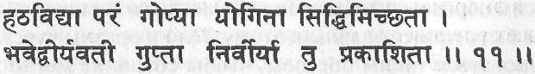
Хатха-йога является величайшим секретом йогов, желающих достичь совершенства. И действительно, чтобы быть плодотворной, она должна держаться в секрете; раскрытая, она становится бессильной.
Эта шлока является типичной для любого йогического учения (шастры), излагающего высшее знание; то есть наука должна сохраняться для самого себя. Все, что садхака приобрел или достиг за период садханы, должно быть его личным делом. Это может показаться несколько выходящим из контекста данной книги, поскольку сама она раскрывает секреты практики, но на самом деле, когда вы будете обучаться под руководством гуру, вы поймете, что Сватма-рама сформулировал лишь голую суть руководства асанами и всем остальным, так что полная наука хатха-йоги еще будет требовать участия человеческого фактора, учителя.
Первоначально гуру Горакхнатх написал многое о хатха-йоге в форме прозы и поэзии. Традиционно шастра (учение) должна была быть написана на санскрите, местные диалекты не принимались в качестве подлинных текстов учения. Поэтому Сватмарама продолжает оригинальную работу Горакхнатха. То, что изложено здесь, является системой хатха-йоги с очень небольшим количеством разъяснений. Для практикующего оставлена возможность выяснить у своего гуру, что она в действительности подразумевает.
Сватмарама не пропагандирует совершенства конкретной садханы, он только излагает систему и описывает в общих чертах правильные методы практики. Ваша конкретная садхана — это дело ваше и вашего гуру. Когда вы овладеете своей садханой, результатом будут сиддхи, или совершенства, и все, что вам удастся совершенствовать в себе — это ваше собственное достижение и то, чем позволил вам стать ваш гуру.
Горакхнатх обычно говорил своим ученикам, что хатха-йога представляет собой науку тонкого тела. Это средство, посредством которого можно контролировать энергию тела. Он говорил, что хатха является средством для контроля двух основных энергетических каналов, по которым текут потоки положительной и отрицательной энергий.
Эта положительная/отрицательная природа энергии имеет место в каждой части нашего существа. Хатха-йога не только вносит баланс в энергию, но и уравновешивает двойственность ума, устанавливает равновесие между низменной натурой и более высоким умом, а также между индивидуальной душой и универсальным вселенским духом. Она оперирует понятиями личного «я» и атмы, поэтому для полноты картины больше ничего не нужно.
В труде «Шива Самхита» утверждается, что практикующий должен держать свою практику в секрете, «как целомудренная жена держит в секрете свои интимные отношения с мужем». Это способствует укреплению любви между мужем и женой. Аналогичным образом, если вы уважаете свою собственную возлюбленную, чистую атму, то то, какими переживаниями и силой вы были вознаграждены, является вашим личным делом и должно совершенствоваться в частном порядке.
Это чисто логический и научный процесс. Если в вашей комнате ночью зажжен маленький светильник, то вся комната освещена. Если вы вынесете этот светильник наружу, во внешнее пространство, то свет будет поглощен ночью и впитается в темноту. Тот же самый принцип применим к способностям, приобретаемым посредством садханы. Эти способности могут осветить ваше собственное сознание, но, выставленные напоказ и растворенные в обширности внешнего мира, они теряют свою силу.
Садхана подобна семени, а сиддхи подобны цветам. Если вы хотите, чтобы семена дали ростки, вы должны оставить их в почве. Если вы выкопаете их, чтобы показать своим друзьям и соседям, как они прогрессируют, они больше не будут расти, они умрут. Подобным же образом сиддхи — момент прорастания вашей садханы. Если вы хотите вырастить полностью расцветшее осознание атмы, вы должны будете правильно вести себя. Садхана — это не урок биологии, на котором вы можете выкопать растение, чтобы исследовать его корни. Садхана подразумевает рост вашего собственного духа, это процесс, аналогичный процессу зарождения человека. Когда плод растет в утробе, мы не можем вмешаться в промежуточные стадии его развития, мы должны ожидать конечный продукт.
Если хранить садхану и каждую из достигнутых сиддхи под некоторым покровом, то это будет иметь мощный психологический эффект. Если вы рассказываете о своих достижениях и демонстрируете их, чувство «я», или эго, становится очень острым. «Я» достиг, «я» имел это переживание, «я» могу делать это. Если вы хотите пережить космическое сознание, то эго, или ахамкара, является величайшим барьером для этого. Сиддхи никогда не остаются у человека надолго, они не являются постоянными качествами. После некоторой стадии эволюции они исчезают. Если вы ассоциируете себя с ощущением, что «я» преуспел в том или в этом, то вы ожидаете от себя, что вы будете в состоянии совершать великие подвиги; другие люди тоже будут ожидать того же самого. Вы будете жить для того, чтобы удовлетворять ожиданиям других людей, иначе они перестанут думать, что вы великий человек. Как вы справитесь с ситуацией, когда в один прекрасный день сиддхи покинут вас? В духовной жизни очень важно держать свое эго под контролем.
Большинство великих святых и сиддхов (совершенных личностей), обладающих большими способностями, редко демонстрируют их. Только люди, очень близкие к ним, знают об их величии. Многие сиддхи, которые демонстрировали свои способности, подвергались преследованиям, например Иисус Христос. Поэтому в этой шлоке — для вашего блага и для блага других — говорится, скорее в качестве предупреждения, а не совета, что садхана и сид-дхи должны держаться в секрете.

Шлока 12. Место для практики
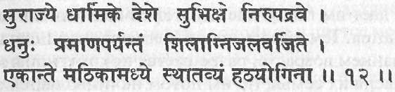
Практикующие хатха-йогу должны жить одиноко в уединенном жилище и выполнять упражнения вместе, имеющем в длину размер лука (полтора метра), лишенном опасностей, связанных с камнепадами, огнем или водой. Место должно быть расположено в хорошо управляемом и добродетельном королевстве (стране, городе), где легко получить хорошую милостыню.
Здесь йог Сватмарама дает контуры идеальной ситуации для садханы хатха-йоги и того, как садхака (практикующий) должен обустроить свое жилище. Мы должны помнить, однако, что в дни йога Сватмарамы вся структура общества и образ жизни существенно отличались от того, что мы имеем сейчас. Сомнительно, чтобы в наши дни все еще существовали истинно «правильные» страны, так что очень немногие страны пригодны для практик, способствующих росту духовных возможностей человека. Под воздействием современной политики все в большей степени заинтересованы в делании денег и в приобретении власти и престижа. Одна только Индия, кажется, является той страной, которая благоприятствует духовному росту и продолжает традиции подавания милостыни. Хотя британские власти очень старались уничтожить эту традицию, Индия все еще является домом для духовно жаждущих и духовно просветленных душ и продолжает питать своих детей.
В традиции древней Индии жизнь человека была разделена на четыре различные стадии, которые назывались ашрамами. Первая ашрама относилась к периоду жизни до двадцати пяти лет и была известна как брахмачарья ашрама. В этой ашраме ребенок отправлялся жить вместе с гуру в духовном сообществе, где он получал образование, изучая как мирские, так и духовные предметы. Затем, в возрасте от двадцати пяти до пятидесяти лет, человек вступает в грихастха ашраму, в которой он женится и живет семейной жизнью. В возрасте от пятидесяти до семидесяти пяти он проходит через ванпрастха ашраму, когда он и его жена разрывают все семейные связи и живут одиноко в лесу или в джунглях, изолированные от общества. После семидесяти пяти пара разделяется и каждый из них принимает санньясу.
В санньяса ашраме человек свободен от общества и не зависит от его законов и установлений. Общество, однако, заботится о сан-ньясинах и дает им пищу, одежду и кров над головой, если они в этом нуждаются. Тем людям, которые имеют склонность к саннья-се в более раннем возрасте, разрешается покинуть общество, если с этим согласна их семья, но им потом не позволяется снова вернуться в структуру общественной жизни.
Традиция четырех ашрам была разработана для систематического эволюционирования сознания человека, и в те времена общество уважало людей с духовными устремлениями и заботилось о них. Создавались ашрамы, так что мужчины и женщины, посвятившие свою жизнь духовному росту и санньясе, могли жить в благоприятной обстановке вдали от общества. Те, кто не мог принять такой образ жизни, проявляли свое уважение к подобным людям тем, что предлагали для поддержания санньясинов все, что могли. Поэтому долгом любого домохозяина было давать бхикшу, или милостыню, тем свами (монахам), которые приходили к ним за пищей.
Соотнося рекомендации Сватмарамы с нынешними днями, следует отметить, что наиболее важным фактором является окружающая обстановка. Он рекомендует, чтобы садхака жил один и в удалении от других людей. Давайте будем практичными с точки зрения современности и предположим, что человек, который планирует предпринять интенсивную садхану, должен проживать в месте, которое расположено на удобном с точки зрения проезда расстоянии от шума и загрязнений промышленности и от толчеи и суеты переполненных городов. Атмосфера должна быть спокойной, мирной и чистой, свободной от опасности камнепадов, огня и воды, землетрясений, вулканов, оползней, лесных пожаров, наводнений, болот и т.п. Геологические и климатические условия должны быть благоприятными для здоровья и садханы, а почва должна быть пригодной для выращивания урожая.
Окружающая среда играет решающую роль в своем влиянии на результаты садханы. Если садхана осуществляется в возмущающей атмосфере и посреди отрицательных вибраций, то слишком много энергии рассеивается просто в попытках воспрепятствовать отрицательным воздействиям. Тело и ум весьма чувствительны к отрицательным воздействиям — гораздо легче подпасть под их влияние, чем преодолеть их. Положительное же окружение само по себе заряжает человека энергией, вдохновением и желанием прилагать усилия в поисках духовного просветления. Находясь среди людей, которые руководствуются в основном амбициями и которые, стремясь к богатству и власти, будут толкать вас вниз при каждой удобной возможности, трудно будет держать голову над водой, не говоря уж о каком-либо существенном прогрессе в садхане. Таким образом, для садхаки важно найти спокойное и чистое место вдали от материалистических и загрязненных городов.
В шлоке рекомендуется практиковать в месте размером в полтора метра, где нет никаких посторонних предметов, о которые можно было бы удариться. Для накопления духовных вибраций практикующий должен заниматься в одном и том же месте каждый день. Йогами выработано много рекомендаций для практикующих; все они являются всего лишь продуктом здравого смысла и логических рассуждений, а не правилами, которым обязательно следует подчиняться.

Шлока 13. Место для практики
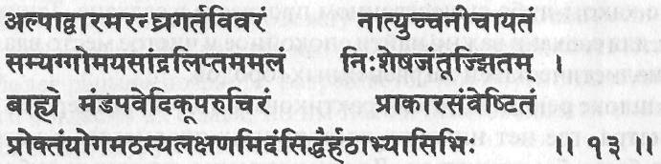
Вот описание помещения йога, как это предписано сиддхами для практикующих хатха-йогу. Помещение для садханы должно иметь маленькую дверь, быть без окон, отверстий и щелей и не быть слишком высоким или слишком низким. Оно должно быть чистым, хорошо обмазанным коровьим навозом, в нем должны отсутствовать животные и насекомые. Снаружи помещения должна быть открытая платформа с крытой соломой крышей; рядом должен быть родник или колодец; место должно быть окружено стеной (забором). Внешний вид помещения должен быть приятным.
При рассмотрении указаний по устройству помещения для занятий йогой мы должны не забывать, что они были, вероятно, идеальными для того конкретного времени и для тех климатических условий. Нет необходимости говорить, что если мы планируем создать место для садханы сейчас, то мы должны будем как-то приспособиться к современным обстоятельствам и средствам. В качестве основного руководства, однако, мы будем использовать описание Сватмарамы.
Существенно то, что Сватмарама говорит, что помещение должно быть простым, чистым, практичным и очень естественным. «Иметь маленькую дверь» нормально в стране, где рост людей не превышает пяти с половиной футов, но некоторые европейцы имеют рост шесть футов и более, так что для них должны делаться соответствующие их росту двери. Помещение «без окон, отверстий и щелей» рекомендовалось, по-видимому, для того, чтобы воспрепятствовать проникновению в помещение для садханы насекомых, крыс и других животных. Сегодня, однако, окна могут иметь сетку от насекомых, так что нет никакого вреда, чтобы иметь одно или два окна, снабженных занавесками. «Отсутствие окон» может быть все-таки рекомендовано, чтобы помещение было более темным, что в большей степени способствует направленности внутрь сознания и ума. Окно может быть сильным отвлекающим фактором, поскольку внимание садхаки может часто переноситься на вид за окном и на происходящие там внешние события. Комната для садханы не должна быть ни слишком низкой, ни слишком высокой, поскольку, если она будет слишком высокой, ее трудно будет содержать в чистоте, а если она будет слишком низкой, то это будет затруднять упражнения и циркуляцию воздуха.
Рекомендация того, что помещение для садханы должно быть чистым, применима в наши дни в той же мере, в какой она была применима в дни Сватмарамы. Если в чистоте и незагрязненности следует держать ум, то то же самое существенно и для окружающей обстановки. Даже ежедневная уборка помещения способствует очищению ума. Сама мысль об использовании коровьего навоза может оказаться шокирующей для уроженца Запада, но это хорошо известная традиция в Индии. Даже в наши дни в деревнях многие дома имеют полы из утрамбованной земли. Каждое утро женщины убирают свои жилища и протирают полы свежим коровьим навозом, смешанным с небольшим количеством воды. Коровий навоз обладает отличными дезинфицирующими и бактерицидными свойствами. Действительно, что такое коровий навоз? Переваренная трава и выделения секреторных органов коровы. Важно, что он является естественным дезинфицирующим средством, он не содержит никаких вредных химических веществ и не выделяет газы, которые бы портили воздух. Кроме того, он дешев. Природа снабдила нас всем, но мы забыли о простоте жизни.
В помещении для садханы «должны отсутствовать насекомые и животные». Во время садханы нет ничего более отвлекающего, чем комары, мухи или другие летающие и ползающие насекомые. Кроме того, некоторые комары переносят малярию, а многие насекомые больно жалят и вызывают сыпь на коже. В помещении не должно быть животных, поскольку они могут быть большим отвлечением, требуя заботы, пищи и дополнительных мыслей, которые могут отвлечь практикующего от садханы. В частности, если вы новичок в садхане, то ваш ум всегда ищет поводы прекратить практику, так как он возмущается необходимостью концентрироваться на одной конкретной точке в течение длительного периода времени. Он всегда будет препятствовать вам подойти более близко к предмету медитации. Насекомые и животные наверняка будут хорошим поводом для ума, чтобы отвлечься и перенести внимание на внешние объекты, так что садхака должен определенно избегать этих проблем.
«Открытая платформа с крытой соломой крышей» рекомендуется, по-видимому, в качестве места для садхаки в летние месяцы, когда слишком жарко, чтобы практиковать (особенно пранаяму)
в помещении. Она может использоваться также для сна. В Индии большинство людей предпочитают спать вне помещения, поскольку так прохладней и ближе к природе.
Сватмарама не обходит своим вниманием необходимость родника или колодца. Источник свежей воды важен не только для здоровья. Практикующему хатха-йогу нужна чистая вода для его ежедневных очистительных процедур, а также для питья, омовений, туалета, приготовления пищи и т.д. Нети, дхоути и кунджал требуют свежей воды, и если вы можете избегать использования хлорированной и фторированной воды, то эти техники будут намного более эффективными.
Другой причиной того, что около дома должен быть источник воды, является то, что в случае, когда йог должен будет совершать к реке долгие и утомительные прогулки за водой, он будет терять слишком много времени и энергии. Сватмарама дает инструкции для интенсивной садханы хатха-йоги, и поэтому придает большое значение минимизации внешних отвлекающих факторов и сохранению жизненной энергии, необходимой для путешествия внутрь.
Если практикующий живет в джунглях или в каком-то другом удаленном от людей месте, то окружающие стены будут охранять от хищных, особенно диких животных. Кроме того, если убежище практикующего будет заключено в стены, то духовные вибрации и магнетические силы будут удерживаться в них, а внешним отрицательным воздействиям будет не так легко проникнуть внутрь. Таким образом может быть сохранена мирная атмосфера садханы.
Все эти рекомендации давались йогам, которые уже встали на духовный путь и, скорее всего, уже столкнулись с ловушками и проблемами, встречаемыми в садхане. Следует понимать также, что все эти рекомендации имеют и эзотерическое значение. Они указывают, как садхака должен структурировать себя и свой ум. Ум должен быть защищен от внешних воздействий, а тело должно обладать хорошими защитными механизмами. Ум и тело должны держаться в чистоте, простоте и умеренности. Тогда они будут совершенствовать свои духовные вибрации и условия будут благоприятствовать проявлению атмы. Структура жилища практикующего является внешним символом его собственного «я» и того, что будет достигнуто посредством практики. Поэтому садхака должен стараться жить настолько просто и настолько самодостаточно, насколько это возможно. То, чем он владеет, должно быть минимальным, а все его окружающее должно быть всегда в порядке и чистым. Тогда он будет иметь меньше ментальных отвлечений и беспокойств и вся его энергия сможет быть направлена на духовное раскрытие.

Шлока 14. В практике садханы следует избавиться от излишнего умствования и выполнять указания гуру
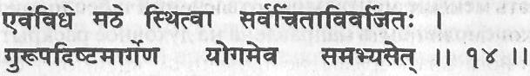
Таким образом, проживающий в уединенном месте и освободившийся от мыслей (излишнего умствования), йог должен практиковать под руководством гуру.
«Проживающий в уединенном месте и освободившийся от мыслей» означает, что, обитая в месте, благоприятном для духовных вибраций, ум будет свободен от ненужных мыслей, порождаемых обществом и современным образом жизни. В обычных условиях ум никогда не сможет обходиться без мыслей. Сватмарама утверждает, что ум должен быть избавлен от всех мыслей, не имеющих отношения к духовной жизни. Заботы и беспокойства, связанные с семейной жизнью и бизнесом, во время садханы должны быть устранены, поскольку эти возмущения влияют на способность к концентрации.
Естественной тенденцией ума является муссирование прошлых событий и рассуждения о будущем, но эту тенденцию следует контролировать. Ум должен быть сконцентрирован непосредственно на том, чем в данный момент занимается садхака, и должен удерживаться в настоящем, а не в прошлом или будущем. Существует постоянная и привычная умственная болтовня, которая должна быть сведена к нулю, и для этого очень полезна практика антар моуна (внутреннее молчание).
Недисциплинированный ум подобен шумному ребенку, который все время рассказывает какие-то истории и непрерывно отвлекает вас от вашей садханы. Если вы работаете в своем кабинете, вы не позволяете детям входить туда и беспокоить вас; то же самое имеет место и при практиковании садханы. Когда ум насилуется нежеланными и неуместными мыслями, вы должны выработать в себе привычку выбрасывать эти мысли из головы до тех пор, пока вы не закончите свою садхану. Это не означает, что те, кто не имеет контроля за своим умом, исключаются из практики. На самом деле большинство людей сегодня страдают от немощи ума, от слабохарактерности. Не так уж много людей действительно контролируют свой ум. На данной стадии эволюции человека ум слаб. Тем не менее, когда-то надо начинать, так что лучше не связывать себя с деятельностью ума; просто выполняйте свои практики, а ум пусть делает то, что ему угодно. Если вы не будете постоянно стараться блокировать и подавлять свой ум, он автоматически начнет подчиняться и концентрироваться.
В дни йога Сватмарамы люди были, по-видимому, более сат-твическими (упорядоченными) по своей природе. Сейчас мы видим, что они имеют свойства либо тамас, либо раджас. Саттвичес-кая личность будет иметь уравновешенный ум, и его садхана будет прогрессировать беспрепятственно за счет читта вритти, или «ментальных модификаций». Однако раджасическая личность будет иметь неугомонный и колеблющийся ум, а тамасическая личность будет иметь тупой и ленивый ум. Так что мы должны идти на некоторые уступки.
Мы должны также помнить, что во времена Сватмарамы большее число людей были в состоянии посвящать садхане всю жизнь или существенную часть жизни. Сегодня практически невозможно для человека порвать все связи с обществом и просто практиковать садхану весь день. Немногие люди могут даже взять месячный отпуск на работе, чтобы уединиться для интенсивной садханы. Это очень желательно, но если это невозможно, то должны быть сделаны дальнейшие модификации рекомендаций Сватмарамы. Мы будем считать, что для среднего человека достаточно иметь уединенную комнату и посвящать садхане ежедневно тридцать минут.
«Йог должен практиковать под руководством гуру». Это, вероятно, наиболее важная часть всего текста. Какие бы тексты по йоге вы ни читали, вы прочтете одно и то же. В книге «Шива Самхита» говорится: «Обретя гуру, практикуй йогу. Без гуру ничто не может быть благоприятным». В «Сканда Пуране» говорится: «Систематичным ступеням йоги можно научиться только от знающего гуру». «Йога Биджа» также говорит, что «тот, кто желает практиковать йогу, должен найти знающего гуру». В «Шрути» написано, что «махатмы раскрывают эти вещи только тем, кто глубоко предан как Богу, так и гуру». Таким образом, гуру является наиболее жизненным элементом садханы.
Гуру — это не просто учитель йоги. Только он может просветить вашу душу за счет яркости сияния своего собственного раскрытого духа. Он отражает блеск вашего духа, и то, что вы видите в нем, есть, в действительности, ваше собственное «я»; гу означает «темнота», а ру означает «свет». Гуру — это тот, кто удаляет темноту и невежество из вашего ума, чтобы обнаружить и раскрыть чистый свет вашего внутреннего сознания. Он может быть знатоком йоги или любой другой науки, а может быть и совершенно неграмотным. С точки зрения ваших духовных переживаний его социальная квалификация не имеет никакого значения. Важным фактором является ваша вера в его слова и ваше послушание; тогда, независимо от того, являются его указания правильными или неправильными, они окажутся полезными для вас.
В науке хатха-йоги выработана специфическая система, которой нужно следовать, и если вы нашли гуру, то он проинструктирует вас, каким образом вам следует выполнять садхану. Это не означает, что ваш сосед будет придерживаться той же самой системы. Ваш гуру знает, как справиться со всеми вашими индивидуальными проблемами. Если никаких препятствий не возникает, хорошо, он может вести вас быстро. Если вы сталкиваетесь с некоторыми проблемами и трудностями, он знает, как вести вас шаг за шагом в полном соответствии с вашей собственной индивидуальной эволюцией.
Мы очень мало знаем о механизмах функционирования нашего тела и практически не осознаем свои ментальные возможности. Сознание подобно айсбергу, у которого мы можем видеть только его надводную часть, и в силу ограниченности своего восприятия мы не можем понять, как йога может способствовать развитию духа из этого грубого тела и из низших уровней сознания. Поэтому, когда мы занимаемся садханой, очень важно для нас иметь руководство того, кто хорошо понимает процесс духовного раскрытия. Для этого подходит только одно существо — гуру.

Шлока 15. Факторы, препятствующие йоге
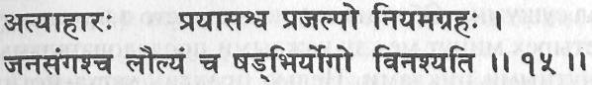
Переедание, излишнее напряжение сил, болтливость, строгое следование правилам, пребывание в компании обычных людей и неустойчивость (переменчивость) ума — эти шесть (причин) разрушают йогу.
В соответствие с учением хатха-йоги существуют шесть основных факторов, которые препятствуют тому, чтобы случилась йога, или единение. В хатха-йоге единение означает объединение двух энергетических сил в теле, то есть пранической и ментальной энергий, текущих по каналам ида и пингала. Обычно эти две силы действуют не одновременно; доминирует или ментальная сила, или жизненная энергия. Хатха-йога представляет собой процесс уравновешивания потоков этих двух различных сил с целью достижения совершенного физического и ментального равновесия и пробуждения сушумны и кундалини. Все разделы йоги занимаются объединением этих двух энергий и направлением их по третьему нади (каналу) — сушумне. Три нади — ида, пингала и сушумна — заканчиваются в аджна чакре, психическом центре, расположенном в области продолговатого мозга и шишковидной железы. Благодаря практике йоги уравновешиваются ида и пингала, активизируется сушумна и пробуждается аджна чакра.
Ида соединена с левой ноздрей и правым полушарием мозга. Пингала соединена с правой ноздрей и левым полушарием мозга. Так же, как правое полушарие мозга управляет левой стороной тела, на праническом уровне ида тоже управляет функциями левой стороны тела. Аналогичным образом пингала и левое полушарие мозга управляют правой стороной тела. Полушария мозга и ноздри чередуют свои функции согласно 90-минутному циклу; точно так же чередуют свои функции ида и пингала.
Ида и правое полушарие мозга активизируют интровертное (направленное внутрь) состояние сознания, ориентацию в пространстве, артистические, творческие и музыкальные способности. Пингала и левое полушарие мозга действуют противоположным образом — направляют сознание наружу. Ваше мышление становится логическим, последовательным, математическим и аналитическим. Ида контролирует подсознательную деятельность, в то время как пингала отвечает за сознание и динамические функции. Когда эти две силы уравновешены и действуют одновременно, активными являются обе ноздри. Это указывает на то, что функционирует канал сушумна. Обычно это имеет место в промежутке от одной до четырех минут между каждыми последовательными девяностоминутными циклами. Целью практик хатха-йоги является увеличение длительности активности сушумны и интенсивности ее потока, а также периода времени, когда обе ноздри работают одновременно. Тогда устанавливается равновесие между физическими и ментальными функциями. Когда ум и тело функционируют несогласованно, негармонично, имеет место разделение между физическим и ментальным циклами, что неизбежно ведет к болезням.
Когда садхака находится в процессе объединения двух противоположных сил иды и пингалы, он должен избегать любой деятельности, которая расходует энергию и отвлекает ум. Одним из основных препятствий йоги (или единения) является переедание. Когда тело переполнено пищей, оно становится вялым, а ум притупляется. Спустя некоторый период времени токсины, вырабатываемые телом, создают запоры, и вся физическая/ментальная система становится заблокированной. Если тело переполнено токсинами и является вялым, какого прогресса в садхане можно ожидать? Любая садхана, которой вы занимаетесь, действует как очищающее средство, так что вы просто будете зря тратить свое время, удаляя из тела эти токсины и болезни. Однако, если вы будете избегать переедания и его последствий, садхана, которой вы занимаетесь, будет способствовать вашему более быстрому прогрессу. Свами Шивананда из Ришикеша и многие другие йоги утверждали, что живот должен быть наполнен наполовину пищей, на четверть водой и на четверть воздухом.
Следующий совет заключается в том, что практикующий йог должен избегать перенапряжения тела и ума. Тяжелый физический труд или интенсивная умственная работа утомляют одну из энергетических систем, что может вести к дальнейшему дисбалансу между двумя энергиями. Практикующие хатха-йогу должны сохранять и накапливать свой запас энергии для духовных целей и не должны расходовать его на совершение ненужных физических или умственных подвигов.
Длительные разговоры рассеивают жизненную энергию и расходуют время, которое лучше бы было использовать для пробуждения внутреннего осознавания. Болтовня с людьми со слабыми моральными принципами, с низким уровнем сознания и с чувственными желаниями не может просветлить вашу душу, скорее их отрицательные вибрации будут плохо воздействовать на вас. Общество других людей и неуместные разговоры определенно отвлекают ум от садханы.
Хотя Сватмарама и дает совет садхаке не придерживаться строгих правил, инструкции гуру должны строго выполняться. Что касается общественных ритуалов и религиозных доктрин, то они совсем не обязательно способствуют духовному прогрессу. Садхана не зависит от общественной морали; ее успех не обусловлен также выполнением религиозных практик. Строгое следование правилам сужает наш ум. Йога предлагает расширить наше сознание, а не ограничить его. Йог должен иметь свободный и открытый ум.
Если вы привыкли принимать холодную ванну каждое утро перед практикой, а однажды у вас не оказалось воды, это не должно беспокоить вас. Примите ванну тогда, когда сможете достать воду. Ваш ум должен быть гибким; вы должны быть в состоянии приспособиться к различным обстоятельствам.
Неустойчивость означает несбалансированный обмен веществ в теле, неспособность сохранять одну и ту же позу требуемое время и переменчивость ума. Очевидно, что в подобных обстоятельствах йога не может быть достигнута. При наличии физического, ментального, эмоционального и психического дисбалансов энергия рассеивается; но если энергия правильно канализирована, то все системы тела становятся стабильными, устойчивыми, и физическая и ментальная уравновешенность и стабильность устанавливаются автоматически. Неустойчивость означает также колебательность и изменчивость силы воли. В один день вы встаете в три часа утра, а на следующий день спите до семи, потому что вам лень вставать. При наличии такой непоследовательности и нерегулярности обеспечен рост дисбаланса тела. Непоколебимый ум и крепкое тело порождают йогу.
Если вы можете жить в уединенном месте, описанном в предыдущей шлоке, то все эти препятствия будут естественным образом избегнуты. Однако, если вам не удается жить в подобном месте, постарайтесь выработать в себе привычку избегать деятельности, которая является бесполезной и расходует ваше время и энергию; направляйте все ваши желания и действия на духовные виды деятельности.
Помимо этих препятствий есть и другие. В книге «Тантрарад-жа Тантра» говорится, что «шестью препятствиями для йоги являются ката (вожделение, похоть), кродха (гнев), лобха (жадность), моха (безрассудная страсть, слепое увлечение), абхимана (зависть) и мада (гордость)». Шесть препятствий из хатха-йоги и шесть препятствий из тантры переплетены и взаимосвязаны между собой. Препятствия из тантры имеют более широкий характер и делают больший упор на проблемы ума.

Шлока 16 (а). Факторы, способствующие йоге
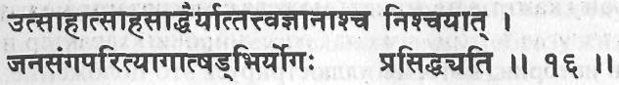
Намерение, упорство, способность различения, непоколебимая вера, бесстрашие и избегание компаний обычных людей — вот шесть (причин), которые принесут успех в йоге.
Для того чтобы преуспеть в йоге, абсолютно необходимо намерение или, иначе говоря, «вдохновляющее отношение». Постоянное вдохновение и наличие идеала достижения совершенства генерируют энергию и помогают поддерживать регулярность практики. Каждый день должен казаться первым днем практики. Между садхакой и его садханой должны быть отношения, подобные отношениям новобрачных. Тогда садхана будет давать вам новые силы и бодрость духа. Это естественным образом порождает упорство и настойчивость.
Независимо оттого, что происходит во внешнем мире — дождь, град или солнце, — ваша садхана должна выполняться регулярно. Огорчены ли вы материальными потерями или обрадованы ценным приобретением, есть в вашей садхане видимые успехи или нет — вы должны продолжать прикладывать все возможные усилия.Даже если вы практикуете уже пятнадцать лет, вы должны продолжать, пока не достигнете конечной цели. На это может потребоваться дополнительно всего один месяц практики, но может уйти и вся жизнь. Каждый эволюционирует со своей скоростью, так что бесполезно сравнивать себя с другими. Независимо от обстоятельств ваше настроение должно быть неизменно оптимистичным.
Способность различения, умение разбираться в жизненных явлениях является третьим компонентом, необходимым для успеха в йоге. Все, что вы делаете, каждый аспект вашей жизни — ваша диета, одежда, компания, материальные потребности, беседы и т.п. — должен способствовать вашей садхане. Если что-то может оказаться вредным для нее, вы должны выбросить это из своей жизни.
Непоколебимая вера в гуру и в предельную истину или реальность является наиболее важным инструментом для садхаки. Если вы сомневаетесь в своем гуру, как вы можете преуспеть в том, чему он учит вас? Если вы потеряли веру в своего гуру, для вас нет никакой надежды преуспеть в йоге. Абсолютная вера во все, что он говорит и делает, — вот единственный ключ, которым можно отпереть дверь к высшему переживанию. Вы можете сомневаться в своих собственных способностях достигнуть этого, но если вы верите в гуру и он скажет вам, что вы можете сдвинуть гору, вы сделаете это.
Есть история, которая иллюстрирует это положение. На маленьком острове жил один отшельник. Он был полностью поглощен идеей достижения божественного сознания и ежедневно практиковал Ишвара-пуджу согласно указаниям своего гуру. Однажды на остров приплыл на лодке очень набожный и религиозный человек и повстречал там отшельника. Когда религиозный человек увидел отшельника, практикующего свою пуджу, он пришел в ужас. Отшельник делал ее совершенно неправильно. Его преданность гуру достигала предельных высот, но его ритуал был поставлен с ног на голову. Религиозный человек проинструктировал отшельника, как правильно практиковать, и тот был искренне благодарен ему.
Религиозный человек отплыл от острова, чувствуя, что сделал доброе дело, но когда он отплыл на несколько сотен метров от берега, он увидел фигуру человека, бегущего к нему над водой. Это был отшельник, и он был очень взволнован. Он сказал встревоженным голосом: «Я в замешательстве. Я не запомнил, как мне делать эту практику — так или эдак». Ошеломленный религиозный человек с ужасом смотрел на стоящего на воде отшельника, а затем, придя в себя, уверил того, что, как бы он ни практиковал, все будет правильным. Отшельник успокоился и пошел по воде обратно на свой остров. Даже если на вашей стороне только вера в гуру и в свою конечную цель, вы наверняка преуспеете.
Для исполнения йоги рекомендуется также бесстрашие — бесстрашие встретиться лицом к лицу с внутренними видениями и реализациями, когда они появятся. Бесстрашие, упорство и вера идут рука об руку. И не только перед лицом внутренних испытаний, но и перед внешними трудностями.
Во время садханы вы можете понять бесполезность общения с людьми, имеющими более низкие устремления. На этой стадии чем меньше вы будете общаться с другими людьми, тем в большей степени будет расти ваше внутреннее знание. На некоторый период времени полезно также оставаться вдали от общества. Садхака, конечно, не должен смотреть на обыкновенного человека как на нечто низшее, но пока не разовьется его физическая, ментальная, эмоциональная и психическая сопротивляемость, ему лучше держаться в стороне от отрицательных влияний.
Эти шесть факторов должны учитываться независимо от того, живете вы в городе с семьей или один в уединенном убежище. Хотя они важны специфически для хатха-йоги, любому человеку следует модифицировать их применительно к своему образу жизни.

Шлока 16 (б, в). Яма и нияма
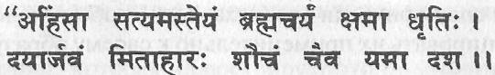
(б) Не совершать насилия, быть искренним и честным, не воровать, придерживаться воздержания в сексе (будучи погруженным в чистые состояния сознания), уметь прощать, уметь терпеть, уметь сострадать, быть смиренным, придерживаться умеренной диеты и соблюдать чистоту — вот десять правил поведения, выполнение которых способствует яме.
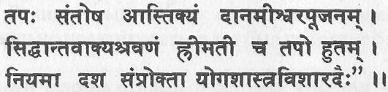
(в) Тапас (аскетизм), быть всем довольным, верить в Высшее (в Бога), быть милосердным, поклоняться Богу, слушать чтение священных рукописей, быть скромным, обладать проницателъным умом, повторять мантры (джапа) и жертвовать — вот десять соблюдений, способствующих нияме.
Десять правил поведения и десять соблюдений, называемые яма и нияма, перечисляются в раджа-йоге; хатха-йога, на самом деле, не делает слишком большого упора на них. Раджа-йога утверждает, что яма и нияма должны практиковаться до начала занятий хатха-йогой. Она требует контроля за умом, а затем — очищения тела, но в наши дни будет возникать слишком много проблем, если ищущий войдет в прямой конфликт со своим умом в самом начале своего духовного поиска. Это подобно бегству из логова льва в клетку с тигром. Поэтому в хатха-йоге вся система была разработана для людей Кали Юги — эпохи невежества. Хатха-йога начинает с очищения тела, с шаткармы, а затем переходит к асане и пранаяме. Яма и нияма могут практиковаться позже, когда ум станет более устойчивым, а его попытки выхода наружу — более контролируемыми.
Здесь йог Сватмарама только перечисляет все то, что необходимо садхаке на более поздних стадиях его практики. Он только указывает пути, по которым может расширяться йога, и факторы, которые могут привести к неудаче. Яма и нияма излагаются здесь, чтобы пока задуматься над ними, так что в дальнейшем возможны повторения некоторых пунктов. Сватмарама советует также «не придерживаться правил». Яма и нияма являются правилами поведения и, в некоторой степени, моральным кодексом. Первоначально не так важно, соблюдаете вы их или нет, и не надо думать, что без них вы не можете преуспеть. Яма и нияма приведены в качестве руководства, чтобы удержать садхаку на пути в конце его практики.
Первая яма представляет собой ахимсу, или «ненасилие». Она означает оставаться пассивным в любой ситуации без желания навредить кому-либо или чему-либо, будь то вред физический, эмоциональный или психический. В Индии джайны очень строго придерживаются этого правила поведения. Они даже подметают дорогу перед собой, чтобы не наступить на какое-нибудь насекомое и не убить его. Они фильтруют свою питьевую воду и очень осторожно нарезают овощи, чтобы не навредить никакой из форм жизни. Ахимса означает отказ от действий с желанием оказать насилие по отношению к чему-либо, даже к атмосфере. Должна поддерживаться гармония и безмятежность.
Нет необходимости вкладывать в понятие ахимсы какой-либо религиозный смысл. Это процесс самоконтроля, самоосознавания и осознавания всего, что вокруг вас. Если вы намеренно навредите другому человеку и потеряете контроль за своим умом и действиями, вы создадите дисбаланс в самом себе. Насилие означает удаление от своей истинной природы; ахимса означает приближение к чистому духу. Махатма Ганди — живой пример этой доктрины.
«Честность» — это то, что мы очень редко находим в этом современном мире коррупции, и это определенно то, что должно культивироваться и восстанавливаться в отношениях между людьми. Если вы имеете привычку обманывать и дурачить других, вы сами начнете верить своей лжи. Вы нечестны только по отношению к самому себе. Честность означает, в первую очередь, честность по отношению к самому себе, а также отсутствие цели обмануть других людей ради собственной выгоды или ради нанесения им ущерба.
Запрет воровства понять легко — требование не брать то, что тебе не принадлежит, обусловлено не только социальными или моральными причинами, но и возможными психическими или кармическими последствиями. Воровство вызывает чувство вины. Мы в йоге стараемся избавиться от накопленных образов и впечатлений прошлого, так что нам нет никакой необходимости приобретать новые. Если нам нужно что-то и это действительно важно для нас, то оно тем или иным способом придет к нам.
Следующей ямой является «воздержание», или брахмачарья. Вообще говоря, под брахмачарьей понимается отказ от сексуальных влечений и взаимоотношений. Некоторые люди идут настолько далеко в этом, что совершенно отказываются от каких-либо отношений с людьми противоположного пола — вплоть до того, чтобы не разговаривать с ними и не смотреть на них. Это, однако, не является истинным значением понятия «брахмачарья». Слово «брахмачарья» состоит из двух частей: Брахман, «чистое сознание», и чарья, «тот, кто действует». Таким образом, это слово означает «тот, кто живет в постоянном осознавании Брахмана», «тот, чье осозна-вание поглотилось чистым сознанием, чей ум выше двойственности мужского и женского, кто видит Атмана во всем». Брахмачари — это тот, кто находится в постоянном общении с атмой.
Истинный брахмачари может быть вовлечен в сексуальные отношения, но сохранять при этом осознавание только высшего переживания. Когда он или она входит в контакт с противоположным полом, страсть не возникает в его или ее уме. В йоге и тантре это объясняется как сохранение бинду (точки, капли семени), то есть избежание потери бинду, или семени. Бинду должно сохраняться в мозговом центре, где оно производится. Оно не должно протекать через половые органы, а если оно делает это, то должно втягиваться обратно. Для этой цели в йоге имеется много техник, посредством которых сдерживается производство половых гормонов и реструктуризируются органы воспроизведения. Йога воздействует на всю эндокринную систему путем регулирования работы шишковидной железы и гипофиза.
Брахмачарья обычно принимается как средство воздержания от сексуальной активности, поскольку при отказе от сексуальной стимуляции сексуальные импульсы и производство половых гормонов уменьшаются. Сексуальное воздержание может быть необходимым в самом начале, пока вы пытаетесь взять власть над телом и умом, но если вам удается это и вы можете сохранять осознавание высшей реальности, то сексуальные отношения не будут для вас барьером. В тантре, на самом деле, никогда не говорилось, что сексуальные отношения вредны для духовного пробуждения. Наоборот, тантра утверждает, что половой акт может быть использован для запуска духовного пробуждения.
Избегая сексуальных контактов, человек совсем не автоматически становится брахмачари. Вы можете воздерживаться от половых отношений тридцать или сорок лет и все же не быть брахмачари. Если ваш ум одержим сексуальными фантазиями или если у вас имеют место неконтролируемые потери семени даже при избежании любых видов контактов, то вы определенно не брахмачари. Вы подавляете свои желания и вызываете в себе расстройство и разочарование, а это приносит скорее вред, чем пользу.
В хатха-йоге поэтому имеются специальные техники, которые помогают в брахмачарье путем регулирования работы желез внутренней секреции. Тогда «надевается узда» на сексуальные мысли и желания. Что, в конце концов, вызывает сексуальное желание? Химическая реакция в мозге и теле или, скажем так, гормоны. Полный контроль за гормонами приводит к истинной брахмачарье. Когда бинду остается в мозговом центре, сексуальные страстные желания контролируются и мозг остается погруженным в осозна-вание Высшего. Это и есть реальная брахмачарья.
Следующей ямой является умение прощать — всепрощение, снисходительность, великодушие, — или кшама. Всепрощение, вообще говоря, означает способность позволить вашим переживаниям уйти из ума, не засоряя память событиями прошлого. Это означает жить настоящим. Эта яма направлена не только на благо других людей, она имеет большее значение для вашей собственной выгоды. Если вы умеете прощать, жизнь становится более приятной и гармоничной. В то время как отмщение влечет за собой гнев и угрызения совести и создает карму, прощение приносит счастье и легкость в ваше сердце.
Сватмарама уже говорил о терпении; он называл это «настойчивостью, упорством». Испытания и несчастья жизни часто бывают трудны и болезненны, но они имеют положительное значение. Если вы не можете вытерпеть обычное мирское испытание, как же вы справитесь с ситуацией, когда проявит себя атма? Духовное переживание может случиться в любой момент, и мы должны быть готовы выдержать его на любом уровне. Оно ведь происходит не только с духом, оно воздействует также на тело и ум.
Практикующий всегда должен быть бдительным и постоянным как в практике, так и в своих устремлениях. Даже если весь мир будет рушиться вокруг вас, это не имеет никакого значения. Если вы отбросите надежду и прекратите усилия, вы никогда не добьетесь успеха. Божественная сила благосклонна к преданным, но многими способами скрывает себя — просто чтобы испытать их преданность и веру. Когда мы теряем надежду и веру из-за того, что, казалось бы, все обстоятельства обращены против нас, мы просто неправильно понимаем ситуацию. Вследствие наших представлений о том, что такое хорошо и что такое плохо, мы воспринимаем конкретное переживание как отрицательное и соответствующим образом реагируем на него. Однако, независимо от того, кажутся нам обстоятельства приятными или неприятными, мы должны сохранять веру и продолжать практику — только тогда наша практика будет плодотворной.
«Сострадание» — это доброта к молодому и старому, к богатому и бедному, заслуживающему его и, как нам кажется, не заслуживающему. Мы все принадлежим одной атме. Жестокость по отношению к другим обращается в конечном счете против нас. Доброта ко всем приносит божье милосердие. Если вы раскрываете свое сердце божественной энергии и в состоянии чувствовать сострадание к каждому божьему творению на земле, то вы будете иметь быстрый прогресс в вашем поиске атмы.
Сватмарама ранее описывал смирение как скромность. Самопроизвольное смирение приходит вместе с осознаванием божественной сущности и с самоотдачей, с капитуляцией своего эго, своего «я». Именно эго порождает чувство отделенности от атмы и препятствует тому, чтобы мы ощутили свою внутреннюю сущность. Такие люди, как Свами Шивананда из Ришикеша, и многие другие великие святые, нашедшие единство с атмой, были кроткими и смиренными как маленькие дети. Скромность означает простоту характера и стиля жизни. Душе не нужны никакие дополнительные вещи, никакая пища и никакие восхваления, и когда вы ищете их, они уводят вас от вашего истинного Я.
«Умеренность в диете» означает питание без переедания и недоедания. Это означает умеренное питание, достаточное, тем не менее, чтобы наполнить желудок и удовлетворить потребности тела. Тогда ум и тело остаются здоровыми и сбалансированными. Слабое тело не может поддерживать сильный ум. Сильное и здоровое тело отражает природу ума. Переедание и страсть к пище свидетельствуют об отсутствии контроля за умом.
Ваша пища должна быть простой, чистой, без избытка специй. Ешьте то, что необходимо для удовлетворения потребностей вашего тела, и выбирайте ту диету, которая будет способствовать вашей садхане. Не думайте, однако, слишком много о еде.
Последней ямой является чистота, которая должна быть стилем всей вашей жизни; тело и ум должны поддерживаться в чистоте. Если тело является чистым и в нем нет никаких блокировок, то оно может стать совершенным сосудом для божественной энергии и для чистого сознания. Чистым должно быть не только внутреннее тело, но и вся окружающая обстановка, в которой вы живете. Для очистки тела изнутри хатха-йога предлагает шесть очистительных техник — нети, дхоути, наули, басти, капалабхати и тратаку.
За этими десятью ямами следуют десять ниям. Первой ниямой является тапа, что означает «нагревать», а также связывается с аскетизмом, с умерщвлением плоти. Существует три типа тап: шари-рик-тапа, физическая, вачик-тапа, или звуковая, и манасик-тапа, или ментальная, которые в свою очередь могут быть саттвически-ми, раджастическими и тамастическими.
В прежние времена тапы означали стояние в воде на одной ноге в течение нескольких часов или ношение набедренной повязки в сильный мороз и т.п. Эти методы, однако, не являются необходимыми для духовной эволюции, и они действительно не помогают людям нашего времени подойти ближе к самореализации. Они вызывают всего лишь физический дискомфорт и, возможно, болезни типа ревматизма, артритов и т.п., а также потерю веры в саморазвитие. Эти приемы аскетизма могут помочь укрепить ум, но существуют другие, менее суровые, методы достижения этого.
Для наших современников аскетизм означает выполнение таких деяний, которые испытывают силу воли и укрепляют ум и тело. Если вы обычно вставали утром в семь часов и если вы измените эту привычку и заставите себя вставать в четыре — это тапа. Когда вы привыкнете к этому, это перестанет быть аскетизмом. Аскетизм отвергает комфорт и роскошь, такие как матрац из поролона толщиной десять дюймов, дорогая одежда, вкусная пища, телевизор, кондиционер и нагреватель воздуха, и включает в себя принятие холодных ванн зимой, выполнение нелюбимой работы и т.п. Когда вы приспособите себя к таким условиям жизни, они больше не будут
для вас аскетизмом. Этот процесс переплавляет тело и ум в более чистое и более саттвическое состояние и способствует духовному росту.
Удовлетворенность всем, или сантоша, означает выработку чувства удовлетворения в любой ситуации, что бы с вами ни происходило. Имеете вы много или ничего, приобретаете или теряете, вы должны чувствовать, что имеете больше чем достаточно. Противоположностью этого является чувство неуверенности, которое порождает беспокойство и нестабильность. Все мы, несомненно, ищем чего-либо. Большинство людей находят удовлетворение в материальных вещах, но спустя некоторое время снова возникает неудовлетворенность. Когда вы поймете, что все желания никогда не могут быть исполнены, наступит время для поиска духовного удовлетворения и реализации. Это единственный путь воистину почувствовать сантошу, или удовлетворение.
«Вера в Высшее», или астикьям, — это то же самое, что и просто вера. Некоторые люди называют высшее «Богом». Конечно, Бог — это не человек, сидящий на небесах на троне. Жизнь и творение являются очень систематичными и научными. Вы можете называть космические силы Богом, природой или высшим сознанием, но высшая сила определенно существует и контролирует все более низкое существование.
Некоторые из людей были в состоянии ощутить существование и воздействие высшего — это право каждого расширить свое сознание до такого состояния. Мы должны только сохранять веру в то, что однажды мы тоже будем иметь это переживание. Даже агностик верит во что-то. Он, может быть, не согласен с религией, но он не сможет утверждать, что он не верит в силу, превосходящую лично его по уму и физическим возможностям. Он не может отрицать факты науки и природы, и хотя он всегда будет пытаться отрицать существование Бога, он все же будет искать факты для доказательства его несуществования или для подтверждения своего собственного существования. Таким образом, он сам будет находиться в поисках высшего переживания.
С точки зрения высшего мы все как малые дети, и так же, как дети верят своей матери, мы должны иметь такую же непоколебимую веру в высшую силу. Матери нет нужды объяснять своему ребенку, почему она купает или кормит его, потому что он не поймет ее объяснений. Аналогично, космическая сила не должна нам все объяснять. Если вы имеете веру в добрую волю и действия высшей силы, то одной этой веры достаточно, чтобы вести и защитить вас.
«Милосердие», или даанам, означает не только предоставление материальных вещей и финансовой помощи бедным и непривилегированным. Оно означает также помощь или служение другим любым требуемым образом, например, оказанием ментальной и эмоциональной поддержки. Чтобы быть истинно милосердным, человек должен быть неэгоистичным, легко отдавать и делиться с другими, — но, конечно, не в такой степени, чтобы исчерпать свои собственные ресурсы.
Свами Шивананда называет это удара вритти, что означает «имеющий большое сердце». Он говорит: «Милосердие должно быть естественным и неограниченным. Отдавание должно стать привычкой. Давая, вы должны испытывать радость. Если вы отдаете, то все богатство мира будет вашим. Это непреложный, непоколебимый, неослабевающий закон природы».
«Некоторые люди занимаются благотворительностью и беспокоятся о том, чтобы увидеть свое имя в газетах. Это тамастическая форма милосердия. Вы должны отдавать с должным настроением и через благотворительность думать о Боге (о высшей реальности)».
«Поклонение Высшему Существу», или Ишвара пуджанам, не должно восприниматься как приверженность какой-то религии. Патанджали называет это Ишвара пранидхана — покорность Высшему Существу. В Индии большинство людей выполняют ритуальную пуджу по отношению к своему собственному божеству, но здесь этого не предполагается. Внешняя жизнь, которую мы ведем, является всего лишь проявлением Высшего; это взаимодействие энергии и сознания. Об этом следует помнить постоянно. Священным является все, а не только помещение для пуджи.
Это положение иллюстрируется хорошо известной историей о гуру Нанаке. Он совершал паломничество в Мекку и незадолго до прихода на место прилег отдохнуть. Мусульманин-фанатик подошел к нему и сказал: «Ты не можешь лежать так, твои ноги направлены в сторону мечети». Гуру Нанак сказал этому человеку, что он очень стар и устал. Он любезно попросил этого человека повернуть его ноги так, чтобы они не были направлены в сторону мечети. Однако, в каком бы направлении фанатик ни поворачивал ноги Нанака, ему все равно казалось, что они смотрят на мечеть.
Это показывает возвышенное состояние сознания Нанака. Для него не было ни одного места, которое не было бы священным или которое не представляло бы Высшее. Аналогичным образом, поклонение, или пуджа, должно быть внутренним. Какой смысл в том, чтобы в течение многих часов выполнять ритуальную пуджу, предлагать цветы, кумкум и рис, воскурять фимиам и распевать мантры, если вы не в состоянии осознавать высшую реальность в своей внешней жизни. Внешняя пуджа выполняется для пробуждения внутреннего сознания; но если вы все еще спорите с семьей и друзьями, обманываете других и причиняете им боль и страдание, то ваша пуджа не имеет никакого значения. Предполагается, что пуджа выполняется с полным осознаванием и уважением тонкой силы (Высшего) во всем.
Шестая нияма — это «слушание священных текстов», сиддхан-та или сиддхантавакья шраванам. Традиционно сиддханта является конкретным разделом Вед и философии Веданты. Сиддханта представляет собой кульминацию духовных знаний в сжатой форме. Слушание текстов с духовными знаниями и описаниями того, что нашли мудрецы древности в своих поисках и переживаниях, помогает развить наши высшие способности к знанию, или джня-ну. Оно помогает нам понять духовный путь и способы, которыми дух может раскрыть себя.
В Индии существует традиция, заключающаяся в том, что люди собираются вокруг человека, обладающего духовными знаниями, и обсуждают вопросы, имеющие отношение к душе человека. Такое мероприятие называется сатсанг. Не обязательно должна обсуждаться только сиддханта. Вы можете слушать беседы на любые духовные темы.
Многие люди тратят время на то, чтобы посещать кинотеатры, и на другие подобные развлечения, что только усиливает их мирскую природу. Сатсанг сохраняет ментальную и эмоциональную энергии и удерживает сознание человека в царстве духовных вибраций и стремлений.
«Скромность», или хри, представляет собой часть смирения, о котором мы уже говорили.
«Проницательный ум», или мати, существенен для определения различий между истиной и ложью. Наличие такого ума подразумевает способность проникнуть во внутреннюю природу или скрытую истину ситуации, независимо от того, включает она других людей или только самого себя. Это нечто подобное способности интерпретировать значение снов, то есть понимать, вызваны ли они физической неуравновешенностью, ментальной или эмоциональной причинами, подавлением чего-либо, или они имеют какое-либо духовное значение. Наша жизнь является символическим отражением нашего внутреннего мира. Понимать значения этой внешней жизни и уметь правильно анализировать ее и судить о ней — это и означает обладать проницательным умом.
В некоторых йогических текстах восьмым соблюдением является тапо, в то время как в других это джапо. Поскольку тапаха не упоминается вначале, кажется более вероятным, что изначальным является слово «джапо». В трудах «Хатхаратнавали» и «Шримад Деви Бхагаватам» также используется слово джапо. Джапа означает повторение мантр. Мантра может повторяться в уме, шепотом, в виде песнопения или письменно. Не любые звуки могут быть мантрами, не любое имя бога или целое слово могут быть мантрами. Мантра — это специально сформулированные звуковые вибрации, которые воздействуют на глубинные слои ума и сознания. Имеются различные виды мантр — некоторые из них воздействуют на тонкое тело, некоторые воздействуют на пранические вибрации, некоторые являются чисто трансцендентальными.
Сначала джапа выполняется сознательно и механически, но спустя некоторое время мантра самопроизвольно выходит из глубин вашего сознания. Вы не должны думать о ней, она просто продолжается сама собой. Сознание привлекается к звуку и к мысли о мантре, как мотылек к яркому свету.
Универсальной мантрой, которая может использоваться всеми, является мантра Ом (или Аум), составленная из звуков «а», «у» и «м». Это космическая вибрация как проявленной, так и не проявленной реальности. «А» представляет мир сознания и все мироздание, «у» представляет промежуточные царства и подсознание, а «м» представляет непроявленный мир и бессознательное. Три эти звука вместе представляют существование высшего сознания и его проявление. Все в мироздании имеет свою собственную вибрационную частоту и мантру, но комбинация всех частот пульсирует в ритме звука Аум. Это самая великая из всех мантр.
Последней ниямой является «жертвование», или хутам. Это соблюдение не понимается буквально как ритуальная форма принесения жертвы в церемонии огня. Оно означает внутреннее жертвование, отбрасывание мирских желаний и своего эго; жертвование чувственными переживаниями ради переживаний духовных. Жертвование — это отбрасывание мысли о том, что жизнь предназначена лишь для мирских удовольствий.
Все перечисленные здесь ямы и ниямы составляют двадцать умственных дисциплин и самоограничений, которые первоначально были предназначены для того, чтобы помочь садхаке сохранить и нарастить свой запас пранической и психической энергий. Хотя они и были сформулированы представителями йоги, их можно найти и во многих других религиях. Те, кто испытал высшее откровение, считают, что эти дисциплины полезны для подготовки ищущих к духовным переживаниям. Они, однако, не должны рассматриваться как только религиозные практики; они являются частью науки йоги.
В «Йога-сутре» Патанджали указаны только пять ям и пять ниям: ненасилие, правдивость, честность, умеренность, отказ от собственности; чистоплотность, удовлетворенность, аскетизм, самоисследование, преданность Высшему Существу. «Хатхаратнава-ли», однако, утверждает, что существует пятнадцать ям и одиннадцать ниям: ментальное удовольствие, удовлетворенность, молчание, контроль над органами чувств, сострадание, вежливость, вера в Высшее, открытость, способность прощать, чистота мыслей и эмоций, ненасилие, умеренность, терпение, воздержанность; купание, чистота, правда, повторение мантр, жертвоприношение воды, аскетизм, самоограничение, способность переносить боль и страдание, благоговейное поклонение, обет соблюдения обрядов, соблюдение постов.
В наши дни может оказаться очень трудным соблюдать все эти правила, излишне насилуя себя, поэтому Сватмарама не настаивает на их важности. Их, однако, можно культивировать совместно с садханой и духовными усилиями. Никогда не следует насильно заставлять ум принимать то, что кажется ему неестественным. Когда он придет к этому самопроизвольно, в этом не будет никакого подавления и насилия. Если вы будете заставлять себя делать что-либо, что идет против вашей природы, вы породите в себе все виды психических осложнений. Держите ямы и ниямы в уме и позвольте им развиваться естественно.

Шлока 17. Асана как первая стадия хатха-йоги

АСАНА

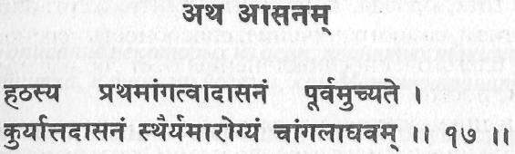
Об асане прежде всего говорят как о первой части хатха-йоги. Практикуя асану, человек приобретает устойчивость тела и ума, свободу от недугов, гибкость конечностей и легкость тела.
Асана представляет собой первую часть хатха-йоги. В раджа-йоге асаной называется сидячая поза, но в хатха-йоге это означает несколько большее. Асана представляет собой специальное положение тела, которое открывает энергетические каналы и психические центры. Хатха-йога — это процесс, посредством которого происходит очищение тела и приобретение контроля над ним за счет реструктуризации пранических потоков. Занимающиеся хатха-йогой обнаружили также, что при наращивании контроля над телом посредством асаны приобретается также контроль над умом. Поэтому практика асаны является наиболее важной в хатха-йоге.
Когда вы практикуете асану, развивается устойчивость, стабильность. Прана движется свободно, и существует меньше возможностей для возникновения болезней. Аналогично тому как стоячая вода является питомником для размножения всяческих микроскопических существ, так и в случае, когда прана застаивается где-нибудь в теле, возникают хорошие условия для размножения бактерий; прана должна двигаться подобно быстро текущей воде.
Когда прана течет свободно, тело также становится более податливым, более гибким. Жесткость тела обусловлена блокировками и накоплением токсинов. Когда прана начинает течь по телу, токсины удаляются из системы; тогда вы будете в состоянии сгибать свое тело и расслабленно вытягивать его без необходимости выполнять энергичные разогревающие упражнения. Когда запас праны в теле возрастет, тело будет двигаться само по себе. Оно самопроизвольно будет выполнять асаны и различные позы, мудры и даже пранаямы. Вы можете обнаружить, что вы выполняете позы, которые никогда раньше не могли выполнить. Это обуславливается вашим расслабленным состоянием и увеличением частоты вибрирования праны.

Шлока 18. Асана в описаниях Васиштхи и Матсиендранатха
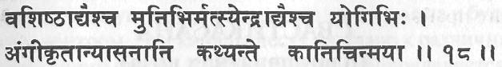
Я продолжу описание некоторых из асан, принятых такими мудрецами, как Васиштха, и такими йогами, как Матсиендранатх.
Йогическая традиция утверждает, что всего существует 84 лак-ха (8400000) асан, то есть существует столько асан, сколько форм жизни. Не удивительно, что Сватмарама говорит, что он собирается описать только «некоторые» из асан! Асаны выполняются для того, чтобы развить сознание от низшего состояния к высшему. Поэтому некоторые асаны имитируют форму лука или лодки, формы некоторых растений — деревьев, лотоса, формы рептилий, рыб, зародыша, птиц, святых вроде Васиштхи и богов вроде Натараджи.
В йогических текстах наибольшее число описываемых асан — тридцать три. Сватмарама, таким образом, описывает те из них, которые являются наиболее важными и которые выполнялись основателями хатха-йоги.
Интересно, что Сватмарама описывал асаны, которые практиковали такие мудрецы, как Васиштха. Естественно было бы, чтобы он описывал те асаны, которые выполнял Матсиендранатх, поскольку тот был основателем системы хатха-йоги, но Васиштха был йогом системы джняна, поэтому можно было бы предположить, что он использовал скорее сидячие и медитативные позы, а не более динамичные из них. Это показывает, что даже те, кто имел отношение к размышлениям и высшей мудрости, понимали необходимость выполнения йогических асан. Это также подразумевает, что воздействие асан является не только физическим. Если такие святые, как Васиштха, могли быть почитаемыми как преуспевающие в джняне, то асаны полезны также для развития высшей мудрости. Эта шлока, по-видимому, подразумевает, что, независимо от того, специально вы практикуете хатха-йогу или занимаетесь другими формами йоги, асаны всегда важны и должны быть включены в круг занятий.

Шлока 19. Свастикасана — благоприятная поза

СВАСТИКАСАНА
(благоприятная поза)
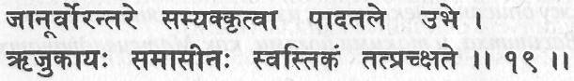
Поместив обе ступни на внутренние стороны бедер, сиди в равновесии с прямым телом. Эта поза — свастика (асана).
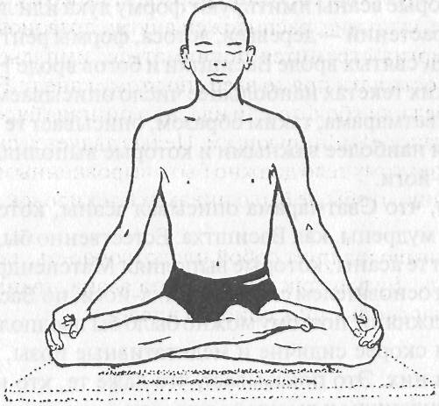
Все описания свастикасаны — в трактатах «Гхеранд Самхита», «Хатхаратнавали» и «Шива Самхита» — согласуются с описанием, приводимым в данной шлоке.
Техника
Сядьте со скрещенными ногами и поместите ступни между бедрами и мышцами икр. Кисти рук поместите в виде джняна мудры или чин мудры.
Хотя это устойчивая сидячая поза, в ней задействовано все тело. Прана шакти направляется особым образом, пригодным для медитации. Стимулируются энергетические каналы на внешних сторонах ног. Точные точки стимуляции могут быть обнаружены путем надавливаний вдоль акупунктурных меридианов. Когда вы найдете особенно нежную и чувствительную точку, то она и будет энергетическим центром. Эти каналы несут энергию к различным центрам позвоночного столба, а оттуда энергия распределяется по всему телу. Когда вы сидите в любой конкретной медитативной позе, вы стимулируете основные каналы (нади).
В этой позе нежно массируется седалищный нерв, чем оказывается влияние на поясничную область. Оказывается также воздействие на мышцы живота и на внутреннюю температуру тела.
Сватмарама не забывает упомянуть, что тело должно держаться прямо. Это имеет особую важность в практике любой асаны. При медитации очень важно, чтобы позвоночник был прямым — нервные импульсы должны свободно проходить к мозгу. Более того, основной канал, сушумна, расположен внутри позвоночного столба, и когда энергия стремится подниматься, импульсы должны иметь возможность идти прямо вверх по этому каналу. Если вы наклонитесь вперед или вбок, то или ида, или пингала будет зажата, а другой канал станет доминирующим. Целью является активирование сушумны, поэтому тело должно быть выровненным и в равновесном состоянии, чтобы не было никаких блокировок для потока праны.
Свастика символизирует собой плодотворность, творчество и благоприятность. Будучи так названа, эта асана, таким образом, индуцирует аналогичные способности в теле.

Шлока 20. Гомукхасана — поза коровьей морды
ГОМУКХАСАНА
(поза коровьей морды)
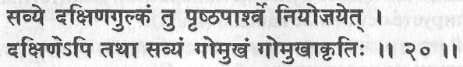
Расположи правую лодыжку рядом с левой ягодицей, а левую (лодыжку) — рядом с правой (ягодицей). Это гомукхасана, она напоминает морду коровы.
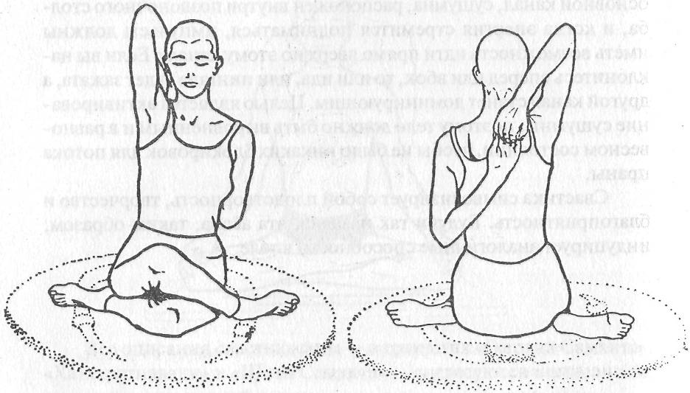
Различные йогические тексты согласуются в своих описаниях гомукхасаны, за исключением того, что иногда опускается один шаг в финальной позиции, а именно, положение рук. Техника
Согните левую ногу в колене и поместите левую ступню таким образом, чтобы левая пятка коснулась правой ягодицы. Затем согните правую ногу над левым бедром, так чтобы пятка этой ноги была расположена рядом с правой ягодицей. Это напоминает морду коровы.
Затем соедините руки за спиной.
Вытяните правую руку вверх, а затем опустите ее вниз позади головы и спины. Вытяните левую руку вниз, а затем приведите ее в положение за спиной. Сцепите обе кисти друг с другом.
В этом положении спина автоматически выпрямляется. После нахождения в этой позе некоторое время поменяйте ее таким образом, чтобы правая нога была внизу, левая наверху, левый локоть смотрел вверх, а правый — вниз.
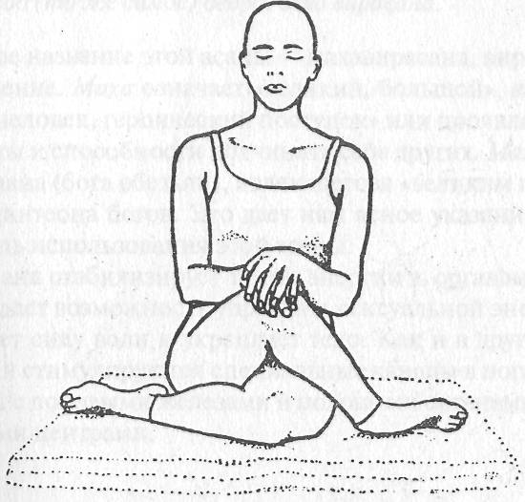
В качестве варианта руки могут быть расположены на верхнем колене, одна поверх другой.
В этой позе вы можете сидеть с открытыми или закрытыми глазами или выполнять шамбхави мудру, которая дает уму точку концентрации. Хотя гомукхасана и не является медитативной позой, чем дольше вы в ней пробудете, тем лучше.
Гомукхасана тонизирует мышцы и нервы в области плеч и сердца. Каналы ног стиснуты, оказывается воздействие на каналы, соединяющиеся с органами воспроизведения и железами внутренней секреции, которые таким образом регулируются. На праничес-ком уровне гомукхасана воздействует на ваджра нади и препятствует тому, чтобы прана текла в обратном направлении. Вместо этого прана направляется в муладхара чакру и накапливается в ней. Поскольку пальцы рук сплетены, прана не может также вытекать через руки. Гомукхасана создает полную энергетическую цепь в области спины. Положение рук на самом деле очень важно в этой позе — именно то, что они образуют контур в виде восьмерки или знака бесконечности. Этим достигается полное равновесие в пране — между высшими и низшими силами и между ее положительным и отрицательным аспектами.

Шлока 21. Вирасана — поза героя
ВИРАСАНА
(поза героя)
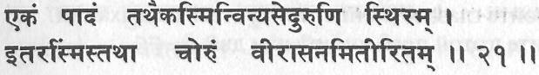
Помести одну ступню около (противоположного) бедра, а другую (ступню) под (то же самое) бедро. Это вирасана.
Полное название этой асаны — махавирасана, вирасана только сокращение. Маха означает «великий, большой», вир означает «храбрый человек, героический поступок» или проявление героической силы и способности подчинять себе других. Махавир — это имя Ханумана (бога обезьян), являющегося «великим героем» индусского пантеона богов. Это дает нам ясное указание на полезность и цель использования этой асаны.
Вирасана стабилизирует поток энергии к органам воспроизведения и дает возможность управлять сексуальной энергией. Она увеличивает силу воли и укрепляет тело. Как и в других сидячих позах, в ней стимулируются специальные каналы в ногах, которые соединены с половыми железами и половыми органами и связаны с мозговыми центрами.
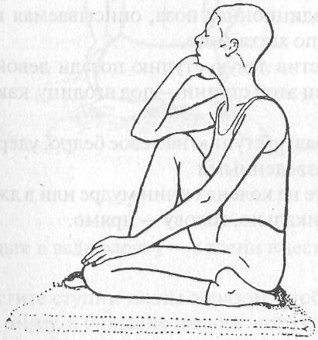
Техника 1
Сядьте на левую пятку, правую ногу согните в колене и поместите ступню рядом с левым коленом. Поместите правый локоть на правое колено, а кисть — на правую щеку.
Кисть левой руки положите на левое колено. Закройте глаза и сконцентрируйтесь на дыхании. Сидите в этой позе минуту или две.
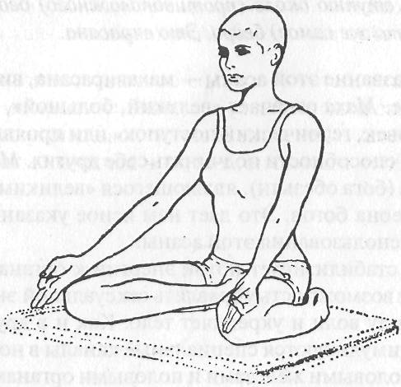
Техника 2
Некоторые учителя хатха-йоги приводят варианты этой позы. Это традиционная поза, описываемая комментаторами текстов по хатха-йоге.
Сядьте, поместив левую ступню позади левой ягодицы, а большой палец этой ступни — под ягодицу, как в ваджраса-не.
Поместите правую ступню на левое бедро, удерживая колени широко разведенными.
Кисти держите на коленях в чин мудре или в джняна мудре, спину — вертикально, голову — прямо.

Шлока 22. Курмасана — поза черепахи
КУРМАСАНА
(поза черепахи)
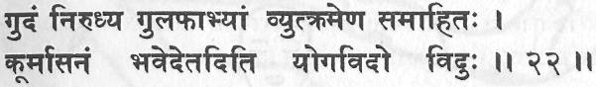
Плотно прижми к анусу лодыжки ног, направленные в противоположные стороны, и сиди в равновесии. Йоги называют это курмасаной.
В различных текстах курмасана описывается по-разному. Эта конкретная асана называется курма, потому что форма тела в ней напоминает черепаху. Описание ее звучит довольно просто, но практиковать ее следует тщательно, а ступни должны быть достаточно податливыми.
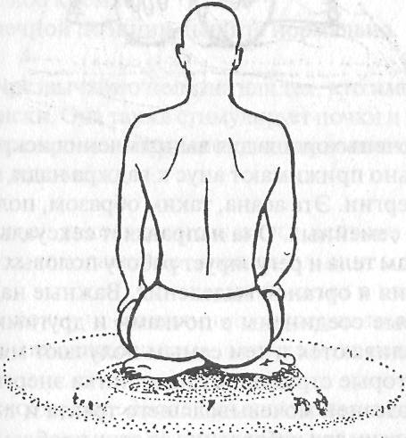
Техника 1
Сначала сядьте в ваджрасану — колени вместе, ступни под ягодицами.
Затем поместите ступни таким образом, чтобы пятки прижимались к анусу, а большие пальцы ног указывали наружу. Вес приходится на пятки и на боковые стороны ступней. В этом случае тело должно быть хорошо сбалансированным, прямым и расслабленным.
Если это требует от вас чрезмерных усилий, пятки можно несколько раздвинуть.
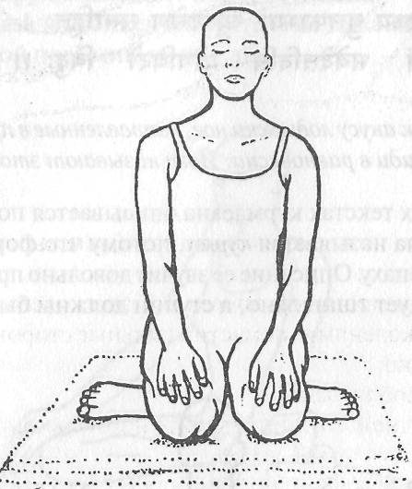
Эта асана очень хороша для выпрямления искривленной спины. Пятки сильно прижимают анус к ваджра нади, что предотвращает утечку энергии. Эта асана, таким образом, полезна и для безбрачных, и для семейных. Она направляет сексуальную энергию к высшим центрам тела и регулирует работу половых желез, органов воспроизведения и органов выделения. Важные нади на сторонах ступней, которые соединены с почками и другими внутренними органами, сдавливаются и тем самым получают мягкую стимуляцию. Люди, которые страдают от недостатка энергии, от половых болезней, от болезней моче выводящего тракта и т.п., могут практиковать курмасану для избавления от этих проблем. Однако, пока они не будут иметь податливые ступни, они не смогут сидеть на них комфортно. Эта асана окажется полезной для тех, кто практикует мула бандху.
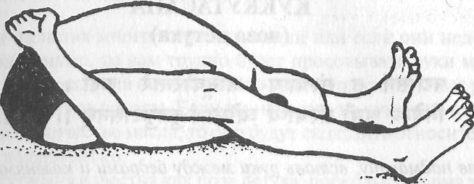
Техника 2
Сядьте на землю и максимально разведите вытянутые ноги в стороны.
Выдохните, наклонитесь вперед, согните колени и просуньте руки под коленями, поместив тыльные стороны ладоней позади ягодиц. Подведите лоб к земле. В этой конечной позиции дышите нормально.
Эта асана чрезвычайно полезна для тех, кто имеет смещенные позвоночные диски. Она также стимулирует почки и пищеварительный тракт. Поток крови направляется к позвоночнику, к мышцам спины, к шее и голове.

Шлока 23. Куккутасана — поза петуха
КУККУТАСАНА
(поза петуха)
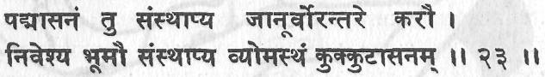
Приняв падмасану, вставь руки между бедрами и коленями, прочно размести ладони на земле и подними тело в воздух. Это куккутасана.
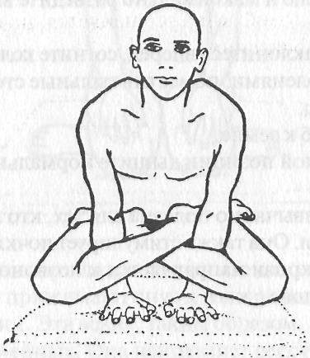
Техника
Сядьте в падмасану.
Вставьте правую руку между мышцей правого бедра и правой икроножной мышцей, а левую — между мышцей левого бедра и левой икроножной мышцей. Плотно прижмите ладони к земле пальцами вперед. Уравновесьте вес тела на руках и оторвите тело от земли. Руки и кисти должны быть достаточно сильными, чтобы удерживать тело на весу. Поднимая тело, медленно вдыхайте.
В конечном положении вы можете задержать дыхание или продолжать дышать нормально. Оставайтесь в конечной позе столько времени, сколько вам удобно, удерживая голову прямо и зафиксировав взгляд на какой-либо точке впереди вас. Выдохните при опускании тела на землю.
Если на ногах много жира или мышц или если они недостаточно податливые, то вам трудно будет просовывать руки между бедрами и икрами. Если на ногах много волос, то, проталкивая руки, вы будете тянуть за волосы. Если вы нанесете на руки или на ноги некоторое количество масла, то они будут скользить относительно друг друга более легко.
Куккутасана известна как поза петуха, поскольку форма тела в ней напоминает петуха. Считается, что эта асана полезна во время процесса пробуждения кундалини. Она укрепляет мышцы рук и плеч и дает ощущение левитации. Обычно вес тела приходится на ноги и ступни, но в этой асане все меняется, поэтому энергия тела течет в другом направлении.

Шлока 24. Уттанкурмасана — растягивающая поза черепахи
УТТАНКУРМАСАНА
(растягивающая поза черепахи)
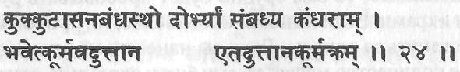
Сидя в куккутасане, соедини обе кисти на уровне плеч и ляг плоско на спину подобно черепахе. Это уттанкурмасана.
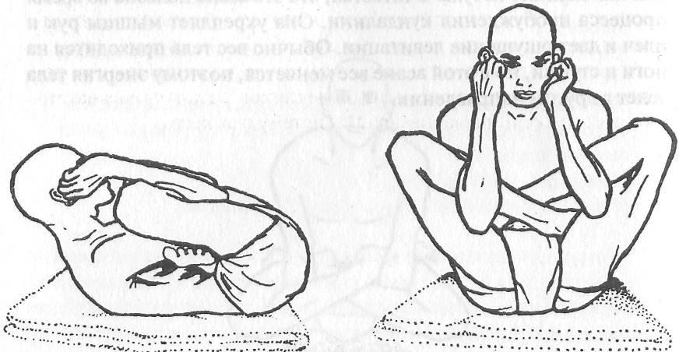
Техника 1
Сначала подготовьте тело к выполнению куккутасаны, но вместо поднимания тела медленно перекатитесь назад, на пол.
Просуньте руки дальше между ногами и ухватитесь кистями за плечи или соедините кисти за шеей.
Техника 2
Есть и другой способ принять эту позу.
Лягте в шавасану.
Притяните колени к груди и выполните падмасану.
Протолкните правую руку между мышцами правых икры и бедра, чтобы она продвинулась вверх до локтя; то же самое проделайте с левой рукой и левыми икрой и бедром.
Затем сцепите кисти позади шеи или ухватитесь ими за уши или плечи. Это называется также гарбхасаной, позой эмбриона. В конечной стадии дыхание будет поверхностным, потому что живот и легкие сильно стиснуты. Чтобы выйти из этой позы, сначала отсоедините кисти, затем разогните ноги и полежите плоско в шавасане в течение нескольких минут. Важно, чтобы эта асана выполнялась на одеяле, иначе вы можете повредить выступающие спинные позвонки.
Уттанкурмасана тонизирует нервную систему и вызывает релаксацию, если вам достаточно комфортабельно в конечной позиции. Она особенно рекомендуется для тех людей, которые страдают от нервных расстройств, и для тех, кто легко раздражается, поскольку она регулирует работу надпочечников. Уттанкурмасана стимулирует также пищеварительную систему и аппетит.

Шлока 25. Дханурасана — поза лука
ДХАНУРАСАНА
(поза лука)
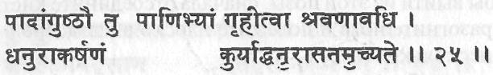
Удерживая большие пальцы ног кистями, тяни их к ушам, как бы сгибая лук. Это дханурасана.
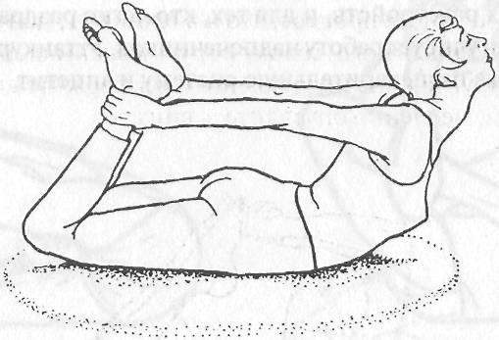
Также, как есть различные стадии натягивания лука, существуют и различные стадии в практике дханурасаны.
Техника 1
Лягте плоско на живот, упираясь лбом в землю.
Согните ноги в коленях и ухватите руками обе лодыжки.
Разведите колени.
Вдыхая, медленно поднимайте колени, голову и грудь; в то же время тяните ноги вверх, как бы вытягивая их из рук.
Все тело должно переходить в эту позу одновременно.
Опуская части тела, выдыхайте, а затем расслабьтесь на полу.
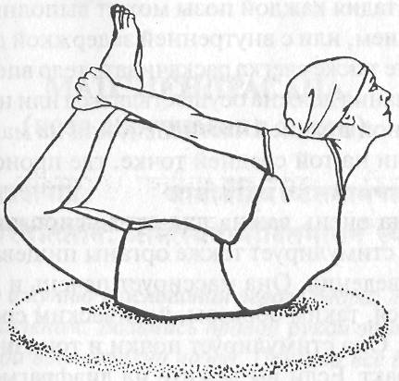
Техника 2
Повторите тот же процесс, что и в технике 1, но теперь старайтесь поднять ноги, голову и грудь максимально высоко. Зафиксируйте конечную позицию и задержите дыхание. Выдыхая, медленно опускайтесь вниз.
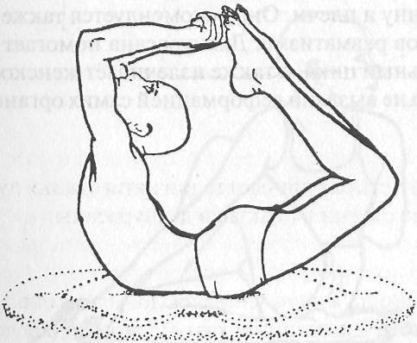
Техника 3 (пурна дханурасана)
Ухватитесь только за большой палец одной ноги и выверните локти наружу и вверх. Сделайте то же самое с другой ступней. Удерживайте последнюю позиции столь долго, сколько сможете, поддерживая нормальное дыхание. С выдохом медленно расслабьте все тело.
Конечная стадия каждой позы может выполняться или с нормальным дыханием, или с внутренней задержкой дыхания. По желанию вы можете также слегка раскачивать тело вперед-назад. Концентрация внимания должна осуществляться или на вишуддхи чакре, расположенной в задней части шеи, или на манипуре в брюшной полости, или на той средней точке, где происходит сгибание спины.
Дханурасана очень важна для стимулирования солнечного сплетения. Она стимулирует также органы пищеварения, выделения и воспроизведения. Она массирует печень и поджелудочную железу и является, таким образом, йогическим средством воздействия на диабет. Она стимулирует почки и тонизирует весь пищеварительный тракт. Если вы лежите на диафрагме с вытянутыми назад руками, то вы нежно массируете сердце, а поскольку грудная клетка в данной позе полностью расширена, дханурасана полезна также для лечения различных заболеваний грудной клетки. Она стимулирует и регулирует работу эндокринных желез, особенно щитовидной железы и надпочечников, а также вызывает производство кортизона.
Прогибание в спине тренирует позвоночный столб, выпрямляя сутулые спину и плечи. Она рекомендуется также для лечения некоторых видов ревматизма. Дханурасана помогает отрегулировать менструальный цикл, а также излечивает женское бесплодие, если только оно не вызвано деформацией самих органов воспроизведения.

Шлока 26. Матсиендрасана — поза скручивания спины
МАТСИЕНДРАСАНА
(поза скручивания спины)
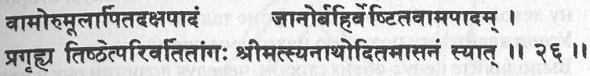
Помести правую ступню у основания левого бедра, левую ступню — рядом с правым коленом. Возьмись правой рукой за левую ступню, а левую руку проведи вдоль талии назад. Поверни все тело влево. Эта асана описана Шри Матсиендранатхом.
Предполагается, что эту асану практиковал Матсиендранатх, поэтому она названа его именем. Иначе она называется позой скручивания спины. Есть варианты этой позы, отличающиеся местоположением рук и кистей и степенью скручивания спины.
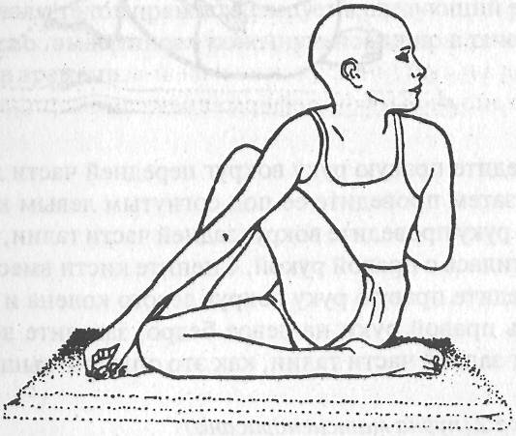
Техника 1 (ардха матсиендрасана)
Правую ступню поместите рядом с левой ягодицей. Левая нога должна быть сверху; ее колено поднято вверх, а ступня находится перед правым коленом. (Левая ступня может быть также отодвинута наружу от правого колена или правого бедра.)
Вдыхайте, высоко поднимая плечи и удерживая руки в локтях прямыми.
Выдыхая, скрутите тело влево, поместите правую руку с внешней стороны правого колена и ухватите правой кистью левую лодыжку.
Заведите левую руку за спину и поместите тыльную сторону левой кисти на правой стороне талии. Удерживайте эту позицию некоторое время. Выполняйте позу с обеих сторон, чередуя позиции рук и ног. Возможны и другие позиции рук:
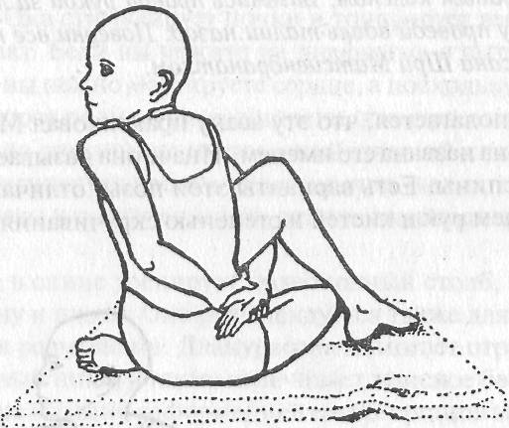
- Заведите правую руку вокруг передней части левого колена, затем проведите ее под согнутым левым коленом, а левую руку проведите вокруг задней части талии, чтобы она встретилась с правой рукой. Сцепите кисти вместе.
- Заведите правую руку вокруг левого колена и положите ладонь правой руки на левое бедро; заведите левую рукувокруг задней части талии, как это описано выше.
Техника 2 (пурна матсиендрасана)
Сидя в падмасане, в позе лотоса, поднимите колено верхней ноги и поместите ее ступню несколько в стороне от бедра, на котором она покоилась.
Используйте те же самые положения рук, которые были описаны выше.
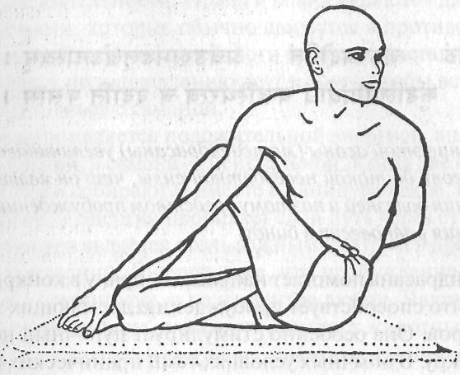
Конечная позиция каждой стадии должна завершаться нормальным дыханием. Удерживайте позицию столь долго, как это вам удобно, концентрируя внимание или на аджна чакре, межбровном центре, или на естественном дыхании. Не забывайте выполнять упражнение для обеих сторон тела. Это означает, что если вы сначала скручивали тело вправо, то следует в следующий раз скручивать тело влево, выдерживая конечную позицию в течение такого же интервала времени.

Шлока 27. Польза матсиендрасаны
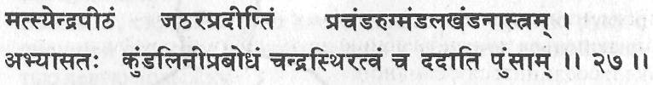
Практикование этой асаны (матсиендрасаны) увеличивает пищеварительный огонь до такой невероятной силы, что он является средством удаления болезней и поэтому средством пробуждения кундалини и приведения равновесия в бинду.
Матсиендрасана помогает направлять прану в конкретном направлении, что способствует пробуждению дремлющих энергетических центров. Она особенно стимулирует пупочный центр, или манипура чакру. В обычных условиях темп пранических вибраций является низким. Выполнение асан, которые направляют прану к пупочному центру, очень важно для пробуждения кундалини. Пупочный центр ответственен за поддержание тела. Когда его активность недостаточна или чрезмерна, функции тела не гармонизированы, а когда в нем застой энергии, в других частях тела развиваются болезни. Если возможности манипуры систематически возрастают, то это не только устраняет дисбалансы и болезни, но и может пробудить дремлющие потенциальные возможности сушумна нади (канала сушумна).
Манипура непосредственно связана с пищеварительной системой. Правильное пищеварение и усвоение пищи являются ключом к хорошему здоровью. Многие тексты говорят об «огне» манипуры: это огонь, способствующий пищеварению. Говорят, что в этом огне сгорает некоторый флюид, производимый в высших мозговых центрах, а результатом является старение, болезни и смерть. Этот флюид относится к неврогормонам гипофиза и шишковидной железы, которые активируют все другие железы внутренней секреции. В йоге говорят, что этот флюид хранится в бинду, и часто связывается со спермой или яйцеклеткой. Если человек может предотвратить попадание этого флюида в огонь манипуры, то может увеличиться его жизнеспособность и продолжительность жизни.
В области пупка располагается самана вайю. Самана ответственна за усвоение питательных веществ и праны из воздуха и пищи. Выше тех областей тела, где действует самана, все пропитано праной, и одной из функций саманы является поглощение праны. В областях тела, расположенных ниже пупка, размешается апа-на вайю — основной функцией которого является выведение продуктов жизнедеятельности. Прана и апана являются двумя основными энергиями, которые обычно движутся в противоположных направлениях. Одной из целей йоги является заставить прану и апану двигаться по направлению друг к другу, чтобы встретиться в пупке и соединиться с саманой.
Прана вайю является положительной энергией, апана является отрицательной, а самана — нейтральной. Когда две противоположные энергии собираются вместе в манипура чакре, происходит взрыв энергии, и энергия пробивает свой путь через сушумну. Вот почему манипура является столь важным центром в процессе пробуждения кундалини. Говорят даже, что пробуждение кундалини начинается из манипуры, а не из центра любви. Чакры, расположенные ниже манипуры, имеют отношение к животным инстинктам, а чакры, расположенные выше, связаны с высшими качествами разума. Манипура находится где-то посередине, поэтому говорят, что она является средней точкой между небом и землей. Матсиендрасана увеличивает жизненную способность манипуры, так что она может поддержать процесс пробуждения кундалини.
Другим важным физиологическим аспектом этой асаны является то, что она стимулирует поджелудочную железу, печень, селезенку, почки, желудок, а также нисходящий и восходящий участки толстой кишки. Она оказывается полезной при лечении диабетов, запора, диспепсии и болезней мочеполового тракта. Она тонизирует корни нервов и регулирует и подгоняет друг к другу позвонки позвоночного столба. Мышцы спины растягиваются в направлении, противоположном обычному, что снижает их напряженность. Поэтому матсиендрасана рекомендуется в случаях люмбаго, ревматизма и смещения позвоночных дисков. Это действительно мощная асана; ее оживляющее воздействие можно почувствовать очень быстро.

Шлока 28. Пасчимоттанасана — поза растяжения спины
ПАСЧИМОТТАНАСАНА
(поза растяжения спины)
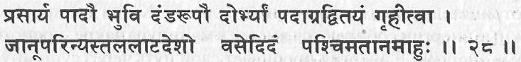
Вытяни ноги (впереди себя) на земле, как палки; согнись вперед, ухвати большие пальцы ног обеими руками и положи голову на колени. Это пасчимоттанасана.
Пасчима означает «спина, задняя часть тела», уттан означает «растяжение». Так что это поза растяжения спины.
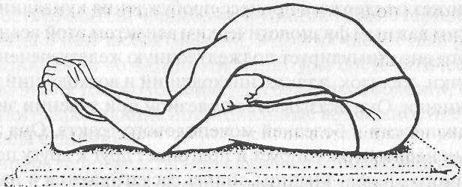
Техника 1
Сядьте на пол, вытяните ноги впереди тела, положите кисти на колени.
Вдыхайте, поднимая руки над головой и держа спину прямой.
Выдыхайте, сгибая тело от бедер вперед и держа голову между плечами так, чтобы вытягивался позвоночник. Ухватите большие пальцы ног или лодыжки кистями рук и подтяните голову вниз, к коленям.
Если это невозможно, держитесь руками за икроножные мышцы.
Спина не должна изгибаться и сутулиться. В конечной позиции вы можете задержать дыхание или дышать нормально, концентрируясь на пупке. Выходя из конечного положения, вдохните, сядьте прямо и поднимите руки над головой. Выдохните, опуская руки на колени.
Это пассивная форма пасчимоттанасаны. В трактате «Шива Самхита» она называется уграсаной. Угра означает «корма».
Техника 2 (динамичная форма)
Динамичная форма пасчимоттанасаны включает в себя качания и наклоны вперед и назад.
Сядьте в начальную позицию. Поднимая руки над головой, вдыхайте.
Выдыхая, медленно ложитесь на землю, держа руки вытянутыми над головой.
Вдыхая, поднимайтесь в сидячее положение, держа руки над головой.
С выдохом наклонитесь вперед и ухватитесь за большие пальцы ног.
Со вдохом поднимитесь, с выдохом лягте на спину. Продолжайте в том же духе, концентрируя внимание на вдохах и выдохах.
Техника 3
Одним из вариантов является практика с широко расставленными ногами.
Держите обе кисти на правом колене и выполняйте все так же, как в технике 1, за исключением того, что вы обращены лицом к правой ноге.
Затем положите обе кисти на левое колено и делайте то же самое, будучи обращенным к левой ноге. Затем проделайте то же самое, положив правую кисть на правое колено, а левую — на левое.
Вдыхая, поднимайте руки над головой; выдыхая, сгибайтесь вперед; держитесь за большие пальцы и подтягивайте голову к земле между коленями.
Из конечной позиции возвращайтесь так, как описано в технике 1.
Техника 4
Расставьте ноги и сцепите руки за спиной. Вдохните; выдыхая, наклоняйтесь вперед, поднимая при этом вытянутые руки вверх и не разъединяя сцепленные кисти.
Если вы практикуете пасчимоттанасану утром, то это более трудно, чем днем, потому что мышцы спины и нервные волокна еще не имели времени расслабиться. Поэтому эта асана выполняется после выполнения каких-либо других асан или физических движений, чтобы спина и сухожилия были достаточно гибкими и податливыми. На протяжении всей практики ноги не должны сгибаться в коленях. Если невозможно опустить голову вниз, не сгибая ноги в коленях, то опускайте ее, насколько это возможно из соображений комфорта и напряжения колен или икроножных мышц. Не забывайте держать спину прямо и не горбиться. В конечной позиции все тело должно быть расслаблено.

Шлока 29. Польза пасчимоттанасаны
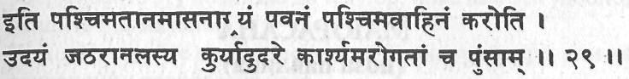
Пасчимоттанасана является одной из лучших среди асан. Под воздействием этой асаны пранический поток поднимается по сушумне, пищеварительный огонь возрастает, живот становится плоским, а практикующий освобождается от болезней.
Пасчимоттанасана активирует манипура чакру и дает возможность пране течь через сушумну, которая, в свою очередь, укрепляет органы пищеварения и пищеварительный тракт. Конечно, это не происходит после одного или двух упражнений; практика должна быть регулярной и ежедневной. Пасчимоттанасана вытягивает весь позвоночный столб и центральную нервную систему, через которые проходит сушумна, давая таким образом возможность нервным и праническим импульсам проходить непосредственно вверх, к высшим центрам.
За счет расслабленного растяжения без напряжения тонизируются мышцы спины, плеч, предплечий и ног. Массируются внутренние органы, в частности поджелудочная железа, селезенка, почки, печень, органы воспроизведения и надпочечники, а так же мышцы живота. Таким образом, эта асана полезна в йогическом комплексе наведения порядка в пищеварительном тракте, особенно при борьбе с диабетами, запорами, вздутиями живота и потерями аппетита. Тонизируются органы воспроизведения, облегчаются расстройства половых органов. Женщины могут использовать эту асану для регулирования менструального цикла.
Пасчимоттанасана, особенно ее динамичная форма, позволяет удалить избыточные отложения жира на животе и бедрах. Когда тело и ум сильно напряжены, пасчимоттанасана позволяет снять это напряжение за счет регулирования работы надпочечников и всей системы. Она на самом деле многими способами воздействует на здоровье и гармонию в жизни человека.

Шлока 30. Маюрасана — поза павлина

МАЮРАСАНА
(поза павлина)
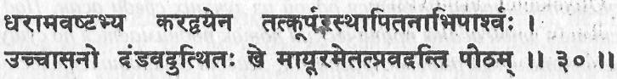
Ляг на живот, положив обе ладони на землю (под телом) и локти по бокам от области пупка. Высоко подними тело, удерживая его как палку. Йоги называют эту позу позой павлина.
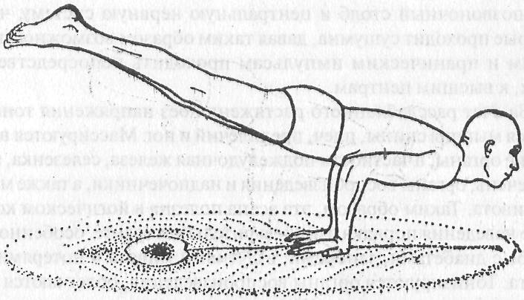
Техника
Для поддержания тела в этой асане запястья и предплечья должны быть сильными, поэтому она окажется более легкой для мужчин, чем для женщин.
Начните с принятия позы маджарьясаны, прижав ладони к земле пальцами назад.
Разместите локти по обеим сторонам пупка и талии. Вытяните ноги назад.
Поднимая ноги над землей, выдыхайте и вдыхайте (дышите ровно). Постарайтесь, чтобы тело не двигалось в этой позиции.
Ноги поднимайте настолько высоко, насколько сможете.
Удерживайте эту позицию до тех пор, пока вам это удобно;
дышите нормально.
Концентрируйте внимание иди на Манипура чакре, или на
сохранении равновесия тела.
Опускаясь, выдохните.
Лягте в шавасану и расслабьте все тело.
Маюрасана практикуется также из падмасаны.
Сначала сядьте в падмасану, затем переместите вес тела на
руки, как описано выше, и медленно поднимите колени с
земли.
Маюрасана не должна практиковаться в начале практикова-ния асан. Делайте ее после выполнения других асан или поз.
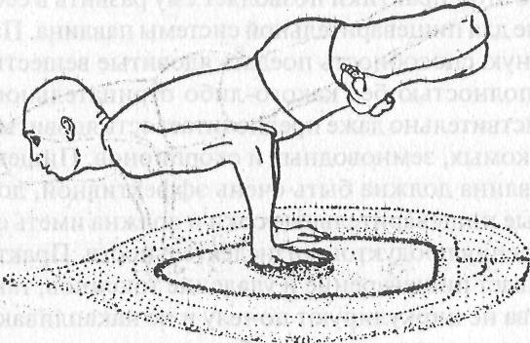

Шлока 31. Целебные воздействия маюрасаны
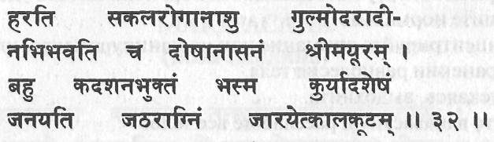
Маюрасана быстро устраняет все болезни и расстройства брюшной полости, а также недомогания, возникающие из разбалансирования слизи, желчи и ветра, способствует перевариванию нездоровой или обильной пищи, воспламеняет пищеварительный огонь и даже в состоянии разрушить калакуту (смертельный яд).
Этой асане было дано ее название не только потому, что практикующий ее человек напоминает павлина, но также и потому, что воздействие этой практики позволяет ему развить в себе свойства, характерные для пищеварительной системы павлина. Павлин имеет замечательную способность поедать ядовитые вещества и переваривать их полностью без какого-либо отрицательного эффекта. Павлин действительно даже предпочитает есть ядовитых змей, ядовитых насекомых, земноводных и скорпионов. Пищеварительная система павлина должна быть очень эффективной, должна выделять сильные пищеварительные соки и должна иметь сильную систему выведения продуктов жизнедеятельности. Практика маюра-саны усиливает пищеварение и удаление токсинов, так что ядовитые вещества не циркулируют по телу и не накапливаются.
Маюрасана очищает кровь, облегчает запоры, метеоризм, несварение желудка, диспепсии и хронические гастриты. Она стимулирует печень, почки и желчный пузырь. Больные диабетом, способные выполнять эту асану, быстро улучшают свое состояние.
При выполнении маюрасаны массируется сердце, улучшается кровообращение и стимулируется обмен веществ. Регулируется работа эндокринных желез и гармонизируются их выделения. Усиливаются мышцы спины и позвоночника и фактически мышцы всего тела. Маюрасана укрепляет все системы тела человека.
Перед тем, как приступить к практикованию маюрасаны, рекомендуется сделать свою диету очень чистой. Поскольку эта асана препятствует накоплению токсических веществ в организме, то если вы начнете с того, что будете потреблять только чистые продукты или будете практиковать очищение типа лагху шанкхапракшаланы, то процесс очищения будет идти существенно более эффективно. Продукты, которые производят много токсинов, такие как мясо, алкоголь, острые приправы и т.п., считаются ядами. Чистой пищей считается такая пища, которая очищает системы человека, например, зерна, каши, бобовые, овощи, фрукты. Простая овощная диета на самом деле вполне может обеспечить отсутствие токсинов в организме, но если человек, подчиняясь социальным условиям, принимает токсичную пищу, маюрасана сохранит систему в порядке.
Если человек страдает от язв пищеварительного тракта, грыж, сердечных болезней, высокого кровяного давления, опухолей мозга, от инфекций ушей, глаз или носа, то, прежде чем пытаться практиковать маюрасану, следует излечить эти заболевания. Говорят также, что маюрасана может пробудить кундалини. Те, однако, кто не может выполнять эту асану, не должны думать, что вследствие этого у них не может пробудиться кундалини.

Шлока 32. Шавасана — поза трупа и ее польза
ШАВАСАНА
(поза трупа)
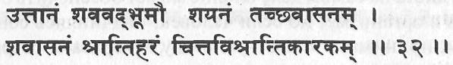
Ляг плоско на землю лицом вверх, подобно трупу. Это шавасана. Она удаляет усталость и дает возможность уму (и всему телу) расслабиться.
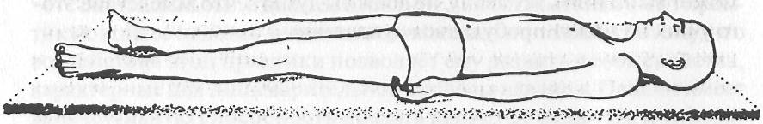
Шавасана — это поза трупа. Шав означает «труп». Эта асана воспринята из тантрической практики шавасаны, в которой садхака сидит на трупе и практикует свои мантры. Шавасана также известна как поза расслабления, и ее следует практиковать между другими асанами или после трудного и беспокойного дня.
Техника
Лягте плоско на спину.
Слегка разведите ноги, положите кисти по сторонам тела на расстоянии около фута от него; ладони должны смотреть вверх.
Ноги и спина должны быть прямыми; ноги, спина и голова должны быть на одном уровне.
Расслабьте все тело; глаза и рот должны быть закрыты. Дышите естественно через нос.
Концентрируйте внимание на естественном дыхании и ощущайте, как тело с каждым выдохом становится все расслабленней и легче. Удерживайте сознание на дыхании и на физическом теле.
Шавасана является очень простой практикой, но для большинства людей почти невозможно полностью расслабить свое тело. Есть тенденция сохранять напряженность некоторых его частей. Должно быть расслаблено все тело, тогда и дыхание будет одновременно замедляться. Старайтесь игнорировать умственную болтовню и концентрируйтесь только на дыхании и на теле.
Эта практика полезна для развития осознавания тела и прать-яхары. Когда тело полностью расслаблено, развивается осознавание ума. Это воздействует на физическую и психическую структуры мозга. Эта практика очень полезна при использовании йогических методов для лечения высокого кровяного давления, язв пищеварительного тракта, повышенной тревожности, истерий, рака и всех психосоматических заболеваний и неврозов. Шавасана действительно полезна при любых обстоятельствах, даже при совершенном здоровье, поскольку она выводит на поверхность впечатления, похороненные в глубинах подсознательного ума. Ум, который работает во время бодрствования сознания, расслабляется и снижает интенсивность работы. Поэтому необходимо практиковать шавасану для развития дхараны и дхьяны. Хотя это и статическая поза, она оживляет всю систему.

Шлока 33. Четыре основных асаны из восьмидесяти четырех, данных Шивой, и превосходство сиддхасаны
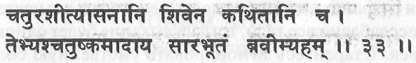
(Всего) Шива учил восьмидесяти четырем асанам. Из них я сейчас опишу четыре наиболее важных.
В соответствии с «Хатхаратнавали» «Всемогущий Шамбху описал восемьдесят четыре асаны, выбирая примеры для каждого из 8400000 видов творений». В трактате «Горакша Сатарка» говорится: «Каждая из 8400000 асан была рассказана Шивой. Из них были выбраны восемьдесят четыре позы. Из всех их были отобраны две».
Из всех текстов по хатха-йоге в книге «Гхеранд Самхита» описано наибольшее количество асан (тридцать две), хотя в «Хатхаратнавали» перечислены названия восьмидесяти четырех асан. Это сиддха, бхадра, ваджра, симха, шилпасимхасана, бандхакара, сам-путита, шуддха, (четыре варианта падмы), данда парсва, сахая, бан-дха, пинда, маюра, экападамаюра, (шесть вариантов маюрасаны), бхайрава, камадахана, панипатра, кармука, свастика, гомукха, вира, мандука, маркатасана, матсиендра, паршва матсиендра, бандха матсиендра, нираламбанасана, чандра, кантхва, екападака, пханин-дра пасчиматана, шайита пасчиматана, вичитракарани, йога мудра, видхунана, падапиндана, хамса, набхитала, акаша, утпадатала, набхиласитападака, врисчикасана, чакрасана, утпхалака, уттана-курма, курма, баддха курма, кабандхасана, горакшасана, анпгуст-ха, мустикасана, брахмапрасадита, панчачули, куккута, экападака куккута, акарита, бандха чули, парсва куккута, ардханарисвара, бакасана, чандраканта, судхасара, вьягхрасана, раджасана, индра-ни, шарабхасана, ратнасана, читрапитха, баддхапаксисварасана, вичитра, налина, канта, судхапакши, сумандака, чауранджи, кра-унча, дридхасана, кхагасана, брахмасана, нагапитха и, наконец, шавасана.
Следует отметить, что хотя книга «Хатхаратнавали» и является текстом на санскрите, она была написана йогом из южной Индии, и некоторые из названий асан отличаются от тех, что встречаются в текстах, написанных на севере.

Шлока 34. Четыре основных асаны из восьмидесяти четырех, данных Шивой, и превосходство сиддхасаны
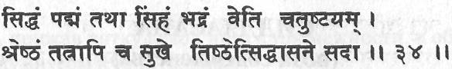
Сиддхасана, падмасана, симхасана и бхадрасана — это четыре основные асаны. Из них самая удобная и самая лучшая — сиддхасана.
Правильная медитативная поза наиболее важна для йога, поэтому Сватмарама советует, чтобы каждый последователь Матсиендранатха практиковал эти четыре асаны. «Хатхаратнавали» также перечисляет эти четыре асаны как наиболее важные. В книге «Шива Самхита» утверждается, что наиболее важными являются сиддхасана, падмасана, уграсана (пасчимоттанасана) и свастика-сана. В «Горакша Сатарка» в качестве наиболее важных упоминаются только две асаны — сиддхасана и падмасана.
Сиддхасана практикуется мужчинами. Ее эквивалентом для женщин является сиддха йони асана. Другие три асаны могут выполняться как мужчинами, так и женщинами. Сиддхасана известна как поза совершенного человека или совершенная поза; падмасана — это поза лотоса, называемая также камаласаной; симхасана является позой льва, а бхадрасана является позой доброты, милосердия.

Шлока 35. Сиддхасана — поза совершенства

СИДДХАСАНА
(поза совершенства)
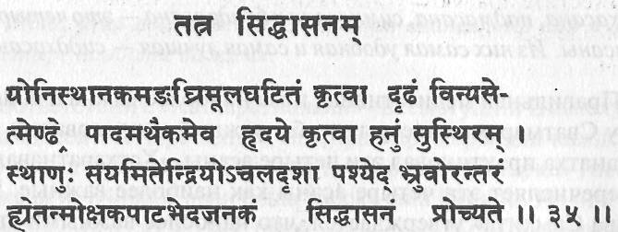
Прижми пятку одной ноги к промежности, а ступню другой ноги помести выше гениталий. Сделав это, опусти подбородок к груди. Оставаясь спокойным и уравновешенным и, контролируя органы чувств, пристально и неотрывно всматривайся в точку между бровями. Это взламывает дверь к освобождению. Это называется сиддхасаной.
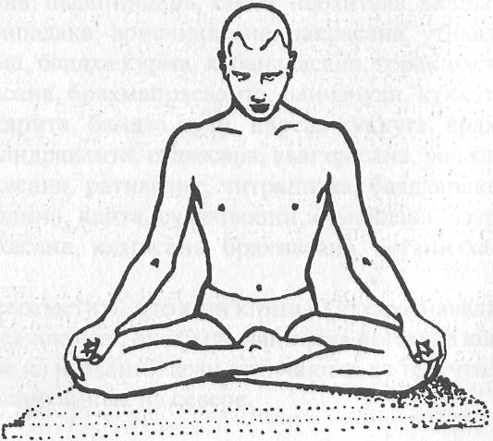
Техника
Традиционная сиддхасана выполняется следующим образом.
Сядьте, прижав пятку левой ноги к промежности, к области между анусом и гениталиями.
Поместите правую ступню таким образом, чтобы пятка прижималась к лобку непосредственно над детородным органом.
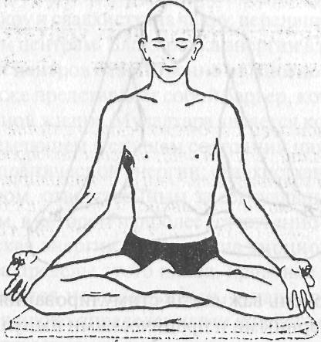
Протолкните пальцы и конец правой ступни между левыми мышцей бедра и икроножной мышцей. Устройте свое тело удобно и устойчиво, спина прямая. Опустите подбородок к ключицам, расслабьте голову. Пристально всматривайтесь в межбровный центр — это шамбхави мудра.
Сегодня сиддхасана общеизвестна в том виде, в каком она описана выше, но без опускания головы, то есть голова остается выпрямленной, глаза закрыты.
Сиддхасана может практиковаться только мужчинами. Ее эквивалент для женщин называется сиддха йони асаной. Она выполняется таким же образом, как и сиддхасана, за исключением того, что нижняя пятка прижимается ко входу во влагалище, а верхняя пятка располагается напротив клитора. Пальцы обеих ног вставлены между мышцами бедер и икр.
Согласно Свами Шивананде в практике сиддхасаны одна пятка должна быть вдавлена в анус, а другая должна располагаться у основания детородного органа. В этом случае одна из лодыжек располагается поверх другой.
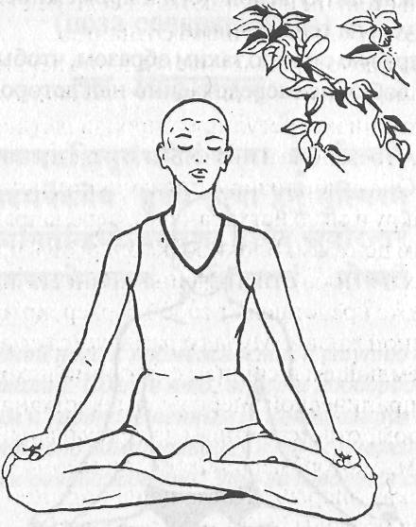
Сиддхасана очень важна для стимулирования аджна чакры и для управления нервными и праническими импульсами от муладхара чакры и свадхистхана чакры. Когда пробуждена аджна, человеком переживается царство чистого сознания. Она находится вне пределов воздействия пракрити, или природы, и является, таким образом, дверью к освобождению.
Сиддхасана является чисто медитативной позой. Она предназначена для создания канала прохождения праны, или жизненной энергии, к аджна чакре. Шамбхави мудра стимулирует аджна чакру так, чтобы могли быть получены пранические импульсы, идущие от нижних энергетических центров. Когда подбородок прижат к груди, автоматически выполняется упрощенная форма джа-ландхары и уджайи пранаямы. Это регулирует темп сердцебиения, кровяное давление и структуру волн мозга.
Когда вы первоначально начинаете практиковать медитацию, могут быть использованы другие позы, но на последней стадии, когда внешнее сознание затухает, а внутреннее начинает разрастаться, сиддхасана является наилучшей позой, поскольку дает вам возможность справиться с изменениями, которые происходят в теле во время глубокой медитации.
Когда флуктуации ума затухают, внутреннее сознание расцветает и внешнее сознание устраняется, метаболизм тела меняется. Волны мозга, внутренняя температура тела и сопротивление кожи в существенной степени изменяются, и если не быть осторожным, это может нанести большой ущерб сознанию.
Сиддхасана предотвращает наступление нервной депрессии во время медитации, потому что она не дает кровяному давлению опуститься слишком низко, регулирует производство мужского полового гормона тестостерона и позволяет сохранить внутреннюю температуру тела. Она стабилизирует два нижних психических центра — муладхара чакру и свадхистхана чакру, перенаправляя прану вверх к более высоким центрам. Блокировка энергии в пределах этих двух энергетических центров ответственна за многие проблемы со здоровьем; она также представляет собой барьер, который нужно преодолеть в духовной жизни. Муладхара является коренным центром, в котором в дремлющем и спящем состоянии находится бесконечный источник пранической энергии; свадхистхана, в свою очередь, является центром, ответственным за сексуальный и эмоциональный метаболизм, в котором наиболее естественно может проявиться наша психическая энергия. Когда наша эмоциональная жизнь не простирается за пределы этого плана, кровяное давление и функция сердца остаются нестабильными, и наши роль и цель в этой жизни остаются плохо определенными и неясными. На праническом уровне сиддхасана уравновешивает чередующиеся потоки в каналах ида и пингала, активизируя тем самым сушумну.
Многие люди считают падмасану основной позой для медитации, хотя сиддхасана легче с точки зрения возможностей длительного пребывания в ней. В сиддхасане меньше вероятность онемения ступни, а тело более прочно зафиксировано в своем положении. Сиддхасана также стабилизирует функции сердца, и если практиковать ее на протяжении всей жизни, она дает человеку защиту от эмоционального опустошения и разрушения и усмиряет его страсти, предотвращая проблемы с сердцем в более пожилом возрасте.
Свами Шивананда утверждал, что сиддхасана на самом деле является наилучшей практикой для большинства людей —даже для людей с толстыми бедрами — и что она важна для тех, кто желает соблюдать безбрачие. Если практикующий сможет овладеть этой асаной, то он приобретет сиддхи.

Шлока 36. Вариант сиддхасаны
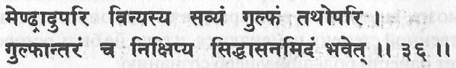
Другие говорят, что сиддхасана — это когда помещают одну пятку над пенисом, а вторую — над первой.
Это описание соответствует в действительности гуптасане. Она может рассматриваться как вариант сиддхасаны, наиболее подходящий для тех, кто не в состоянии сидеть описанным выше способом. «Хатхаратнавали» соглашается с тем, что некоторые люди считают этот вариант сиддхасаной, но другие тексты по хатха-йоге, такие как «Гхеранд Самхита», «Горакша Сатарка» и «Шива Самхита», описывая сиддхасану, говорят о пятке, прижатой к промежности, и о другой пятке, размещаемой над первой. Даже сегодня это наиболее широко практикуемая форма сиддхасаны, и йоги направления Натх практикуют ее только в таком виде.

Шлока 37. Различия между сиддхасаной, ваджрасаной, муктасаной и гуптасаной
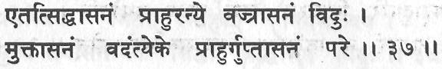
Это называется сиддхасаной, другие знают ее как ваджрасану, некоторые называют ее муктасаной и, наконец, ее зовут гуптасаной.
Ваджрасана, муктасана и гуптасана — это три различные позы. Сиддхасана — это поза совершенства; ваджрасана — поза молнии — регулирует ваджра нади; муктасана является позой освобождения, и гуптасана является секретной позой. Во всех четырех позах положения ног и ступней различные. Эта шлока, по-видимому, пытается отразить тот факт, что одни считают самой важной сиддхасану, другие думают, что наиболее важной является ваджрасана, другие — муктасана или гуптасана.
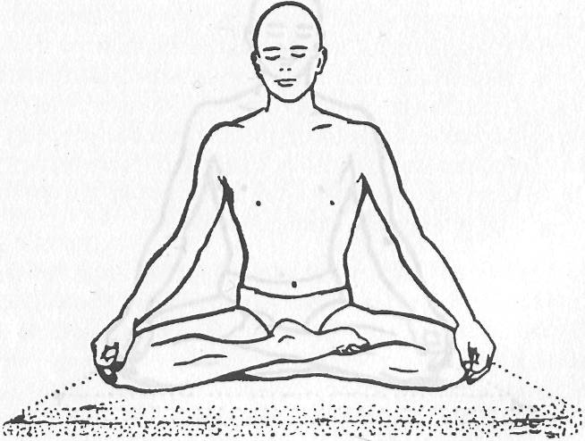
Муктасана не описывается в этом тексте, но в трактате «Гхеранд Самхита» говорится, что она выполняется путем помещения левой пятки под анус и правой пятки над левой.
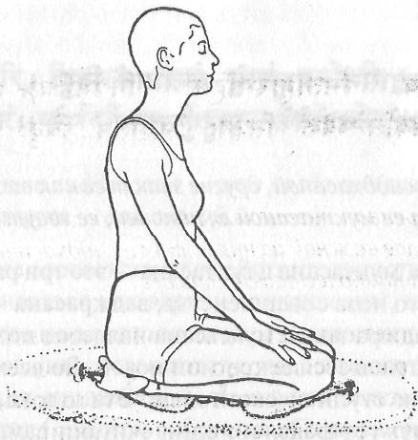
В ваджрасане практикующий сидит на коленях, поместив ягодицы между пятками, а большой палец правой ноги кладется на большой палец левой ноги.
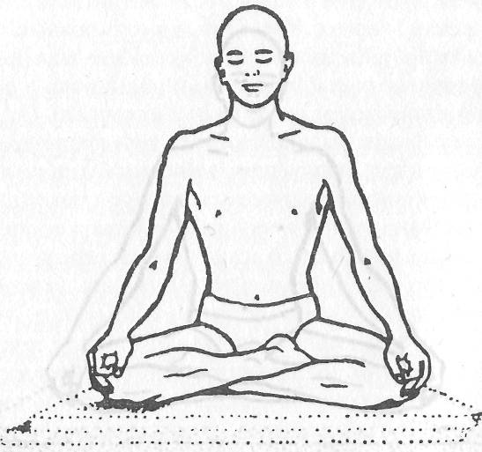
В гуптасане ступни помещаются между мышцами бедер и икроножными мышцами так, что находящаяся снизу пятка прижимается к анусу.
Если же левая пятка прижимается к промежности, то это сиддхасана. Сиддхасана является наиболее полезной и уникальной, поскольку она оказывает постоянное давление на промежность.

Шлока 38. Сиддхасана — самая важная асана
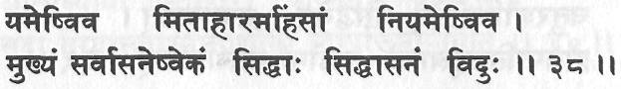
Так же, как умеренная диета является наиболее важной из ям, а ненасилие — наиболее важной из ниям, так и сиддхасана, как знают все сиддхи, является наиболее важной из асан.
Умеренная диета является основой самоконтроля, поскольку она приводит в равновесие тело и ум и управляет вожделением. Ненасилие является основой контролируемого поведения, поскольку оно контролирует проявления ума и эмоций. Когда основным тенденциям ума и праны придано правильное направление, пробуждается психическое и духовное переживания. К тому времени, когда эти переживания начнут случаться, вы должны быть подготовлены сиддхасаной.

Шлока 39. Сиддхасана очищает нади
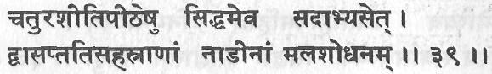
Из всех восьмидесяти четырех асан сиддхасана должна практиковаться всегда. Она очищает 72000 нади.
Даже если вы не практикуете никаких других асан, сиддхасана должна выполняться. Хотя имеются и другие асаны, которые очищают комплекс тело/ум, сиддхасана балансирует уровень энергии путем уравнивания ментальной и пранической сил. Нездоровый образ жизни ведет к образованию токсинов в теле и негативному мышлению, которые на тонком плане проявляются как блокировки в энергетических каналах, в нади. Если должно осуществиться пробуждение сушумны, то нади должны быть прочищены, чтобы энергия могла течь свободно и чтобы ида и пингала были уравновешены. Сиддхасана имеет существенное значение для этого.
Как сидячая поза может прочистить нади? Давление на промежность стимулирует муладхара чакру, точку, из которой начинаются все три главные нади, а пока выдерживается эта поза, электрические и пранические импульсы постоянно поднимаются в мозг, очищая нади и удаляя все блокировки. Кроме того, стимулируются акупунктурные меридианы на ступнях, а они соединены со всеми внутренними органами, а именно, с желудком, желчным пузырем, печенью, селезенкой, почками и так далее; все же эти органы играют важную роль в процессе очищения крови.

Шлока 40. Достижение совершенства требует двенадцати лет садханы
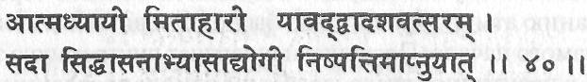
Йог, который медитирует на высшем Я, или на атме, принимает в умеренном количестве чистую пищу и практикует сиддхасану в течение двенадцати лет, достигает совершенства, или сиддхи.
Двенадцать лет могут показаться слишком долгим временем для того, чтобы практиковать что-то одно до достижения совершенства в нем, но нужно принять во внимание и то, что для того, чтобы стать квалифицированным практикующим врачом или юристом, тоже требуется много лет учения и практики. По сравнению с остальной частью жизни двенадцать лет не являются такими уж долгими, если речь идет о достижении вершины в совершенствовании и о пробуждении высшего состояния сознания. Если человек может посвятить всю жизнь преследованию материальных целей, то почему бы не выделить двенадцать лет для развития высшего сознания и раскрытия духовных возможностей?
Для того, чтобы тело и ум изменились, требуется много лет. В течение семи лет все клетки тела полностью замещаются новыми клетками. Можно сказать, что человек получает новое тело. Для того, однако, чтобы изменить структуру ума и переплавить сознание, требуется больше времени. Во многих шастрах утверждается, что садхана приносит плоды через двенадцать лет. Двенадцать лет обеспечивают постепенное и полное реструктурирование тела, ума, эмоций и души.
В духовной жизни двенадцать лет — это важный цикл. Это время, по-видимому, уходит на то, чтобы очистить и подготовить пра-ническое и психическое тела для духовного пробуждения. В традиции «гуру — ученик» предполагается также, что ученик должен потратить двенадцать лет на тренировки под руководством гуру.
В этой шлоке говорится еще о двух вещах: об умеренной диете и о медитации над атмой. Простая и умеренная диета помогает установить равновесие в теле и создает благоприятные условия для высших переживаний. Основной причиной болезней на самом деле является неправильная диета. Если бы люди уделяли больше внимания своей диете, то многих физических и психологических проблем можно было бы избежать.
Йог Сватмарама рекомендует медитацию на высшем Я, то есть на атме. Поскольку все ищущие в духовной области стремятся к переживанию атмы, хорошо было бы подготовиться к этой реализации с самого начала. Практика направляет внутреннюю энергию человека в позитивное русло, делает ум однонаправленным и способствует движению человека к конечной цели.
Ум не является статическим; он представляет собой вибрирующую массу энергии сознания, которая может переплавляться в любую форму, которую вы придадите ей. Когда человек живет ради материальных удовольствий, ум погружен в материальную реальность. Если он поглощен негативными и развратными вещами, то он таким и становится. Если он погружен в тонкие переживания, то тогда он может подойти ближе к атме. Это процесс, который влечет за собой полную реструктуризацию всего организма, включая мельчайшие клетки.
Конечно, эта медитация на атме имеет ведантическую окраску и подобна идее философии Самкхья о том, что наивысшим является пуруша. Шакта посоветовал бы, по-видимому, медитировать на шакти. Аналогично, согласно индивидуальным особенностям садхаки, гуру может рекомендовать ему совершенно другой объект для медитации и не предлагать созерцание атмы.
Аспект гуру здесь на самом деле совершенно опущен. Если у вас нет никакого гуру и вы сидите в позе сто двенадцать лет, вы можете ненамного продвинуться, если вы только уже не являетесь полностью просветленным. По пути внутрь самого себя может вести только человек со способностью духовного прозрения, духовного видения. Если вы желаете пережить другое состояние ума за пределами обычных чувственных ощущений, то конечное восприятие должно быть изменено. Как конечный ум может сконцентрироваться на бесконечном? Сватмарама советует концентрироваться на атме, но атма бесформенна и бесконечна. Вот почему важен гуру — свет его атмы освещает вашу атму; без этого не может быть никакой самореализации.

Шлока 41. Совершенства можно достичь, практикуя одну лишь сиддхасану
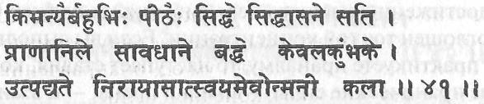
Если совершенство достигается при помощи сиддхасаны, то какая польза от практикования многих других асан ? Если поток праны стабилизирован, дыхание останавливается естественно (кевала кумбха-ка) и состояние «не-ума» (унмани) возникает само собой ?
Высшее состояние сознания может быть достигнуто практи-кованием только сиддхасаны и пранаямы. Каждый человек, однако, имеет индивидуальные потребности в зависимости от того, является ли его натура в основном тамастической, раджастической или саттвической. В конце концов, когда ум успокоен и тело приспособлено для продолжительной медитации, все, что вам нужно, — это сиддхасана.
Сватмарама не спрашивает о целях практикования других асан, но всего лишь указывает на тот факт, что для того, кто совершенен в сиддхасане, не обязательно тратить время на практикование других асан. Первоначально сиддхасана рекомендовалась в комбинации с атма дхараной. Какая бы форма концентрации внимания ни была принята, полная концентрация на объекте медитации и поглощение им приводит к прекращению дыхания. Сознательное ограничение дыхания и самосозерцание приводят к кевала кумбха-ке; осознание себя и личные переживания ослабляются. Сватмарама, таким образом, говорит, что если человек переживает это в сиддхасане, то время следует тратить на практикование сиддхасаны, а не других асан.
Однако люди, принадлежащие к тамастической или раджастической категориям, для увеличения своих способностей работы с праной и сознанием должны практиковать серии других асан и другие формы йоги. Сиддхасана и раджа-йога отлично подходят для садхаки, который имеет духовные устремления, но люди с эмоциональным, страстным, экстравертным, динамичным или аналитическим характером нуждаются также и в других формах йоги. Карма-йога и бхакти-йога гармонизируют тело, ум и эмоции и помогают подчинить себе чувственные переживания. Если ум в основном тамастический или раджастический, то он нуждается в соответствующем самовыражении, в противном случае во время медитационной практики он будет нарушать весь процесс медитации, блуждать туда-сюда или просто начнет скучать и засыпать.
Для достижения высшего переживания ум должен быть полностью поглощен точкой концентрации. Если вы выполняете сиддхасану и практикуете пранаяму, то наступает стадия, когда встречаются две пранические силы — апана и прана, — и взаимодополняющие тенденции иды и пингалы объединяются в аджна чакре. В этот момент ум становится единым целым и дыхание останавливается. Ум, однако, должен иметь определенную точку для фокусировки, такую как некоторый психический символ, гуру, мантра или янтра и т.п., поскольку в противном случае он войдет в состояние пустоты, или в шунью. Таким образом, мы установили, что высшее переживание создается комбинацией нескольких элементов, а не только асаной и остановкой дыхания.

Шлока 42. Через сиддхасану три бандхи случаются самопроизвольно
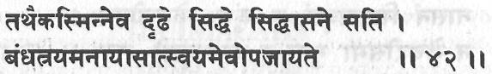
Таким образом, через овладение сиддхасаной три бандхи случаются сами собой.
Три упомянутые бандхи — это мула, уддияна и джаландхара. Мула бандха представляет собой сжатие промежности, уддияна представляет собой сжатие нижней части живота, а джаландхара — это замок подбородка. Эти три бандхи являются специфическими методами накапливания большего запаса пранической энергии, и знаете вы о них или нет, они выполняются самопроизвольно и естественно, когда вы достигаете совершенства в сиддхасане.
На самом деле, когда прана пробуждена, тело естественным образом ведется к выполнению различных мудр, бандх и техник пранаямы, которые, может быть, и не известны практикующему. В настоящее время имеется несколько общепризнанных систем йоги, практики которых направлены в основном на пробуждение этих естественных движений за счет максимального увеличения интенсивности пранической энергии.

Шлока 43. Никакая асана не может соперничать с сиддхасаной
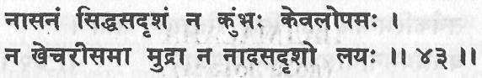
Нет асаны, подобной сиддхасане, нет кумбхаки, подобной кевале, нет мудры, подобной кхечари, и нет лайи, или растворения ума, подобной наде, внутреннему звуку.
Здесь описана полная садхана, необходимая для достижения самадхи. Это завершающее описание сиддхасаны подчеркивает ее важность и величие и делает упор на то, что она является первой среди асан — точно так же, как кевала является высшей формой кумбхаки, кхечари является главной мудрой, а нада является наилучшим растворителем ума.
Мы не разъясняем здесь понятия кевала кумбхаки, кхечари мудры или нады, поскольку кумбхака и пранаяма подробно обсуждаются в главе 2, кхечари в главе 3 и нада в главе 4.

Шлока 44-47. Падмасана — поза лотоса
ПАДМАСАНА
(поза лотоса)
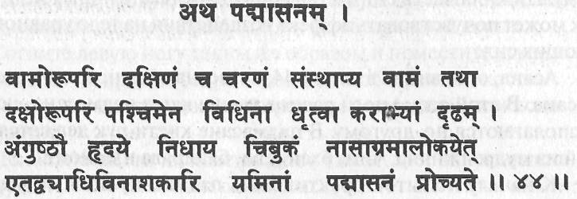
(44) Положи правую ступню на левое бедро и левую ступню на правое бедро; скрести руки за спиной и прочно ухватись за большие пальцы ног. Прижми подбородок к груди и смотри на кончик носа. Эта поза называется падмасаной, разрушителем болезней йога.
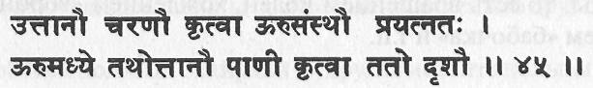
(45) Положи ступни на бедра подошвами вверх, а кисти ладонями вверх — в середине паха.
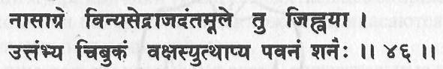
(46) Пристально смотри на кончик носа, удерживая язык прижатым к основанию верхних зубов, а подбородок — к груди; медленно поднимай прану вверх.
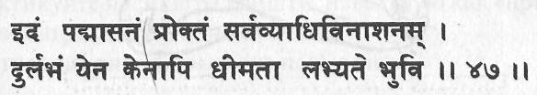
(47) Это называется падмасаной, разрушителем всех болезней. Обычные люди не могут достичь этой позы, могут только несколько мудрых на этой земле.
Падмасана — очень хорошо известная асана, называемая также камаласаной. И падма, и камала означают «лотос». Когда кто-то думает о йогах, то он обычно представляет себе кого-то, сидящего в падмасане, поскольку это обычная медитационная поза. В этой позе тело прочно зафиксировано и движения тела сведены к минимуму. Нижняя часть спины обычно удерживается прямой, и человек может почувствовать эффект воздействия на тело уравновешивающих сил.
Асана, описанная в шлоке 44, известна обычно как баддха падмасана. В этой асане ноги расположены как в падмасане, но руки располагаются по-другому. В падмасане кисти рук держатся в одной из мудр: джняна, чин, бхайрави, бхайрава или йони.
К началу попыток практиковать падмасану ноги, лодыжки и колени должны быть очень гибкими. Если колени являются несколько жесткими, должны быть предприняты меры предосторожности. Принимая эту позу, вы должны обращаться с коленями очень осторожно, поскольку, если коленные чашечки или связки будут повреждены, то у вас будут постоянные проблемы. Ноги должны быть разогреты и расслаблены какими-либо упражнениями паван-муктасаны, то есть вращением колен, хождением «вороной», упражнением «бабочка» и т.п.
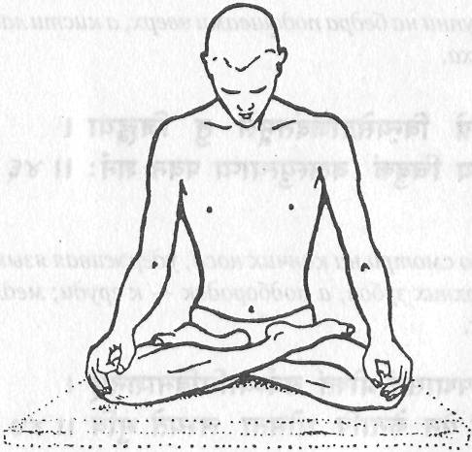
Техника 1
Согните правую ногу в колене и подведите ступню к правой ягодице.
Ступня должна располагаться на полу или несколько выше его.
Поместите правую ступню так, чтобы лодыжка покоилась высоко на левом бедре близко к тазобедренной кости. Согните левую ногу таким же образом и поместите ступню повыше на правом бедре близко к тазобедренной кости. Теперь ноги прочно зафиксированы в определенном положении.
Положите кисти на колени или в чин мудре, или в джняна мудре.
Чин мудра — это такое положение каждой кисти, когда указательные пальцы прикасаются к основаниям больших пальцев, а остальные пальцы расположены отдельно друг от друга.
Джняна мудра — это такое положение кистей, когда указательные пальцы соединяются с кончиками больших пальцев, а остальные пальцы расположены отдельно друг от друга.
Чтобы выполнить бхайрави мудру, поместите пальцы левой кисти поверх пальцев правой кисти; ладони обеих кистей должны быть обращены вверх; кисти между коленями. Бхайрава мудра выполняется так же, но сверху теперь пальцы правой руки.
В йони мудре кончики указательных пальцев соприкасаются, кончики больших пальцев тоже соприкасаются, а три остальных пальца переплетены.
Большие пальцы указывают вверх, а указательные пальцы указывают вперед, так что между большими и указательными пальцами образуется некоторая треугольная фигура. Расслабленно опустите голову вперед, сохраняя спину прямой.
Практикуйте насикагра дришти, известную как «пристальное всматривание в кончик носа». Это традиционная практика падмасаны.
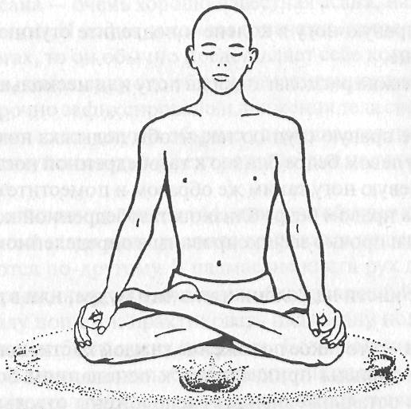
Сегодня падмасана обычно практикуется в той же сидячей позе, за исключением того, что голова не опускается и глаза закрыты.
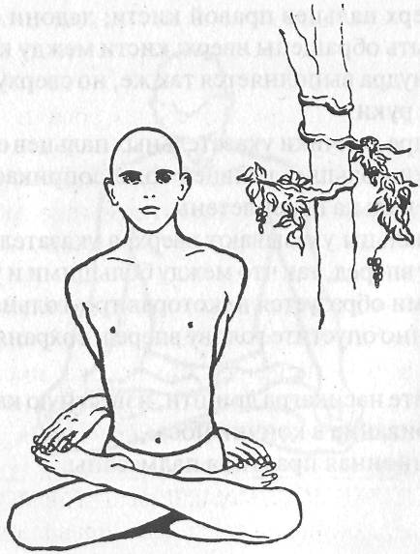
Техника 2 (баддха падмасана)
Расположите ноги так, как положено в падмасане. Заведите руки за спину и перекрестите их друг с другом. Правой рукой возьмитесь за пальцы правой ноги (или только за большой палец), а левой рукой возьмитесь за пальцы левой ноги (или только за большой палец). Это прямая позиция баддха падмасаны. На последней стадии баддха падмасаны вы наклоняетесь вперед, прикасаясь лбом к земле.
Техника 3
Расположите ноги, как в правильной падмасане, и положите ладони на колени.
Выполняйте джаландхара, уддияна и мула бандхи совместно с ваджроли мудрой.
Пристально вглядывайтесь в межбровный центр или в кончик носа. Все время может выполняться также кхечари мудра.
Для того, чтобы поднять прану, вы должны практиковать уддияна (с бахир кумбхакой), джаландхара и мула бандхи, то есть маха бандху. «Поднятие праны» означает вытягивание вверх энергии, которая обычно течет вниз и наружу. Цель хатха-йоги — изменить направления свободного течения энергии, направить апану вниз, а прану — вверх, то есть задержать апану до ее истечения наружу и прану до ее движения вверх в пределах области самана, области пупка. Это вызывает праническую реакцию, в результате чего создается больше потенциальной энергии, которая поднимается по сушумне. Одной падмасаны недостаточно, чтобы вызвать этот «подъем праны», поэтому дополнительно должны практиковаться пранаяма, бандха и мудра.
Хотя падмасана и сиддхасана могут считаться равным образом хорошими, сиддхасана является более полезной в процессе изменения направления пранического потока, поскольку в ней заперта ваджра нади, что предотвращает вытекание энергии наружу. Обе асаны, однако, предназначены для эффективных дхараны, дхьяны и самадхи.
Специфическим свойством падмасаны является уравновешивание праны, а сиддхасана поддерживает правильное кровяное давление и уравновешивает праническую И ментальную силы.
Падмасана является «разрушителем болезней». Ее практика приводит к изменениям характера метаболизма и структуры работы мозга, что помогает установить равновесие во всей системе. Так же, как и сиддхасана, падмасана сжимает и стимулирует акупунктурные меридианы желудка, желчного пузыря, селезенки, почек и печени. Для хорошего здоровья существенным является совершенное функционирование этих органов. Падмасана тонизирует нервные окончания в области крестца и копчика, снабжая их увеличенными потоками крови. Поток крови к ногам уменьшается и перенаправляется в брюшную область. Это полезно для людей с эмоциональными и нервными расстройствами. Однако люди с ишиасом или с инфекцией крестцовой области не должны выполнять падмасану, пока не устранят эти проблемы.
Йог Сватмарама говорит: «Обычные люди не могут достичь этой позы, могут только несколько мудрых на этой земле». Что он имеет в виду, говоря «обычные люди»? Он имеет в виду среднего человека. Конечно, если вы посмотрите вокруг себя, то увидите, что очень немногие люди могут выполнять падмасану; только те, кто регулярно занимается йогой, может сохранять эту позу в течение длительного периода времени. Если ваши ноги достаточно податливые, вы будете в состоянии выполнять ее.

Шлока 48. Метод пробуждения шакти в падмасане
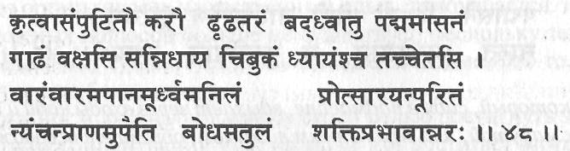
(Сидя в падмасане), держа ладони одна над другой и подбородок на груди, концентрируй ум (читта) на Нём (на себе самом). Повторно вытягивай жизненный воздух вверх из анальной области и веди вдыхаемую прану вниз. (Объединяя таким образом две сущности), человек приобретает высшее знание посредством пробуждения шакти.
Если практиковать падмасану описанным выше образом и, изменять направление естественных потоков праны и апаны, то имеет место пробуждение потенциальной силы в пранической системе и высших способностей ума. Этот потенциал имеет каждый, но большинство людей работают с очень слабыми потоками энергии и, таким образом, используют лишь очень малую часть потенциальных возможностей мозга. Для того, чтобы пробудить дремлющие центры мозга, уровень энергии должен быть существенно повышен, а для того, чтобы увеличить количество праны, положительная и отрицательная энергии должны быть сведены вместе. Когда они соединяются, происходит взрыв, высвобождающий большое количество энергии. Это соединение должно иметь место в одном из жизненных центров, так чтобы высвободившаяся энергия могла протекать по сушумне к высшим центрам мозга. Эта энергия называется кундалини. То, что описывает Сватмарама, представляет собой процесс , который имеет место при практиковании уддияна бандхи и мула бандхи.
Сватмарама дает основную технику для практикования других крий. Правильная сидячая поза является основным предварительным условием для практикования пранаямы, мудры, бандхи, дхараны и дхьяны.

Шлока 49. Метод освобождения через падмасану; объяснение маруты
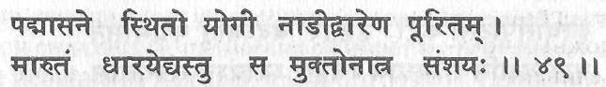
Йог, который, сидя в падмасане, вдыхает через входы нади и наполняет их марутой, или жизненным воздухом, обретает освобождение; в этом нет никакого сомнения.
Марута — это еще одно слово для праны, но оно имеет также и другое значение. В Упанишадах говорится, что существует сорок девять марут. Они описываются как братья Господа Индры. Индра представляет собой индивидуальный ум и является управителем органов чувств, каждое из которых носит название индрия; таким образом, марута представляет собой сорок девять существенных качеств или сил ума. Они представлены также сорока девятью буквами санскритского алфавита, и каждая часть тела связана с конкретной буквой. Каждая часть тела имеет соответствующий центр в мозге и свою собственную биджа мантру, размещенную в психическом теле и уме.
Поглотить маруту — значит втянуть внешнюю энергию тела и органов чувств в нади. Это предотвращает истечение праны наружу, соответствующие центры мозга не активируются, а энергия направляется в мозговые центры, ответственные за высшее сознание. Когда практикующий усаживается в падмасану и изменяет направления потоков праны, сознание освобождается от личностного опыта и существования. Ум и прана связаны сложным образом.
Так же, как существуют два полюса энергии и положительная и отрицательная силы, существуют и два полюса индивидуального сознания — время и пространство. Левое полушарие мозга функционирует в соответствии с последовательностью времени, а правое полушарие мозга действует в соответствии с принципами пространства. Когда эти два полюса сближаются, имеет место пробуждение высшего сознания. Это означает, что для того, чтобы весь мозг был активным, должны функционировать одновременно оба полушария.
Хатха-йога осуществляет это путем объединения двух полюсов шакти; пассивной и динамической сил, иды и пингалы. Это порождает третью силу, известную как кундалини. Именно потенциальная духовная энергия человека ответственна за все высшие качества ума. Шакти создается в нижних центрах тела и поднимается к верхним центрам мозга, проявляя, таким образом, чистое сознание. Когда это случается, ограниченное сознание, действующее через органы чувств и чувственный опыт, прекращается. Противоположных полюсов больше не существует, поскольку теперь они объединены; существует лишь высшее сознание. Это то, что называется освобождением.
Раджа-йог и дхьяна-йог имеют своей целью достигнуть этого посредством концентрации ума, но хатха-йог достигает этого путем объединения праны, в результате чего мозг автоматически успокаивается. Он не должен входить в конфронтацию с грубыми устремлениями низшего ума; выход за пределы ума происходит за счет концентрации на физическом аспекте праны.
Освобождение — это не религиозное слово. Оно указывает на научный процесс соединения двух противоположных сил. Когда эти противоположные силы объединяются, происходит взрыв, при котором высвобождается потенциальная энергия. В тантре эти силы называются Шива и Шакти; в йоге — прана и читта; в философии Самкхья — пуруша и пракрити; в Веданте — Брахман и джива; в физике — время и пространство.
Эти две силы не могут встретиться в любой точке, они должны объединиться в ядре материи. Когда противоположные силы шакти соединяются в муладхара чакре или в манипура чакре, происходящий при этом взрыв высвобождает из соответствующего центра потенциальную энергию. Наука установила, что, когда время и пространство встречаются в ядре материи, материя взрывается тысячами и тысячами частиц. Это основа мироздания. Так был рожден каждый из нас, и тем же самым процессом потенциальное сознание может быть высвобождено из пут грубого ума.
Каждое живое существо является комбинацией двух сил — праны и сознания. При эволюции тела сознание становится все более явным, а в этом мире ближе всего к развитию чистого сознания стоит человек. Посредством «огня йоги» сознание может быть освобождено от грубой материи ума и тела. Это переживание атма анубхути, атма даршана, самореализации, мокши или самадхи. Называйте это как угодно, но это один и тот же процесс, который начинается с практикования асаны и совершенствования такой комфортной медитативной позы, как падмасана.

Шлоки 50-52. Симхасана — поза льва

СИМХАСАНА
(поза льва)
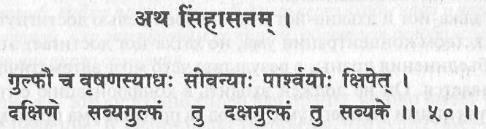
(50) Помести лодыжки под мошонкой, правая лодыжка слева от мошонки, левая — справа.
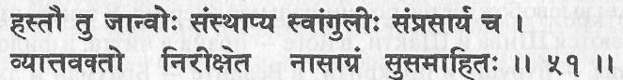
(51) Помести ладони на колени, растопырь пальцы, рот держи открытым и пристально гляди на кончик носа, сконцентрировав ум.
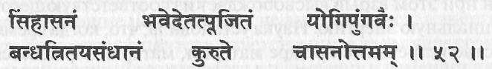
(52) Это симхасана, весьма почитаемая величайшими йогами. Эта превосходная асана облегчает три бандхи.
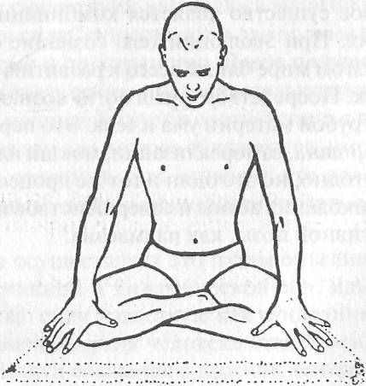

Есть два традиционных метода выполнения симхасаны.
Техника 1
Поместите левую ступню под правую ягодицу так, чтобы пятка прижалась к правой стороне промежности или — для женщин — чтобы она прижалась к правой стороне влагалища.
Поместите правую ступню таким же образом, прижимая ее к противоположной стороне промежности или влагалища, чтобы ступни скрестились друг с другом. Для того чтобы принять эту позицию, ступни и лодыжки должны быть очень гибкими. Положите ладони на колени и растопырьте пальцы. Наклоните голову вперед в полу-джаландхара бандху и сфокусируйте глаза на кончике носа в насикагра дришти. Откройте рот и высуньте вперед язык, насколько сможете.
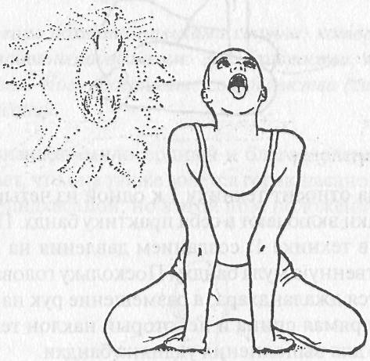
Техника 2
Поместите правую ступню под правую ягодицу, а левую ступню — под левую ягодицу; колени широко разведите. Это сидячая поза бхадрасана.
Кисти можно расположить, как в технике 1, но можно также положить их на землю пальцами по направлению к телу. В этой позиции оказывается давление на подушечки ладоней.
Поднимите подбородок на два-три дюйма, выполняйте шамбхави мудру, высуньте язык далеко, но не теряя комфорта.
Глубоко вдохните через нос; выдыхайте, издавая звук наподобие рыка льва — «аааххх».
Звук не должен быть очень сильным, он не должен раздражать горло.
Для того чтобы еще больше стимулировать горло, подвигайте языком из стороны в сторону.
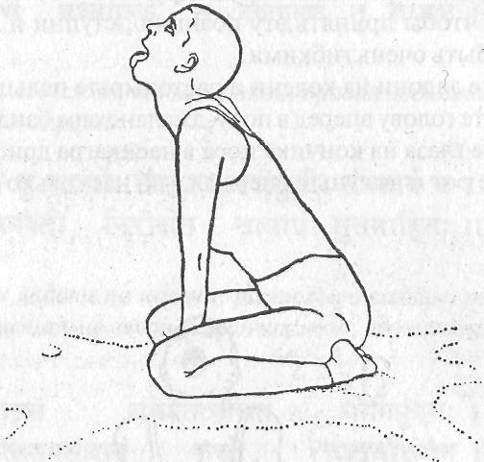
Сватмарама относит технику 1 к одной из четырех основных асан. Обе техники включают в себя практику бандх. Позиция ступней, особенно в технике 1, созданием давления на промежность вызывает естественную мула бандху. Поскольку голова согнута вперед, выполняется джаландхара, а размещение рук на коленях, вытянутые руки, прямая спина и некоторый наклон тела вперед создают позицию для выполнения уддияна бандхи.
Симхасана полезна для облегчения большого количества болезней полости рта, носа и даже ушей. Техника 2 особенно хороша для тонизирования горла и искоренения заикания. Она помогает также сделать интровертов в большей степени экстравертами. Эта асана более эффективна, если выполняется на открытом воздухе перед восходящим солнцем.

Шлоки 53, 54. Бхадрасана — поза милосердия
БХАДРАСАНА
(поза милосердия)
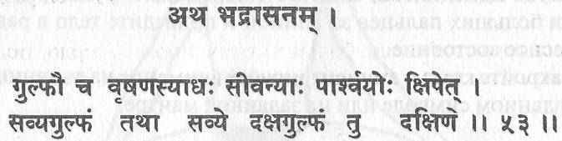
(53) Помести лодыжки под гениталиями по бокам промежности, левая лодыжка слева, правая лодыжка справа.
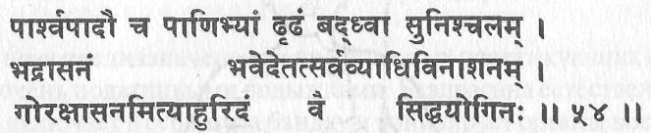
(54) Затем крепко обхвати пальцами ступни, которые лежат «на боку», и оставайся неподвижным. Это бхадрасана, которая разрушает все болезни. Йоги, достигшие совершенства (сиддхи), называют ее горакшасаной.
Бхадра означает «милосердный и благословенный». Сватмарама утверждает, что она также зовется горакшасаной, а некоторые зовут ее мула бандхасаной, но в этой позе положение ног несколько иное.
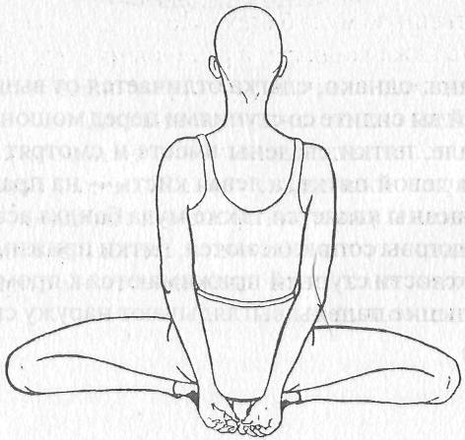
Техника
Сядьте в ваджрасану и максимально широко разведите колени. Затем поместите пятки под мошонку или по бокам влагалища. Пятки соединены вместе, а подушечки стоп находятся под ягодицами.
Когда выполняется сидячая поза, схватите руками кончики больших пальцев за спиной и приведите тело в равновесное состояние.
Закройте глаза и концентрируйте внимание на дыхании, на заданном символе или на заданной мантре.
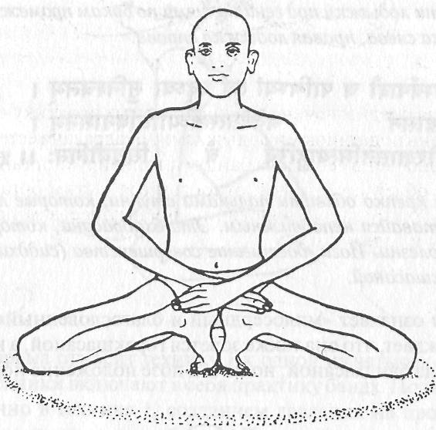
Горакшасана, однако, слегка отличается от вышеописанного, поскольку в ней вы сидите со ступнями перед мошонкой, подушечки стоп на земле, пятки сведены вместе и смотрят вверх. Правая кисть лежит на левой пятке, а левая кисть — на правой пятке. Вариантом бхадрасаны является также мула бандха асана. Вы сидите на ступнях, подошвы соприкасаются, пятки прижимаются к анусу, боковые поверхности ступней прижимаются к промежности или к влагалищу, большие пальцы выглядывают наружу спереди.
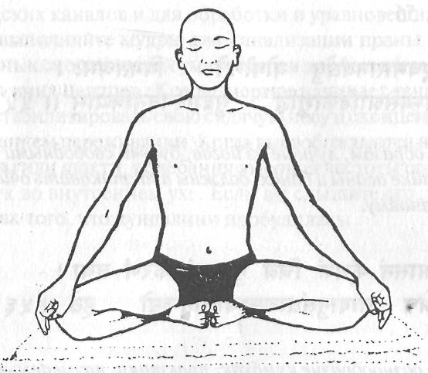
Эта поза предназначена для продвинутых практикующих и для людей с очень податливыми лодыжками. Бхадрасана естественным образом включает в себя мула бандху и тонизирует органы воспроизведения, облегчая болезни, относящиеся к этим органам. Преимущества бхадрасаны аналогичны преимуществам падмасаны, сиддхасаны и ваджрасаны.

Шлоки 55, 56. Последовательность практик хатха-йоги
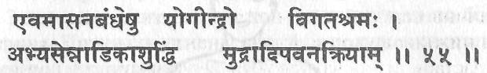
(55) Таким образом, лучшие из йогов, будучи свободными от утомления в практике асаны и бандх, должны практиковать очищение нади, мудры и пранаяму.
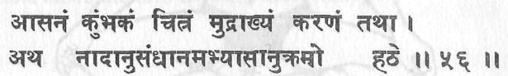
(56) Асана, разнообразие кумбхак, практики, называемые мудрами, и концентрация на внутреннем звуке (нада) составляют последовательность хатха-йоги.
Когда практикуются асаны и бандхи, практикующий после этого должен ощущать рост энергии, а не ее потерю. Если он испытывает усталость, то это означает, что какие-то практики выполняются неправильно. После асан для прочищения нади должна практиковаться пранаяма. Для этой цели наилучшей является пранаяма нади шодхана (прочищение нади). Затем должны выполняться мудры, которые должным образом направляют энергию и создают определенный настрой ума, и бандхи, которые заставляют энергию двигаться вверх. В хатха-йоге соблюдается последовательность — сначала асаны, затем пранаяма, мудры и бандхи. После всего этого практикующий должен сидеть в медитативной позе и концентрироваться на символ. Если имеется возможность слышать внутренний звук, концентрироваться следует на нем.
Слушание внутреннего звука называется нада анусандханой; ее можно практиковать, сидя на несколько приподнятой платформе, одеяле или подушке, согнув колени, положив локти на колени и закрыв уши пальцами. Издайте негромкий звук типа жужжания, а затем сконцентрируйтесь на звуковых колебаниях. Это помогает пробудить осознавание внутреннего звука.
Таким образом, в систематическом обучении хатха-йоге вы должны сначала подготовить физическое тело, потому что оно является наиболее грубым проявлением праны. Активируйте прану посредством асаны, затем практикуйте пранаяму для очищения энергетических каналов и для обработки и уравновешивания праны. Затем выполняйте мудры для канализации праны и увеличения различных способностей ума и бандхи для вытягивания праны вверх из нижних центров. Когда энергия начинает течь вверх, вы должны застабилизировать свою сидячую позу и сконцентрироваться на внутреннем переживании. Когда высвобождаются все возможности праны или шакти, колебания высокой частоты создают слышимый звук во внутреннем ухе. Если вы слышите его, то это верный признак того, что кундалини пробудилась.

Шлока 57. Совершенство после года практики
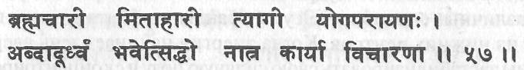
Кто является брахмачари, принимает в умеренных количествах чистую пищу, является регулярным и настойчивым в йоге и отказывается (от привязанности к чувственным переживаниям), тот становится совершенным (сиддхой) через год.
Брахмачари означает «тот, чье сознание поглощено Брахмой», чистейшим состоянием сознания, это не обязательно тот, кто воздерживается от половых связей. Таким образом, тот, кто удерживает свой ум выше двойственного существования и секса, принимает приятную и сладкую (митахара) пищу, регулярно практикует свою садхану и не привязан к делам этой мирской жизни, определенно достигнет совершенства за короткий период времени. Как мы обсуждали ранее, это определенно нелегкая задача; придется встретиться со многими искушениями и препятствиями на пути к совершенству.

Шлока 58. Митахара — умеренная диета
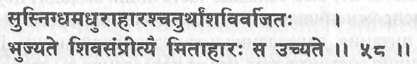
Митахара определяется как приятная и сладкая пища, оставляющая желудок на одну четверть пустым и съедаемая (как подношение Шиве).
«Сладкая пища» — это пища свежая и доставляющая удовольствие по вкусу; это совсем не обязательно то, что содержит избыток сахара. «Пища неприемлемая» — это пища или плохая по вкусу, или отравляющая системы организма, или не согласующаяся с правильным обменом веществ человека. Желудок никогда не должен быть переполнен, он должен быть наполовину заполнен пищей, на четверть водой и на четверть воздухом. «Есть, совершая подношение Шиве» — это означает, что, принимая пищу, йог не должен воспринимать это, как будто он ест для себя. Он должен воспитывать в себе такое отношение к еде, что она нужна для поддержания тела, чтобы его сознание могло продолжать свои процессы раскрытия духовных возможностей и духовной эволюции.
Шива — это внутреннее сознание, атма. Все, что ест йог, должно рассматриваться как прасад, или предложение от высшего бытия, Я. Это очень важно для искоренения чувства эго — «я» хочу и «я» ем. Пища принимается не ради чувства удовлетворения, а для поддержания сосуда, содержащего внутреннего жильца, атму. Еда поэтому должна рассматриваться как часть садханы человека. Жизнь сама по себе есть садхана.
Многие люди доставляют себе удовольствие пищей, используя это как средство бегства от ума. Когда они в напряжении, разочарованы или не чувствуют себя в безопасности, они едят, чтобы уменьшить проблему. Йог всегда должен относиться к пище как к лекарству, которое очищает тело и ум и дает им горючее для поддержания жизни и прогресса в садхане. Поэтому он всегда должен есть медленно, тщательно, с осознаванием и с более высокой целью, чем обычное чувственное удовольствие.
Митахара означает «саттвическую пищу», то есть легкую пищу, которая легко усваивается. Свами Шивананда из Ришикеша говорит по этому поводу: «Тяжелая пища ведет к тамастическому состоянию и вызывает только сон. Существует общепринятое заблуждение, что для здоровья и силы необходимо большое количество пищи. Многое зависит от способности усваивать и поглощать пищу. В большинстве случаев большая часть пищи выходит неусвоенной вместе с испражнениями... Почти все болезни вытекают из нерегулярности питания, переедания и от нездоровой пищи». Его основная сентенция состоит в том, что от переедания вы становитесь рогом (больным), а от саттвической пищи — йогом.

Шлоки 59. Пища, которая запрещена для практикующих хатха-йогу
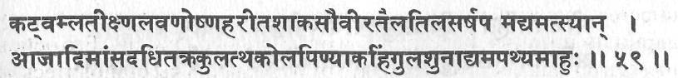
Пища, которая запрещена (для йогов): горькая, кислая, острая, соленая; зеленые овощи (кроме предписанных), кислые каши, растительные масла, кунжут и горчица, алкоголь, рыба, мясо, творог, пахта, мелкий горошек, плоды ююбы, пирожные, приготовленные на масле, асафетида (растительная смола) и чеснок.
Диета йога должна быть простой и мягкой, успокаивающей. Следует избегать всего очень концентрированного, вызывающего кислотность в желудке, то есть жирной, пряной и несвежей пищи. Должна определенно избегаться пища, которая вызывает накопление токсинов и гниение в кишечнике. Асафетида и чеснок считаются средствами, усиливающими половое чувство, поскольку предполагается, что они стимулируют производство половых гормонов. Они, конечно же, не вредны и в небольших количествах могут оказывать лечебное воздействие, но это очень сильные средства, которые оставляют в теле запах. Говорят, в частности, что чеснок не должен приниматься на ночь, потому что он возбуждает сексуальные фантазии. Тот, кто старается поддерживать в себе осознавание высших аспектов реальности, должен определенно удержаться от принятия таких веществ, пока прочно не утвердится в этом состоянии сознания.
Алкоголь должен строго избегаться, и не только потому, что он вызывает интоксикацию ума, но в большей степени по той причине, что он разрушает клетки печени и мозга, которые не восстанавливаются. Если клетка мозга разрушена, то она не замещается другой, а в йоге целью практикующего является сохранить и поддержать тело, так что к алкоголю лучше не прикасаться.

Шлоки 60. Пища, которая запрещена для практикующих хатха-йогу
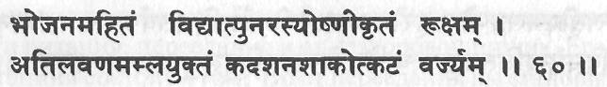
Не принимай нездоровую пищу, то есть такую, которая вновь разогрета после остывания, которая является сухой (не содержит натуральных масел), которая является избыточно соленой или кислой, несвежей или содержащей слишком много (смешанных) овощей.
Если пища приготовлена, а потом снова разогревается после ее охлаждения, то в нее попадают бактерии, и если ее после этого съесть, то это порождает брожение в желудке, что приводит к несварению, метеоризму и кислотности. Сухая пища — это та, в которой абсолютно нет естественных масел или не осталось воды. Растительные масла необходимы в минимальных количествах. Избыток соли и кислоты выводит систему из равновесия; соль на самом деле непосредственно влияет на темп сердцебиения. Если соль принимается в избыточном количестве, она заставляет сердце биться быстрее и разогревает тело.
Не следует приготавливать вместе много различных типов овощей, поскольку происходящие при этом химические реакции могут расстроить пищеварительную систему и нарушить другие функции тела. Процесс усвоения пищи всегда должен быть быстрым и равномерным, не вызывающим перенапряжения и перегревания системы; прана не должна расходоваться на процесс усвоения пищи.

Шлока 61. Действия, которые следует избегать йогу
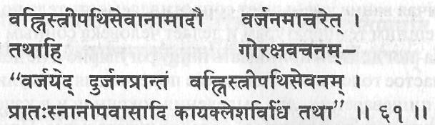
Избегай огня, женщин и длительных путешествий. Поэтому Горакхнатх говорит: следует избегать плохой компании, сношения с женщинами, купания ранним утром, голодания и работ, которые вызывают боль в теле.
Следует избегать всего, что требует избыточной энергии и истощает систему. Нахождение или работа около огня истощает прану. «Плохая компания» означает тех, кто живет антидуховной жизнью, и тех, у кого негативные мысли. Садхака должен избегать людей без какой-либо цели в жизни, которые не понимают важность духовной эволюции и не просветляют свои души.
Общение с противоположным полом и половые связи, осуществляемые только для удовольствия, расходуют энергию и истощают нервную систему. Сексуальное желание никогда не может быть удовлетворено, и когда вы подпитываете это желание, это подобно тому, как если бы вы подливали керосин в огонь. Этот физический акт не является сам по себе «плохим», но ментальные последствия его могут быть вредными для садхаки. Так что лучше не потворствовать себе некоторое время, если вы хотите пробудить прану с помощью хатха-йоги.
Дается также совет не предпринимать длительных путешествий и паломничеств. Конечно, следует помнить, что в те времена, когда писалась «Хатха-йога Прадипика», еще не существовало реактивных самолетов и автомобилей. Люди путешествовали пешком, истощая свои физические и пранические резервы. Паломничество предполагает религиозный поиск Бога где-то в другом месте. Хатха-йога может помочь реализовать это наивысшее состояние сознания и без путешествий куда-либо.
«Следует избегать купаний рано утром», но эта фраза является неполной, если не добавить «в холодной воде в зимнее время». В Индии большинство людей купаются в воде из колодца или другого резервуара; очень немногие принимают ванну. Особенно в жаркое время никто не желает купаться в теплой воде. Зимой, однако, довольно холодно по утрам, и если человек купается в холодной воде, он напрягает свою нервную систему и понижает температуру тела. Горячая ванна уменьшает сопротивляемость тела по отношению к внешним температурам и делает человека сонным и вялым.
Хатха-йог должен принимать пищу регулярно и не делать привычкой частое голодание. Голодание полезно для стимулирования системы пищеварения, для выведения токсинов и в качестве помощи при взятии под контроль органов чувств и ума. При болезни оно стимулирует тело производить необходимые антитела для борьбы с болезнью и для восстановления равновесной структуры тела.
В Индии многие люди придерживаются старинной традиции голодания в соответствии с фазами луны. Существуют особые дни, благоприятные для голодания в течение всего дня или в течение половины дня, например, четвертый, девятый, одиннадцатый, четырнадцатый и пятнадцатый дни как темной, так и светлой половины месяца (лунного). Свами Шивананда говорит: «Проводимого время от времени голодания раз в месяц или тогда, когда вас сильно беспокоят страсти, вполне достаточно».
Хотя голодание может много предложить вам и многие люди придерживаются его, тот, кто посвящает много часов занятиям хатха-йогой, не должен напрягать тело таким образом. Йог не должен предпринимать никаких действий, которые требуют усилий или порождают боль в теле или какие-либо крайние его состояния. Практикующему не следует становиться слишком фанатичным, но нужно уделять должное внимание телу и избегать всяческих ненужных напряжений и повреждений, поскольку тело является вместилищем высшего сознания. Следует, конечно, разумно относиться к этим рекомендациям и действовать согласно ситуации и условиям.

Шлока 62. Пища, которая благоприятствует садхане хатха-йоги
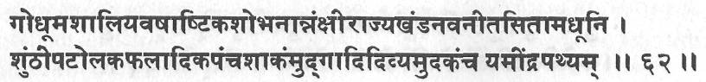
(Наиболее благоприятная пища для йога): хорошие крупы, пшеница, рис, ячмень, молоко, топленое масло, желтый сахарный песок, сахар кристаллизованный, мед, сушеный имбирь, патола (пряность из огурцов), пять овощей, фасоль и чистая вода.
Все зерновые и рис содержат карбогидраты и комплекс витаминов группы В. Свежее молоко и топленое масло содержат слизь, смазывающую слизистую оболочку пищеварительного тракта и более мелких каналов, которая вымывается в практиках шаткармы; она нейтрализует любую кислотность и жар в желудке, которые могут возникнуть при выполнении практики. Сахар необходим для правильного функционирования мозга и других органов тела. Мед рекомендуется потому, что является уже переваренной и цельной пищей. Благоприятным для практикующего является также сушеный имбирь.
В трактате «Гхеранд Самхита» называются вышеупомянутые «Пять овощей»: баласака, каласака, патолапатрака, вастака и хи-малочика. Это лиственные овощи наподобие шпината. Легкие, легко перевариваемые бобовые, такие как красная чечевица, фасоль и другие, рекомендуются, поскольку они содержат протеин, а бобов и мелкого горошка типа конского горошка следует избегать, потому что они плохо перевариваются и вызывают скопление газов. Важна чистая вода, свободная от химикалий, излишних минералов и вредных бактерий, особенно для практик очищения организма.

Шлока 63. Пища, которая благоприятствует садхане хатха-йоги
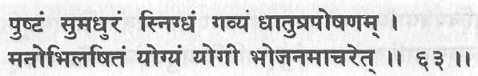
Йог должен принимать питательную и сладкую пищу, смешанную с топленым маслом и молоком; она должна питать дхату (основные компоненты тела) и быть приятной и подходящей.
Наиболее важным требованием к пище является то, что она должна питать дхату. Всего имеется семь дхату, или основных структур тела: кожа, плоть, кровь, кости, костный мозг, жир и сперма (или яйцеклетки). Все, что нарушает их естественный баланс, должно быть исключено из пищи.
Хотя молоко и топленое масло и рекомендуются в пищу, их нельзя принимать в больших количествах. Большое количество выпиваемого молока создает проблемы со слизью, а избыточное количество топленого масла накапливается в теле в виде жира. С другой стороны, если у вас аллергическая реакция на молоко, не пейте его. Если рис вызывает вздутие живота и задержку жидкости в теле, не ешьте его.
«Приятная и подходящая пища» означает пищу, которая годится для метаболизма индивидуального тела и которая заставляет человека чувствовать себя здоровым, ментально удовлетворенным и стабильным. Для каждого человека наилучшей может быть своя собственная диета, поэтому вы можете поэкспериментировать с различными продуктами и с различными количествами, прежде чем найдете для себя правильную диету.
Следует, конечно, принимать во внимание, что диета, приводимая здесь, пригодна для климатических и других условий, характерных для Индии. Это также диета для практикующего хатха-йога, отдающего много часов в день постоянной садхане, а не для человека, который занимается один час раз в неделю в классе йоги и имеет много других дел главы семьи. Тем не менее большинство указанных продуктов распространено во всем мире, и даже если вы глава семьи, такая диета поможет вам очистить тело и успокоить ум и страсти.

Шлока 64. О тех, кто может практиковать хатха-йогу

Шлока 65. Совершенство достигается только практикой

Шлока 66. Ни ношение особой одежды, ни одни только разговоры не дают сиддхи — только практика
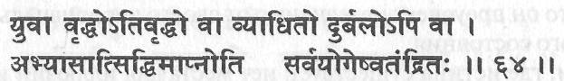
(64) Независимо от того, молод человек или стар, дряхл, болен или слаб, он может достигнуть совершенства во всех йогах путем практики.
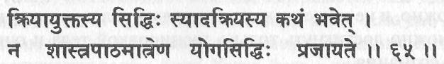
(65) Совершенство вытекает из практики. Без практики как может это случиться ? Только чтением шастр никогда не достигнуть совершенства в йоге.
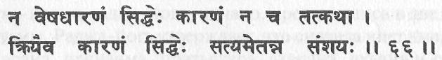
(66) Ни ношение одеяния сиддхи, ни разговоры о практике (не приводят к совершенству). Только через применение практики человек становится сиддхой. Это истина без всяких сомнений.
Есть поговорка, что практика приводит к совершенству, и это именно то, о чем здесь говорится. Вы можете прочитать о таком количестве принципов, которое вы можете вместить в себя интеллектуально, но пока они не будут введены в практику, никогда не будет испытана их реальность и не будет проявлен их внутренний потенциал. Врач не станет врачом, пока он не сможет осуществить на практике все, что он узнал теоретически. Инженер не сможет сделать машину, только лишь читая инструкции о том, как сделать ее. Конечный продукт не может быть совершенным, пока вы не попытаетесь получить его много раз.
Регулярная практика любой техники йоги создает в теле и уме определенную структуру, и после многих лет практики совершенство достигается независимо от начальных условий. Кого-то могут отпугнуть занятия йогой, потому что он чувствует себя физически несоответствующим этому. Не имеет значения, является тело старым или молодым, больным или слабым — все пригодны для выполнения практики хатха-йоги и для достижения самореализации. Если человек имеет внутреннее желание пережить истину существования, то он преуспеет независимо от своего первоначального физического состояния.
Там, где истина существует, нет места для иллюзий и обмана. Человек не может стать йогом, всего лишь приняв соответствующий внешний вид; невозможно также обмануть кого-то другого и заставить его поверить в это; отсутствие внутренней силы и понимания сделает явным любой обман. Человек может обманывать самого себя, внешне изображая йога или аскета, но атму обмануть невозможно, и не может также одежда дать человеку силу и знания. Этого можно достигнуть только тренировкой тела и очищением грубого сознания.

Шлока 67. Асана, пранаяма и т.д. должны практиковаться до тех пор, пока не будет достигнуто совершенство
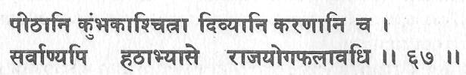
Асаны, различные виды кумбхаки и другие просветляющие средства следует практиковать в системе хатха-йоги, пока не будет достигнут результат в раджа-йоге.
Эта глава, посвященная асанам, завершается еще одним напоминанием о цели практикования хатха-йоги. Как уже говорилось в самом начале, практика хатха-йоги необходима единственно для достижения раджа-йоги. Хатха-йога — это базис для раджа-йоги. Тот факт, что хатха-йога должна практиковаться до достижения раджа-йоги, говорит о том, что эти две йоги внутренне связаны между собой. Это на самом деле одна йога; хатха является динамичным и подготовительным аспектом йоги, а раджа является ее пассивной и кульминационной стадией.
Хатха-йога и раджа-йога, однако, превратились в две различные системы. Раджа-йога утверждает, что сначала идет яма/нияма, а затем асана, пранаяма, пратьяхара, дхарана, дхьяна и самадхи. Хатха-йога начинает с асаны, пранаямы и шаткармы и не делает упора на какие-либо моральные дисциплины. Она требует только, чтобы образ жизни был наиболее благоприятным для практики и совершенствования садханы. В ней нет каких-либо моральных законов, вызывающих напряжение в уме.
Хатха-йога ведет к раджа-йоге, когда практикующий начинает выполнять яму и нияму и продолжает садхану асан и все остальное. Таким образом, хатха-йога предшествует раджа-йоге. Пока человек не достигнет реализации в раджа-йоге, он не достигнет совершенства и в хатха-йоге. Совершенство и реализация через хатха-йогу означают самадхи, то есть совершенство в раджа-, дхьяна-, лайя- и самадхи-йогах.

